Badanie realizowane na zlecenie  i we współpracy: | Urząd Miasta i Gminy Piaseczno  ul. Kościuszki 5  05-500 Piaseczno
Wykonawca badania: | Szkolenia Badania Consulting  ul. Tadeusza Szafrana 5/73  30-363 Kraków
Termin wykonania: | kwiecień-wrzesień 2022 roku

SPIS TREŚCI
WPROWADZENIE 6
METODOLOGIA BADAŃ WŁASNYCH 7
CEL BADANIA 7
WYBÓR METODY, TECHNIKI I NARZĘDZIA BADAWCZEGO 7
DOBÓR PRÓBY 8
PROBLEMATYKA BADANIA 9
CHARAKTERYSTYKA GMINY PIASECZNO - ANALIZA DANYCH INSTYTUCJONALNYCH 11
POŁOŻENIE 11
SYTUACJA DEMOGRAFICZNA 12
KULTURA, SPORT I REKREACJA 14
EDUKACJA 15
DZIAŁALNOŚĆ ORGANIZACJI POZARZĄDOWYCH 17
POMOC SPOŁECZNA 18
SZACUNKOWA SKALA PROBLEMÓW SPOŁECZNYCH 22
ZASOBY INSTYTUCJONALNE W ZAKRESIE ROZWIĄZYWANIA PROBLEMÓW SPOŁECZNYCH 29
ANALIZA WYNIKÓW BADANIA PRZEPROWADZONEGO WŚRÓD DOROSŁYCH MIESZKAŃCÓW 30
STRUKTURA BADANEJ PRÓBY 30
PROBLEM ALKOHOLOWY 34
PROBLEM NIKOTYNOWY 40
PROBLEM NARKOTYKOWY 43
PROBLEM PRZEMOCY 48
DZIAŁANIA PROFILAKTYCZNE 53
KORZYSTANIE Z URZĄDZEŃ ELEKTRONICZNYCH 54
HAZARD 56
ZDROWIE PSYCHICZNE 58
PROBLEMY SPOŁECZNE 60
ANALIZA WYNIKÓW BADANIA PRZEPROWADZONEGO WŚRÓD UCZNIÓW 62
STRUKTURA BADANEJ PRÓBY 62
PROBLEM ALKOHOLOWY 65
PROBLEM NIKOTYNOWY 72
PROBLEM NARKOTYKOWY 76
PROBLEM PRZEMOCY 85
CYBERPRZEMOC 89
DZIAŁANIA PROFILAKTYCZNE PROWADZONE W SZKOŁACH 90
KORZYSTANIE Z URZĄDZEŃ ELEKTRONICZNYCH 93
UCZESTNICTWO W GRACH HAZARDOWYCH 94
ZABURZENIA ODŻYWIANIA 96
ZDROWIE PSYCHICZNE I FIZYCZNE 97
RELACJE 101
CZAS WOLNY 102
ANALIZA WYNIKÓW BADANIA PRZEPROWADZONEGO WŚRÓD GRONA PEDAGOGICZNEGO 104
STRUKTURA BADANEJ PRÓBY 104
PROBLEMY SPOŁECZNE WŚRÓD UCZNIÓW Z PERSPEKTYWY NAUCZYCIELI 105
PROBLEM PRZEMOCY RÓWIEŚNICZEJ I PRZEMOCY DOMOWEJ WŚRÓD UCZNIÓW 114
WNIOSKI Z BADANIA ANKIETOWEGO 120
DOROŚLI MIESZKAŃCY 120
UCZNIOWIE 124
GRONO PEDAGOGICZNE 131
REKOMENDACJE PROFILAKTYCZNE 136
BIBLIOGRAFIA 140
SPIS TABEL, WYKRESÓW I RYSUNKÓW 141
SPIS TABEL 141
SPIS WYKRESÓW 145
SPIS RYSUNKÓW 150

Wykaz skrótów:
M-GOPS - Miejsko-Gminny Ośrodek Pomocy Społecznej
GKRPA - Gminna Komisja Rozwiązywania Problemów Alkoholowych
CK - Centrum Kultury
BP - Biblioteka Publiczna
GOSiR - Gminny Ośrodek Sportu i Rekreacji
NGO (ang. non-government organization) - organizacja pozarządowa
KCPU - Krajowe Centrum Przeciwdziałania Uzależnieniom
PARPA - Państwowa Agencja Rozwiązywania Problemów Alkoholowych
GPK - Gminny Punkt Konsultacyjny
GZI - Gminny Zespół Interdyscyplinarny

WPROWADZENIE
Uwarunkowania gospodarcze oraz zmiany struktury społeczno-ekonomicznej, które miały miejsce na przestrzeni ostatnich kilku lat mają niebagatelny wpływ na jakość życia
i funkcjonowanie społeczności lokalnej. Wynikiem pewnych przeobrażeń jest nawarstwianie się problemów społecznych występujących na poziomie lokalnym.
Problemy społeczne „to ogólne wzory zachowania ludzkiego lub warunków społecznych, które są postrzegane jako zagrożenia dla społeczeństwa przez znaczącą liczbę ludzi, przez silne grupy bądź przez charyzmatyczne jednostki oraz które mogą być rozwiązane czy też którym można jakoś zaradzić”. Należy pamiętać, iż skutki problemów społecznych dotyczą nie tylko osób dotkniętych nimi bezpośrednio, ale równie często członków ich rodzin. Konsekwencjami problemów społecznych może być pogorszenie standardu życia, prawidłowego rozwoju jednostek, a także brak możliwości zaspokojenia podstawowych potrzeb.
Sposobem na zbadanie i określenie występujących problemów w danej zbiorowości jest Diagnoza Problemów Społecznych. Jest ona pewnego rodzaju oceną aktualnego stanu rzeczy, która pozwala na identyfikację i opis zjawisk ograniczających lub stwarzających zagrożenie niezaspokojenia potrzeb danej społeczności.

METODOLOGIA BADAŃ WŁASNYCH

CEL BADANIA
Niniejsza diagnoza realizowana na zlecenie Gminy Piaseczno ma na celu ukazanie skali problemów uzależnień i przemocy w rodzinie występujących wśród mieszkańców Gminy.

WYBÓR METODY, TECHNIKI I NARZĘDZIA BADAWCZEGO
Metoda badawcza - „określony, powtarzalny i wyuczony sposób - schemat lub wzór - postępowania, świadomie skierowanego na realizację pewnego celu poprzez dobór środków odpowiednich do tego celu”.
Rodzaje metod badawczych:
- jakościowe - uzyskiwane są tutaj przede wszystkich odpowiedzi na pytanie „dlaczego”?
- ilościowe - uzyskiwane są tutaj przede wszystkim odpowiedzi na pytania „ile”?
- triangulacja metod badawczych - metoda mieszana wykorzystująca dwie lub więcej metod jakościowych lub ilościowych.
Techniki badawcze:
- PAPI (ang. Paper and Pencil Interview) - wywiad osobisty prowadzony przez ankietera z wykorzystaniem papierowego kwestionariusza,
- CATI (ang. Computer Assisted Telephone Interview) - wywiad telefoniczny prowadzony przez ankietera,
- CAPI (ang. Computer Assisted Personal Interviewing) - wspomagany komputerowo wywiad osobisty prowadzony przez ankietera,
- CAWI (Computer Assisted Web Interviewing) - technika, w której respondent samodzielnie wypełnia kwestionariusz ankiety dostępny online.

Badania wśród wszystkich grup badawczych - dorosłych mieszkańców, uczniów oraz kadry pedagogicznej - zostały wykonane zgodnie z metodologią ilościową, za pomocą techniki PAPI, która opierała się na bezpośrednim komunikowaniu się ankietera z respondentami, przy wykorzystaniu ustrukturyzowanego narzędzia badawczego, jakim był kwestionariusz ankiety.
Kwestionariusz ankiety użyty do zebrania danych miał podobną konstrukcję niezależnie od badanej grupy. Składał się z pytań zamkniętych jednego lub wielokrotnego wyboru.
Ze względu na specyfikę poszczególnych grup dokonano spersonalizowania pytań, dostosowując ich charakter do profilu respondenta.

DOBÓR PRÓBY
Próba badawcza - jest to część populacji, którą chcemy zbadać.
Dobór próby badawczej, czyli zdefiniowanie jaką część danej zbiorowości będziemy badać, może być on losowy albo nielosowy. W przypadku poniższych badań zastosowano dobór losowy, ponieważ badana zbiorowość jest zbyt liczna, aby zbadać wszystkich jej członków.
Badania zostały przeprowadzone w terminie od czerwca do września 2022 roku i wzięły
w nich udział łącznie 6 284 osoby. Poniższy rysunek przedstawia strukturę próby badawczej.

Przeprowadzone badanie diagnozujące problemy społeczne składało się z kilku etapów, które zostały przedstawione poniżej.

PROBLEMATYKA BADANIA
Poniżej zaprezentowane zostały problemy społeczne, do których odnosił się zakres prac badawczych.
ALKOHOLIZM, czyli spożywanie alkoholu w sposób, który wykracza poza powszechnie uznawane wzorce picia okazjonalnego, obyczajowego i towarzyskiego. Dodatkowo u osób pijących alkohol występują zauważalne zaburzenia prawidłowego funkcjonowania psychospołecznego i fizycznego.
NIKOTYNIZM, czyli silne uzależnienie od nikotyny i potrzeba sięgania po wyroby zawierające tą substancję, np. papierosy i e-papierosy.
NARKOMANIA, która obejmuje stałe lub okresowe zażywanie środków odurzających, substancji psychotropowych, środków zastępczych lub nowych substancji psychoaktywnych, tzw. dopalaczy, w celach pozamedycznych.
PRZEMOC W RODZINIE to intencjonalne działanie lub zaniechanie jednej osoby wobec drugiej, które wykorzystując przewagę sił narusza prawa i dobra osobiste jednostki,
a także powoduje cierpienia i szkody.
PRZEMOC RÓWIEŚNICZA, która w szerokiej definicji oznacza każde nieprzypadkowe działanie godzące w godność osoby i wykraczające poza ramy prawidłowego życia towarzyskiego. Zachowania przemocowe mogą przyjmować formę psychiczną, fizyczną, materialną, ale i relacyjną i elektroniczną.
CYBERPRZEMOC (cybermobbing, cyberbullying, agresja elektroniczna, elektroniczna przemoc rówieśnicza) - stosowanie przemocy poprzez: prześladowanie, zastraszanie, nękanie, wyśmiewanie innych osób z wykorzystaniem Internetu i narzędzi typu elektronicznego takich jak: SMS, e-mail, witryny internetowe, fora dyskusyjne w Internecie, portale społecznościowe i inne.
UZALEŻNIENIA BEHAWIORALNE - to inaczej uzależnienie od czynności, należą do nich np. uzależnienie od: hazardu, nowych mediów (komputer, tablet, smartfon), gier komputerowych, zakupów, seksu, czy nawet opalania się. Tego typu zachowania są traktowane jako zachowania nałogowe, nad którymi człowiek nie jest w stanie zapanować i które w sposób negatywny wpływają na wiele obszarów jego funkcjonowania. Amerykańskie Towarzystwo Psychiatryczne formalnie potwierdziło istnienie uzależnień/ nałogów behawioralnych w maju 2013 roku poprzez opublikowanie piątej rewizji klasyfikacji DSM i włączenie zaburzenia uprawiania hazardu do kategorii zaburzeń i nałogów.
ZDROWIE PSYCHICZNE określane jest jako dobrostan psychiczny, poczucie własnej wartości i sprawczości, wewnętrzna możliwość rozwoju, chęć angażowania się w życie społeczne i umiejętność ponoszenia odpowiedzialności za swoje działania.
WPŁYW PANDEMII COVID-19 na zmiany zachowań w zakresie picia alkoholu, używania substancji psychoaktywnych, przemocy oraz doświadczenia związane z izolacją.

CHARAKTERYSTYKA GMINY PIASECZNO - ANALIZA DANYCH INSTYTUCJONALNYCH

POŁOŻENIE
Piaseczno to gmina miejsko-wiejska, położona w centralnej części województwa mazowieckiego. Gmina stanowi część Obszaru Metropolitarnego Warszawy, a jej siedzibę stanowi miasto Piaseczno. Gmina zajmuje powierzchnię 128,3 km², co stanowi 20,7% powierzchni powiatu piaseczyńskiego. Administracyjnie obszar gminy podzielony jest na 32 sołectwa: Antoninów-Kuleszówka, Baszkówka, Bąkówka, Bobrowiec, Bogatki, Chojnów, Chylice, Chyliczki, Głosków, Głosków-Letnisko, Gołków, Grochowa-Pęchery, Henryków-Urocze, Jastrzębie, Jazgarzew, Jesówka, Józefosław, Julianów, Kamionka, Łbiska, Mieszkowo, Orzeszyn-Pilawa, Robercin, Runów, Siedliska, Szczaki, Wola Gołkowska, Wólka Kozodawska, Wólka Pracka, Zalesie Górne, Złotokłos i Żabiniec.
Rysunek 1. Położenie Gminy Piaseczno na tle województwa mazowieckiego
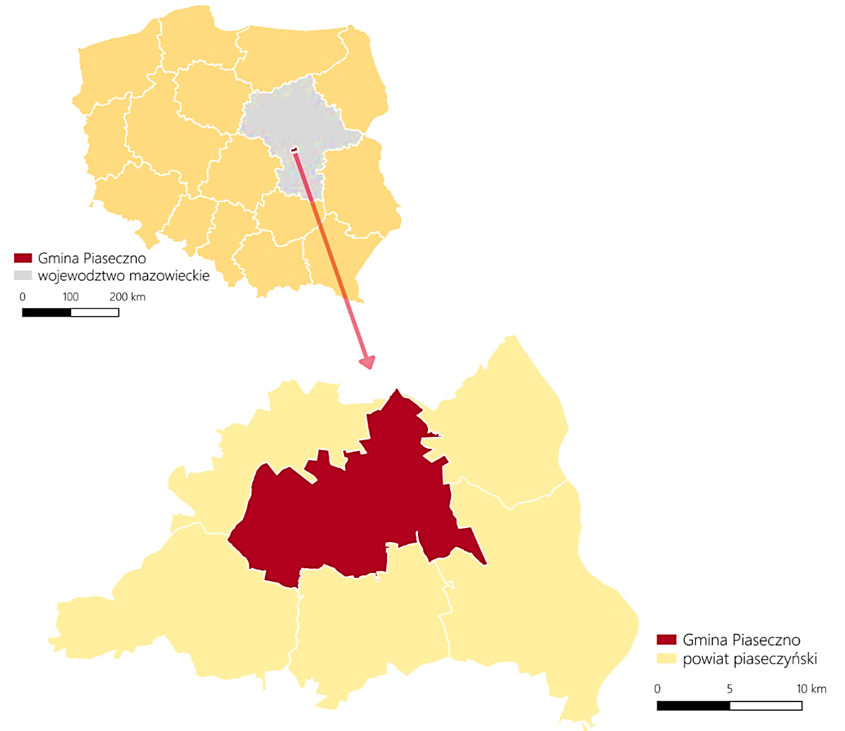
Źródło: opracowanie własne na podstawie Bazy Danych Obiektów Topograficznych (BDOT10k)

SYTUACJA DEMOGRAFICZNA
Struktura demograficzna, będąca rezultatem procesów demograficznych w przeszłości, determinuje kształtowanie się zjawisk demograficznych i społecznych w przyszłości. Rozpoznanie istotnych cech, zjawisk i procesów społecznych stanowi również kontekst
w zweryfikowaniu kierunków dotychczasowych działań na rzecz rozwiązywania problemów społecznych, a co za tym idzie umożliwia wnioskowanie dotyczące wymaganych w tym zakresie zmian, zarówno w odniesieniu do skali interwencji, jak i jej rodzaju.
Gminę Piaseczno zamieszkuje 87 175 osób (stan na 31.12.2021 roku). W stosunku
do 2019 roku liczba mieszkańców wzrosła o 2%. Poniższy wykres przedstawia szczegółowe dane w tym zakresie.
Wykres 1. Liczba mieszkańców Gminy Piaseczno w latach 2019-2021

Źródło: https://bdl.stat.gov.pl
Liczba mężczyzn zamieszkujących Gminę jest nieco mniejsza niż liczba kobiet - kobiety stanowią 52,6% ogólnej liczby ludności (45 893 kobiety), natomiast mężczyźni 47,4%
(41 282 mężczyzn). Wartość współczynnika feminizacji kształtuje się na poziome 111,
co oznacza, że na każdych 100 mężczyzn przypada 111 kobiet.

Wykres 2. Liczba kobiet i mężczyzn zamieszkujących Gminę Piaseczno na przestrzeni lat 2019-2021

Źródło: https://bdl.stat.gov.pl
Przyrost naturalny, czyli różnica między liczbą urodzeń żywych, a liczbą zgonów jest
w Gminie Piaseczno dodatni i wynosi 48 (stan na koniec 2021 roku), co odpowiada przyrostowi naturalnemu 0,55 na 1000 mieszkańców. Można zauważyć, że na przestrzeni lat 2019-2021 przyrost naturalny w Gminie uległ znacznemu spadkowi - z 365 w 2019 roku do 48 w 2021 roku. W przedmiotowym roku odnotowano zatem najniższą wartość
w porównaniu do lat poprzednich.
Tabela 1. Przyrost naturalny w Gminie Piaseczno na przestrzeni lat 2019-2021
wyszczególnienie | 2019 | 2020 | 2021
urodzenia żywe | 1050 | 1037 | 940
zgony | 685 | 850 | 892
przyrost naturalny | 365 | 187 | 48
Źródło: https://bdl.stat.gov.pl
Struktura ludności w Gminie Piaseczno według ekonomicznych grup wieku w 2021 roku przedstawiała się następująco:
- 23,5% było w wieku przedprodukcyjnym - do 17 roku życia;
- 58,9% mieszkańców było w wieku produkcyjnym - dla kobiet jest to między
18-59 rokiem życia, a dla mężczyzn między 18-64;
- 17,6% mieszkańców było w wieku poprodukcyjnym (dla kobiet jest to 60 lat i więcej, natomiast dla mężczyzn 65 lat i więcej).

KULTURA, SPORT I REKREACJA
Działalność kulturalną na terenie Gminy prowadzi między innymi Centrum Kultury, który pełni istotną rolę w upowszechnianiu, promocji i rozwoju kultury oraz organizowaniu życia kulturalno-rekreacyjnego mieszkańców Gminy. W 2021 roku zorganizowano 511 wydarzeń, w których uczestniczyło 29 806 osób, a także 216 971 odbiorców online. W strukturach Centrum funkcjonuje m.in. Uniwersytet Trzeciego Wieku, który zrzesza 153 uczestników. Na terenie Gminy działalność prowadzą również lokalne kluby kultury (Józefosław, Bogatki, Chojnów, Zalesie Górne, Wola Gołkowska i Złotokłos).
Zaspokajaniem potrzeb oświatowych, kulturalnych i informacyjnych społeczności lokalnej zajmuje się również Biblioteka Publiczna w Piasecznie, w której skład wchodzi Biblioteka Główna, filie znajdujące się na terenie Piaseczna, filie gminne (Bogatki, Głosków, Jazgarzew, Józefosław, Zalesie Górne i Złotokłos), a także punkty biblioteczne zlokalizowane w Bobrowcu, Kamionce i Gołkowie. Poprzez gromadzenie, opracowywanie
i przechowywanie materiałów bibliotecznych, prowadzenie działalności dokumentacyjnej, edukacyjnej i popularyzatorskiej, udostępnianie zbiorów, a także prowadzenie różnych form pracy z czytelnikiem, służących popularyzacji dorobku kulturalnego Gminy uczestniczy w upowszechnianiu wiedzy i kultury na jej terenie. Dodatkowo Biblioteka jest uczestnikiem wielu projektów i programów rozwojowych, m.in.: SOWA (Strefa Odkrywania, Wyobraźni i Aktywności), Biblioteka dostępna z plusem - Infrastruktura Bibliotek 2021-2025 oraz Łączy nas biblioteka - integracja poprzez literaturę, sztukę i historię regionu (BLISKO).
Popularyzacją rekreacji, organizacją zajęć, zawodów i imprez sportowo-rekreacyjnych zajmuje się Gminny Ośrodek Sportu i Rekreacji, który tworzy ponadto bazę dla rozwoju sportu i wypoczynku. W skład oferty sportowo-rekreacyjnej GOSiR wchodzą następujące obiekty: basen, hala sportowa, Stadion Miejski, Orlik (Chyliczkowska, Sikorskiego
i Żabiniec), stadion Chylice, lodowisko, skatepark, siłownia, ścianka wspinaczkowa,
tor modelarski, korty tenisowe, rolkowisko, Kompleks Sportowy Zalesie Górne. Ponadto
w ramach działalności sportowej, na terenie Gminy działalność prowadzi wiele stowarzyszeń i klubów sportowych.

EDUKACJA
Na terenie Gminy Piaseczno działalność prowadzi 6 żłobków, które korzystają
z dofinansowania budżetu Gminy: Żłobek Maluszek, Niepubliczny Żłobek MINI ABC, Prywatny Żłobek „Ptasie Gniazdo”, Niepubliczny Żłobek „U Żwirka”, Żłobek Brzdąc, Żłobek Bambinek. W 2021 roku Gmina prowadziła następujące jednostki oświatowe, w tym przedszkola oraz szkoły podstawowe:
- Przedszkole nr 1,
- Przedszkole nr 2,
- Przedszkole nr 3,
- Przedszkole nr 4,
- Przedszkole nr 5,
- Przedszkole nr 6,
- Przedszkole nr 7,
- Przedszkole nr 8,
- Przedszkole nr 9,
- Przedszkole nr 10,
- Przedszkole nr 11 ,
- Szkoła Podstawowa Nr 1 im. Józefa Piłsudskiego,
- Szkoła Podstawowa Nr 2 im. Ewy Krauze w Piasecznie,
- Szkoła Podstawowa Nr 3 im. Tadeusza Zawadzkiego „Zośki” w Piasecznie,
- Szkoła Podstawowa Nr 4 im. Marii Skłodowskiej-Curie w Piasecznie,
- Szkoła Podstawowa Nr 5 im. Krzysztofa Kamila Baczyńskiego w Piasecznie,
- Szkoła Podstawowa im. Księdza Jana Twardowskiego w Chylicach,
- Szkoła Podstawowa im. Tadeusza Kościuszki w Głoskowie,
- Szkoła Podstawowa im. Wspólnej Europy w Zalesiu Górnym,
- Szkoła Podstawowa im. Księdza Kardynała Stefana Wyszyńskiego Prymasa Tysiąclecia w Jazgarzewie,
- Szkoła Podstawowa im. Janusza Korczaka w Józefosławiu,
- Szkoła Podstawowa im. Mieczysława Fogga w Złotokłosie.
Na terenie Gminy funkcjonują również placówki prowadzone przez inne organy,
w tym przedszkola niepubliczne, punkty przedszkolne, szkoła podstawowa z oddziałami integracyjnymi, szkoły podstawowe niepubliczne oraz szkoły ponadpodstawowe.
Z danych Raportu o stanie Gminy wynika, że w 2021 roku do przedszkoli uczęszczało
5079 dzieci, w tym 1417 było objętych wychowaniem przedszkolnym w placówkach gminnych, 1541 - w przedszkolach publicznych prowadzonych przez inny organ niż gmina, 1743 - w przedszkolach niepublicznych, 226 - w oddziałach przedszkolnych
w szkołach podstawowych prowadzonych przez Gminę Piaseczno, 36 - w oddziałach przedszkolnych w niepublicznych szkołach podstawowych oraz 116 - w niepublicznych punktach przedszkolnych. W roku przedmiotowym w szkołach podstawowych uczyło się 9069 dzieci - w jednostkach oświatowych prowadzonych przez Gminę oraz 1055 uczniów w placówkach prowadzonych przez organ inny niż gmina.
Na kolejnym wykresie przedstawione zostały średnie wyniki egzaminu ósmoklasisty uczniów z Gminy Piaseczno, w porównaniu do wyników uczniów z województwa mazowieckiego oraz całej Polski. Z zebranych danych wynika, że uczniowie z terenu Gminy uzyskali z wszystkich części znacznie lepsze wyniki, niż uczniowie z całego województwa oraz kraju. W przypadku języka polskiego, ósmoklasiści zamieszkujący Gminę uzyskali wyższy wynik od uczniów z województwa o 2 pp. i w porównaniu do całego kraju o 6 pp. Z matematyki różnica kształtuje się na poziomie 8 pp. w stosunku do województwa mazowieckiego oraz 13 pp. na tle Polski, natomiast z j. angielskiego absolwenci szkół podstawowych w Gminie Piaseczno uzyskali wyniki lepsze o 10 pp.
w porównaniu do województwa i jednocześnie o 15 pp. wyższe niż w całym kraju.

Wykres 3. Średnie wyniki egzaminu ósmoklasisty w 2021 roku uczniów z terenu Gminy Piaseczno, województwa mazowieckiego i całej Polski (w procentach)

Źródło: https://mapa.wyniki.edu.pl/MapaEgzaminow

DZIAŁALNOŚĆ ORGANIZACJI POZARZĄDOWYCH
Organizacje pozarządowe to wszystkie podmioty, które nie są organami lub jednostkami podległymi administracji publicznej (rządowej i samorządowej) oraz których działalność nie jest nastawiona na osiąganie zysku. Do roli organizacji pozarządowych można zaliczyć: budowę kapitału społecznego przez tworzenie sieci powiązań międzyludzkich, mobilizację grup społecznych i jednostek do większej aktywności „obywatelskiej, politycznej, kulturalnej, artystycznej czy religijnej”. Oprócz wspomnianych, ważną rolą omawianych instytucji jest dostawa usług nieopłacalnych z punktu widzenia sektora prywatnego oraz takich, których nie jest w stanie z racji braku odpowiednich narzędzi, dostarczyć państwo. Zadaniem takich grup jest między innymi zapewnienie dóbr i usług
w dążeniu do poprawy warunków ekologicznych, opieki zdrowotnej, przeciwdziałanie łamaniu praw człowieka, a także walka z głodem.

Na obszarze Gminy Piaseczno funkcjonują organizacje pozarządowe w tym takie, które działają na rzecz społeczności lokalnej oraz stanowią ważne zaplecze i potencjał do rozwiązywania problemów społecznych. Należą do nich m.in.:
- Stowarzyszenie Rodziców „TU”,
- Fundacja „Asymetria”,
- Fundacja Żyj Aktywnie po 50-tce,
- Fundacja „Nadzieja” Wsparcie Twórczości Artystycznej Amatorów
i Niepełnosprawnych,
- Związek Duch Rodzin Trzy Plus, Koło w Piasecznie,
- Fundacja „Pomagamy Potrzebującym”,
- Fundacja Szczęśliwej Drogi,
- Fundacja Terapeuci Dla Rodziny.
Gmina Piaseczno prowadzi szeroką współpracę z występującymi na jej terenie organizacjami pozarządowymi. Jest ona realizowana zgodnie z przyjętym Programem współpracy Gminy Piaseczno z organizacjami pozarządowymi i podmiotami prowadzącymi działalność pożytku publicznego na rok 2022 przyjętym uchwałą Nr 919/XLVI/2021 Rady Miejskiej w Piasecznie z dnia 24 listopada 2021 roku.

POMOC SPOŁECZNA
Pomoc społeczna jest instytucją polityki społecznej państwa mającą na celu umożliwienie osobom i rodzinom przezwyciężenie trudnych sytuacji życiowych, których nie są one
w stanie pokonać, wykorzystując własne uprawnienia, zasoby i możliwości.
Główną jednostką wykonującą zadania z zakresu pomocy społecznej na terenie Gminy jest Miejsko-Gminny Ośrodek Pomocy Społecznej w Piasecznie. Na przestrzeni lat 2019-2021 liczba rodzin korzystających z pomocy społecznej w Gminie ulegała wahaniom. W 2021 roku z pomocy skorzystało 1387 rodzin - to o 6% mniej niż w 2020 roku i jednocześnie
o 15% więcej niż w 2019 roku. Podobnej dynamice zmian ulegała liczba osób w rodzinach, które korzystały z pomocy społecznej. W 2021 roku było to 2372 osoby, czyli o 7% mniej niż w 2020 roku, z kolei o 26% więcej niż w 2019 roku.
Wykres 4. Liczba rodzin i osób w rodzinach korzystających z pomocy społecznej w gminie Piaseczno w latach 2019-2021

Źródło: Ocena Zasobów Pomocy Społecznej za 2021 rok
Liczba pobierających świadczenia pomocy społecznej na 1 tysiąc mieszkańców określana jest jako wskaźnik deprywacji lokalnej. Na przestrzeni lat 2019-2021 wartość tego wskaźnika ulegała tendencji wzrostowej. W 2021 roku wyniosła 1,18%, w 2020 roku - 1,14%, natomiast w 2019 roku - 1,09%. Dane w tym zakresie zaprezentowane zostały na kolejnym wykresie.
Wykres 5. Wskaźnik deprywacji lokalnej na przestrzeni lat 2019-2021

Źródło: Ocena Zasobów Pomocy Społecznej za 2021 rok
Kolejna tabela przedstawia liczbę osób korzystających z pomocy społecznej w podziale na ekonomiczne grupy wieku i płeć. Z danych wynika, iż w 2021 roku najwięcej osób korzystających z tego typu pomocy było w wieku produkcyjnym, jednak osoby w wieku poprodukcyjnym również stanowiły znaczną część (35%). Pod względem płci widoczna jest znaczna dysproporcja wśród świadczeniobiorców w wieku poprodukcyjnym - korzystających z pomocy społecznej kobiet jest znacznie więcej niż mężczyzn (liczba kobiet - 206, liczba mężczyzn - 122), z kolei wśród osób w wieku produkcyjnym przeważa płeć męska (liczba kobiet - 238, liczba mężczyzn - 374).
Tabela 2. Liczba osób korzystających z pomocy społecznej w podziale na wiek i płeć według liczby wypłaconych świadczeń w latach 2019-2021
wyszczególnienie | 2019 |  | 2020 |  | 2021
 | kobiety | ogółem | kobiety | ogółem | kobiety | ogółem
0-17 | 1 | 2 | 1 | 2 | 2 | 2
produkcyjny | 239 | 549 | 254 | 614 | 238 | 612
poprodukcyjny | 193 | 288 | 199 | 300 | 206 | 328
ogółem | 433 | 839 | 454 | 916 | 446 | 942
Źródło: Ocena Zasobów Pomocy Społecznej za 2021 rok
Osoby długotrwale korzystające z pomocy społecznej to te, które w ciągu ostatnich 3 lat (36 miesięcy) były zarejestrowane w systemie świadczeń pomocy społecznej przez co najmniej 18 miesięcy. Na przestrzeni omawianych lat liczba osób długotrwale pobierających świadczenie zmniejszyła się z 477 w 2019 roku do 403 w 2021 roku, czyli spadła o 16%. Różnice w zakresie płci osób długotrwale pobierających świadczenie są widoczne - w 2021 roku mężczyźni stanowili 57% wszystkich osób, którym świadczenie to zostało przyznane, a kobiety - 43%.
Tabela 3. Liczba osób długotrwale pobierających świadczenie w latach 2019-2021
w podziale na płeć
płeć | 2019 | 2020 | 2021
kobiety | 195 | 165 | 172
mężczyźni | 282 | 236 | 231
ogółem | 477 | 401 | 403
Źródło: Ocena Zasobów Pomocy Społecznej za 2019, 2020 i 2021 rok
Z pomocy społecznej w postaci świadczeń pieniężnych w 2021 roku skorzystało 609 osób
z 599 rodzin. W latach 2019-2021 liczba beneficjentów i rodzin korzystających ze świadczeń w tym zakresie ulegała wahaniom. Tendencji wzrostowej uległa
w analizowanym okresie liczba osób i rodzin korzystająca ze świadczeń niepieniężnych.
W 2021 roku były to 544 osoby i 453 rodziny. Szczegółowe dane przedstawia wykres poniżej.
Tabela 4. Liczba świadczeń pieniężnych i niepieniężnych przyznanych z pomocy społecznej w Gminie Piaseczno w latach 2019-2021
rodzaj świadczenia | 2019 |  | 2020 |  | 2021
 | osoby | rodziny | osoby | rodziny | osoby | rodziny
świadczenia pieniężne | 558 | 546 | 623 | 615 | 609 | 599
świadczenia niepieniężne | 476 | 378 | 486 | 406 | 544 | 453
Źródło: Ocena Zasobów Pomocy Społecznej za 2021 rok
W 2021 roku w Gminie Piaseczno najczęściej występującymi przyczynami trudnej sytuacji życiowej rodzin i jednocześnie powodami ubiegania się o pomoc społeczną, wskazanymi przez Miejsko-Gminny Ośrodek Pomocy Społecznej były kolejno: ubóstwo (566 rodzin), długotrwała lub ciężka choroba (517 rodzin), niepełnosprawność (288 rodzin) oraz bezradność w sprawach opiekuńczo-wychowawczych i prowadzenia gospodarstwa domowego (231 rodzin).
Tabela 5. Powody udzielania pomocy rodzinom w M-GOPS w 2021 roku (liczba rodzin)
Lp. | powód | 2021
1 | ubóstwo | 566
2 | długotrwała lub ciężka choroba | 517
3 | niepełnosprawność | 288
4 | bezradność w sprawach opiekuńczo-wychowawczych i prowadzenia gospodarstwa domowego - ogółem | 231
5 | bezrobocie | 203
6 | bezdomność | 122
7 | alkoholizm | 61
8 | potrzeba ochrony macierzyństwa | 59
9 | trudności w przystosowaniu do życia po zwolnieniu z zakładu karnego | 26
10 | narkomania | 18
11 | przemoc w rodzinie | 10
12 | sytuacja kryzysowa | 7
13 | zdarzenie losowe | 5
14 | sieroctwo | 1
Źródło: Ocena Zasobów Pomocy Społecznej za 2021 rok

SZACUNKOWA SKALA PROBLEMÓW SPOŁECZNYCH
Wobec rodzin, w których istnieje podejrzenie występowania przemocy, postępowanie prowadzą grupy robocze utworzone w ramach funkcjonującego na terenie Gminy Piaseczno Gminnego Zespołu Interdyscyplinarnego ds. Przeciwdziałania Przemocy
w Rodzinie. Skład Zespołu stanowią przedstawiciele: pomocy społecznej, Policji, Sądu Rejonowego, oświaty, ochrony zdrowia oraz Gminnej Komisji Rozwiązywania Problemów Alkoholowych (łącznie Zespół liczy 12 osób).
Podejmowanie interwencji w środowisku wobec rodziny dotkniętej przemocą odbywa się w oparciu o procedurę „Niebieskie Karty” i nie wymaga zgody osoby dotkniętej przemocą w rodzinie. Procedura „Niebieskie Karty” obejmuje ogół czynności podejmowanych
i realizowanych przez przedstawicieli jednostek organizacyjnych pomocy społecznej, Gminnej Komisji Rozwiązywania Problemów Alkoholowych, Policji, oświaty i ochrony zdrowia, w związku z uzasadnionym podejrzeniem zaistnienia przemocy w rodzinie. Przedstawiciele podmiotów wyżej wymienionych, realizują procedurę „Niebieskie Karty”
w oparciu o zasadę współpracy i przekazują informacje o podjętych działaniach przewodniczącemu zespołu interdyscyplinarnego. Wszczęcie procedury „Niebieskie Karty” następuje przez wypełnienie formularza „Niebieska Karta - A” w przypadku powzięcia,
w toku prowadzonych czynności służbowych lub zawodowych, podejrzenia stosowania przemocy wobec członków rodziny lub w wyniku zgłoszenia dokonanego przez członka rodziny, bądź przez osobę będącą świadkiem przemocy w rodzinie.
W 2021 roku Zespół Interdyscyplinarny powołał 132 grupy robocze, czyli znacznie mniej niż w 2020 i 2019 roku i jednocześnie o 4 więcej niż w 2018 roku. W omawianym roku grupy robocze spotkały się 663 razy, czyli najwięcej na przestrzeni czterech ostatnich lat. Łącznie w 2021 roku sporządzono 139 formularzy „Niebieska Karta - A”. Można zauważyć,
że w ostatnich latach zmniejszyła się liczba rodzin objętych procedurą „Niebieskie Karty” - z 302 w 2018 roku do 128 w 2021 roku. Ponadto w 2021 roku zakończono 181 procedur „Niebieska Karta”, w tym: 84 z powodu ustania przemocy oraz 97 z tytułu braku zasadności jej wszczęcia. Ich liczba zmniejszyła się względem lat 2019-2020 i jednocześnie wrosła w stosunku do 2018 roku. Szczegółowe dane na przestrzeni analizowanych lat przedstawia kolejna tabela.
Tabela 6. Dane dotyczące działań GZI i grup roboczych oraz procedury „Niebieskie Karty” w latach 2018-2021
wyszczególnienie | 2018 | 2019 | 2020 | 2021
liczba utworzonych grup roboczych | 128 | 147 | 185 | 132
liczba spotkań grup roboczych | 428 | 512 | 622 | 663
liczba wszczętych procedur „Niebieska Karta - A” | b.d. | b.d. | 181 | 139
liczba sporządzonych formularzy „Niebieskich Kart - C” | 81 | 142 | 183 | 144
liczba sporządzonych formularzy „Niebieskich Kart - D” | 38 | 64 | 120 | 107
liczba rodzin objętych procedurą „Niebieskie Karty” | 302 | 312 | 259 | 128
liczba zakończonych procedur „Niebieska Karta” | 175 | 221 | 214 | 181
Źródło: Sprawozdanie z realizacji Krajowego Programu Przeciwdziałania Przemocy
w Rodzinie za okres I-XII 2018, 2019, 2020 i 2021 rok
Na terenie Gminy Piaseczno działa Gminna Komisja Rozwiązywania Problemów Alkoholowych, która składa się z 9 członków. Dane dotyczące działań GKRPA podejmowanych wobec osób uzależnionych w latach 2018-2021 przedstawia kolejna tabela. Jak wynika z danych źródłowych, na przestrzeni lat 2018-2020 liczba osób uzależnionych oraz członków ich rodzin, z którymi Komisja przeprowadziła rozmowy ulegała wzrostowi, z kolei w 2021 roku zmniejszyła się. Tendencję wzrostową można zauważyć w zakresie liczby osób, wobec których wystąpiono do sądu z wnioskiem
o zobowiązanie do podjęcia leczenia odwykowego - z 8 w 2018 roku do 21 w 2021 roku, natomiast liczba osób, w stosunku do których podjęto czynności zmierzające do orzeczenia o zastosowaniu wobec osoby uzależnionej od alkoholu obowiązku poddania się leczeniu w placówce leczenia uzależnień znacznie zmniejszyła się w 2019 roku
(o 67% względem 2018 roku), a następnie ulegała wzrostowi.
Tabela 7. Działania Gminnej Komisji Rozwiązywania Problemów Alkoholowych w Gminie Piaseczno wobec osób uzależnionych w latach 2018-2021
wyszczególnienie | 2018 | 2019 | 2020 | 2021
liczba osób uzależnionych, z którymi przeprowadzono rozmowy | 40 | 72 | 84 | 77
liczba członków rodzin osób uzależnionych, z którymi przeprowadzono rozmowy | 21 | 47 | 59 | 45
liczba osób, w stosunku do których podjęto czynności zmierzające do orzeczenia o zastosowaniu wobec osoby uzależnionej od alkoholu obowiązku poddania się leczeniu  w placówce leczenia uzależnienia | 36 | 12 | 16 | 21
liczba osób, wobec których wystąpiono do sądu z wnioskiem o zobowiązanie do podjęcia leczenia odwykowego | 8 | 12 | 16 | 21
Źródło: Sprawozdanie z działalności samorządów gminnych w zakresie profilaktyki
i rozwiązywania problemów alkoholowych PARPA-G1 za 2018, 2019, 2020 i 2021 rok
Na terenie Gminy funkcjonuje Gminny Punkt Konsultacyjny dla osób z problemem alkoholowym i ich rodzin. Jak wynika z przedstawionych na kolejnym wykresie danych,
w latach 2018-2019 do Punktu zgłaszało się stosunkowo wielu mieszkańców. W 2021 roku udzielono pomocy 58 osobom z problemem alkoholowym. W roku poprzednim z usług Punktu skorzystało 47 osób z problemem alkoholowym, w 2019 roku - 179, z kolei w 2018 roku - 118. W analizowanym okresie udzielono również konsultacji dorosłym członkom rodziny osoby z problemem alkoholowym - w 2018 roku było to 250 osób, w 2019 -
381 osób, w 2020 roku - 83, natomiast w 2021 roku zgłosiło się 156 dorosłych członków rodziny osoby z problemem alkoholowym. Szczegółowe dane w tym zakresie przedstawia kolejny wykres.

Wykres 6. Liczba osób, którym udzielono porad w Gminnym Punkcie Konsultacyjnym dla osób z problemem alkoholowym i ich rodzin w latach 2018-2021

Źródło: Sprawozdanie z działalności samorządów gminnych w zakresie profilaktyki
i rozwiązywania problemów alkoholowych PARPA-G1 za 2018, 2019, 2020 i 2021 rok
W latach 2018-2021 w Gminnym Punkcie Konsultacyjnym udzielono również porad osobom doświadczającym przemocy, a także osobom, które ją stosują. Można zauważyć, że w omawianym okresie znacznie zmalała liczba osób doznających przemocy oraz stosujących przemoc, którzy skorzystali z porad Punktu - z wyłączeniem 2019 roku,
w którym liczba osób doświadczających przemocy i zgłaszających się do Punktu gwałtownie wzrosła (133). W 2021 roku skonsultowano się z 31 osobami doznającymi przemocy oraz 3 stosującymi przemoc.
Wykres 7. Liczba osób doświadczających przemocy oraz stosujących przemoc, którym udzielono porad w Gminnym Punkcie Konsultacyjnym w latach 2018-2021

Źródło: Sprawozdanie z działalności samorządów gminnych w zakresie profilaktyki
i rozwiązywania problemów alkoholowych PARPA-G1 za 2018, 2019, 2020 i 2021 rok
PROFILAKTYKA I ROZWIĄZYWANIE PROBLEMU PRZEMOCY W RODZINIE
W ramach działań profilaktycznych z obszaru przeciwdziałania przemocy w 2021 roku odbył się koncert wraz z emisją „Niebieskiego Filmu”. Wydarzenie było zorganizowane pod patronatem Niebieskiej Linii i dedykowane osobom doświadczającym przemocy
w rodzinie. Wzięło w nim udział 62 uczestników, m.in. mieszkańcy Gminy Piaseczno oraz przedstawiciele oświaty, ochrony zdrowia, Sądu Rejonowego, Prokuratury, Policji, Straży Miejskiej, Starostwa Powiatowego, Gminnej Komisji Rozwiązywania Problemów Alkoholowych, Piaseczyńskiej Rady Kobiet i Miejsko-Gminnego Ośrodka Pomocy Społecznej.
Dodatkowo odbył się „Niebieski Koncert” dla młodzieży z Młodzieżowego Ośrodka Socjoterapii w Piasecznie, w którym wzięło udział 60 uczestników.

RYNEK NAPOJÓW ALKOHOLOWYCH
W roku 2021 na terenie Gminy Piaseczno znajdowały się łącznie 244 punkty sprzedaży napojów alkoholowych, w tym 165 przeznaczonych do spożycia poza miejscem sprzedaży (sklepy) oraz 79 przeznaczonych do spożycia w miejscu sprzedaży (lokale gastronomiczne). Na przestrzeni ostatnich czterech lat dostrzec można wzrost liczby sklepów, w których prowadzona jest sprzedaż alkoholu - w 2018 roku było ich 158,
w 2019 roku - 149, w 2020 roku - 159, natomiast w 2021 roku - 165. Liczba lokali gastronomicznych ulegała wahaniom - w 2018 roku prowadzonych było 75 punktów,
w 2019 roku - 81, w 2020 - 78, z kolei w 2021 roku - 79.

Wykres 8. Liczba punktów sprzedaży napojów alkoholowych w Gminie Piaseczno
na przestrzeni lat 2018-2021

Źródło: Sprawozdanie z działalności samorządów gminnych w zakresie profilaktyki
i rozwiązywania problemów alkoholowych PARPA-G1 za 2018, 2019, 2020 i 2021 rok
Kolejną analizowaną kwestią dotyczącą rynku napojów alkoholowych jest liczba mieszkańców przypadająca na jeden punkt sprzedaży napojów alkoholowych w Gminie Piaseczno, w porównaniu do województwa mazowieckiego i całej Polski. Jak wynika
z przedstawionych na kolejnej grafice danych, w Gminie liczba mieszkańców przypadająca na jeden punkt jest znacznie mniejsza niż ma to miejsce w województwie (o 101) i całej Polsce (o 88).
Rysunek 2. Liczba mieszkańców przypadająca na jeden punkt sprzedaży napojów alkoholowych w Gminie Piaseczno w porównaniu do województwa mazowieckiego
i całej Polski w 2020 roku
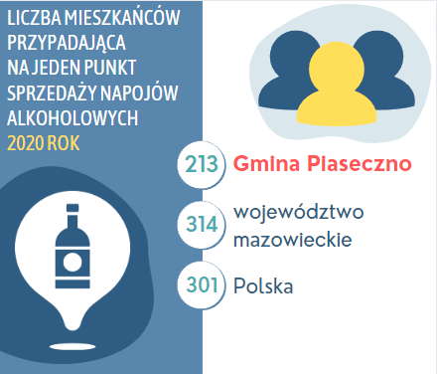
Źródło: opracowanie własne na podstawie Sprawozdań z działalności samorządów gminnych
w zakresie profilaktyki i rozwiązywania problemów alkoholowych PARPA-G1 za 2020 rok
W 2021 roku wartość alkoholu sprzedanego na terenie Gminy wyniosła łącznie 140 466 623,12 zł, w tym 43 303 190,17 zł o zawartości alkoholu do 4,5% (oraz piwa), 64 047 425,50 zł o zawartości alkoholu od 4,5% do 18% (z wyjątkiem piwa)
oraz 33 116 007,45 zł o zawartości alkoholu powyżej 18%. Są to wartości zadeklarowane
w corocznym sprawozdaniu z działalności samorządu gminy w zakresie profilaktyki
i rozwiązywania problemów alkoholowych PARPA-G1. Można zauważyć, że wartość sprzedanego alkoholu na przestrzeni analizowanych lat ulega wzrostowi o 18%.
Rysunek 3. Wartość sprzedanego alkoholu na terenie Gminy Piaseczno w latach 2019-2021
2021
2020
2019
140 466 623,12 zł

118 922 349,00 zł

129 638 741,30 zł

Źródło: Sprawozdanie z działalności samorządów gminnych w zakresie profilaktyki
i rozwiązywania problemów alkoholowych PARPA-G1 za 2019, 2020 i 2021 rok
PROFILAKTYKA UZALEŻNIEŃ I ROZWIĄZYWANIA PROBLEMÓW ALKOHOLOWYCH
Funkcjonujący na terenie Gminy Klub Integracji Społecznej realizował w 2021 roku zadania, które zmierzały ku reintegracji społecznej osób zagrożonych wykluczeniem społecznym
i zawodowym, które doświadczają problemu uzależnień. Przeprowadzono szereg kompleksowych działań m.in. w zakresie profilaktyki, które obejmowały konsultacje indywidualne, w tym telefoniczne (146 godzin) prowadzone przez psychologa - specjalistę terapii uzależnień i współuzależnienia. Ponadto zrealizowano rodzinne warsztaty profilaktyczne z zakresu uzależnień od alkoholu z zastosowaniem aplikacji mobilnej,
w których wzięli udział rodzice i opiekunowie (7 osób) oraz młodzież w wieku 13-15 lat
(44 dzieci).
W ramach profilaktyki zachowań ryzykownych dzieci i młodzieży na terenie Gminy Piaseczno w 2021 roku przeprowadzono programy profilaktyczne rekomendowane
w ramach Systemu Rekomendacji Programów Profilaktycznych i Promocji Zdrowia Psychicznego prowadzonego przez KCPU, ORE, KBdsPN i IPiN - „Debata”, „Unplugged”, „Spójrz inaczej” oraz „Przyjaciele Zippiego”. Uczestniczyło w nich 665 uczniów. Ponadto prowadzono działania nie będące ustrukturyzowanymi programami profilaktycznymi: spektakl, w którym wzięło udział 5360 uczestników oraz festyny i inne imprezy plenerowe, w których uczestniczyło 4460 osób. W 2021 roku zorganizowano również kolonie i obozy z programem zajęć profilaktycznych dla 2019 dzieci.
Dodatkowo z udostępnionych danych z Komendy Powiatowej Policji w Piasecznie wynika, iż prowadzone były działania profilaktyczne w formie spotkań z uczniami i pedagogami na terenie szkół, które miały na celu uświadomienie odpowiedzialności prawnej i karnej wynikającej z popełnianych czynów zabronionych, a także konsekwencjach z zażywania środków odurzających, palenia papierosów, spożywania alkoholu oraz korzystania
i udzielania się w sieci.

ZASOBY INSTYTUCJONALNE W ZAKRESIE ROZWIĄZYWANIA PROBLEMÓW SPOŁECZNYCH

Do istotnych zasobów w zakresie rozwiązywania problemów społecznych funkcjonujących na terenie Gminy Piaseczno należą:
- Miejsko-Gminny Ośrodek Pomocy Społecznej,
- Gminna Komisja Rozwiązywania Problemów Alkoholowych,
- Gminny Zespół Interdyscyplinarny,
- Klub Integracji Społecznej,
- 8 Klubów Seniora,
- organizacje pozarządowe,
- placówki ochrony zdrowia,
- 2 mieszkania chronione treningowe,
- Gminny Punkt Konsultacyjny,
- Komenda Powiatowa Policji w Piasecznie,
- Centrum Kultury,
- Gminny Ośrodek Sportu i Rekreacji.

ANALIZA WYNIKÓW BADANIA PRZEPROWADZONEGO WŚRÓD
DOROSŁYCH MIESZKAŃCÓW

W niniejszym rozdziale przedstawiony został problem uzależnień od alkoholu, papierosów, e-papierosów i narkotyków wśród dorosłych mieszkańców gminy Piaseczno, a także skala zjawiska przemocy i korzystania z urządzeń elektronicznych. Zbadaniu poddana została ponadto opinia respondentów na temat działań profilaktycznych podejmowanych w Gminie.

STRUKTURA BADANEJ PRÓBY

W badaniu diagnozującym problemy społeczne na terenie gminy Piaseczno wzięło udział 2 010 mieszkańców mających powyżej 18 lat. Poniżej przedstawiona została struktura badanej próby ze względu na płeć. Można zauważyć, że pod względem liczby wypełnionych ankiet, w badaniu przewagę miały kobiety - stanowiły one 63% ogółu, zaś mężczyźni - 37%.
Rysunek 4. Płeć: N=2 010

Analiza struktury badanej grupy pokazuje, iż respondenci są mocno zróżnicowani pod względem wieku. Najliczniejszą grupę stanowią ankietowani mający 26-35 lat (48%) oraz 36-45 lat (26%). Wśród osób biorących udział w badaniu byli również mieszkańcy będący przed 25 rokiem życia (7%), powyżej 65 lat (4%), 56-65 lat (7%) oraz 46-55 lat (8%).

Wykres 9. Wiek: N=2 010

Na poniższym wykresie zaprezentowane zostało wykształcenie respondentów. Największy udział w badaniu mieli dorośli mieszkańcy legitymujący się wykształceniem wyższym (50%), natomiast co trzeci kwestionariusz ankiety wypełnili respondenci z wykształceniem średnim lub pomaturalnym (38%). Co dziewiąty badany mieszkaniec posiada wykształcenie zawodowe (11%), a 1% zakończył swoją edukację na poziomie podstawowym.
Wykres 10. Wykształcenie: N=2 010

Analiza sytuacji materialnej badanej grupy pokazuje, że co czwarty dorosły mieszkaniec Gminy określił swoją sytuację materialną pozytywnie (23% - dobrze, 3% - bardzo dobrze). Co drugi mieszkaniec biorący udział w badaniu ocenił swoją sytuację materialną jako ani dobrą, ani złą (58%), natomiast 16% określiło ją negatywnie (15% - źle, a 1% - bardzo źle).
Wykres 11. Jak ocenia Pan/i swoją sytuację materialną? N=2 010

Stan cywilny osób biorących udział w badaniu przedstawia się następująco: większość respondentów było zamężnych/żonatych (57%) lub zadeklarowali stan wolny (31%).
8% badanych jest rozwiedzionych, natomiast 4% stanowią wdowy/wdowcy.
Wykres 12. Stan cywilny: N=2 010

Największy odsetek ankietowanych zadeklarował, że pracuje w przedsiębiorstwie prywatnym jako pracownik (78%), natomiast 8% w instytucji publicznej (rządowej lub samorządowej). 6% stanowili respondenci prowadzący własną działalność gospodarczą, 5% - emeryci/renciści, 2% - osoby bezrobotne, z kolei 1% - rolnicy.

Wykres 13. Miejsce zatrudnienia: N=2 010

Co trzeci respondent biorący udział w badaniu posiada dzieci w wieku 4-11 lat (35%),
z kolei pełnoletnie dzieci ma 16% badanych. 12% mieszkańców zadeklarowało, że ich dzieci mają 3 lata lub mniej, z kolei wiek dzieci 8% ankietowanych został określony na
12-17 lat. Średnio co trzeci mieszkaniec biorący udział w badaniu nie posiada dzieci (36%).
Wykres 14. W jakim wieku posiada Pan/i dzieci? N=2 010

*Pytanie wielokrotnego wyboru, odpowiedzi nie sumują się do 100%

PROBLEM ALKOHOLOWY

Pierwsze pytanie dotyczące uzależnienia od alkoholu odnosiło się do częstotliwości jego spożywania. Można zauważyć dosyć zróżnicowane odpowiedzi. Po 4% badanych sięga po alkohol kilka razy w tygodniu lub raz w tygodniu, z kolei 5% respondentów pije alkohol codziennie. Blisko połowa ankietowanych sięga po alkohol kilka razy w miesiącu (47%), 11% - raz w miesiącu, a 15% - kilka razy w roku. Na abstynencję wskazało 14% badanych.
Wykres 15. Jak często spożywa Pan/i alkohol? N=2 010

Następne pytanie zadane respondentom dotyczyło rodzajów napojów alkoholowych, które dorośli mieszkańcy piją najczęściej. Można zauważyć dosyć zróżnicowane odpowiedzi. Najwięcej ankietowanych sięga po piwo (968 osób, tj. 56%), wino (616 osób, tj. 36%) oraz wódkę (590 osób, tj. 34%). Nieco mniej popularne w wyborze dorosłych mieszkańców są: whisky (243 osoby, tj. 14%), nalewki (167 osób, tj. 10%), likiery (134 osoby, tj. 8%), alkohol własnej produkcji (128 osób, tj. 7%) oraz alkohol spoza legalnego źródła
(2 osoby, tj. 0,1%). Wśród 2% innych odpowiedzi znajdował się szampan, gin, rum, miód pitny, koniak oraz drinki.

Tabela 8. Jaki rodzaj alkoholu pije Pan/i najczęściej? N=1 732
Odpowiedź | % | Liczba odp.
piwo | 56% | 968
wino | 36% | 616
wódka | 34% | 590
whisky | 14% | 243
nalewki | 10% | 167
likiery | 8% | 134
alkohol własnej produkcji | 7% | 128
inne | 2% | 28
alkohol spoza legalnego źródła | 0% | 2
*Pytanie wielokrotnego wyboru, odpowiedzi nie sumują się do 100%
Poniższa tabela przedstawia ilość porcji alkoholu wypijanych przez ankietowanych w ciągu całego dnia, w którym go spożywają. Większość respondentów zadeklarowało, że
w dniu, w którym spożywa alkohol wypija 3-4 jego porcje (1 049 osób, tj. 60%). Znacznie mniej mieszkańców wskazało na 1-2 porcje (446 osób, tj. 26%) oraz 5-7 porcji (153 osoby, tj. 9%). Najmniej osób odpowiedziało, że wypija 8-10 porcji (69 osób, tj. 4%) lub 11 i więcej porcji alkoholu (15 osób, tj. 1%).
Tabela 9. Ile porcji alkoholu wypija Pan/i w ciągu całego dnia, w którym Pan/i pije? Porcja to szklanka piwa (250ml ), lampka wina (100 ml), kieliszek wódki (30 ml). N=1 732
Odpowiedź | % | Liczba odp.
1-2 | 26% | 446
3-4 | 60% | 1 049
5-7 | 9% | 153
8-10 | 4% | 69
11 i więcej | 1% | 15

Mieszkańcy Piaseczna najczęściej spożywają alkohol w mieszkaniu/domu (1 625 osób,
tj. 94%). Mniejszy odsetek badanych wskazał na lokale (78 osób, tj. 4%) oraz sięganie po niego na świeżym powietrzu (29 osób, tj. 2%).

Tabela 10. W jakim miejscu najczęściej Pan/i spożywa alkohol? N=1 732
Odpowiedź | % | Liczba odp.
w mieszkaniu/domu | 94% | 1 625
w lokalach (restauracja, pub, bar itp.) | 4% | 78
na wolnym powietrzu | 2% | 29
inne | 0% | 0
W kolejnym pytaniu respondenci mieli wskazać główne powody i okoliczności spożywania przez nich alkoholu. Największy odsetek respondentów wskazał, iż pije alkohol w celu relaksu i odprężenia (1 364 osoby, tj. 80%). W dalszej kolejności wyróżniono takie powody jak: impreza (229 osób, tj. 13%), celebrowanie okazji/okoliczności (90 osób, tj. 5%), picie dla smaku (36 osób, tj. 2%), słabość (4 osoby) oraz presja towarzystwa (2 osoby). Wśród innych odpowiedzi wskazano na wyjście ze znajomymi (1 osoba).
Tabela 11. Jakie są najczęstsze powody i okoliczności dla których spożywa Pan/i alkohol? N=1 726
Odpowiedź | % | Liczba odp.
relaks i odprężenie | 80% | 1 364
impreza | 13% | 229
celebrowanie okazji/okoliczności | 5% | 90
lubię smak alkoholu | 2% | 36
słabość | 0% | 4
presja towarzystwa | 0% | 2
inne | 0% | 1
W dalszej kolejności respondenci zostali poproszeni o udzielenie odpowiedzi
na pytanie, czy zdarzyło im się wykonywać obowiązki w pracy pod wpływem alkoholu.
Na podstawie deklaracji badanych można stwierdzić, że większość mieszkańców nigdy nie pracowała w stanie nietrzeźwości (1 661 osób, tj. 96%). Do takiego zachowania przyznało się 3% badanych pijących alkohol, wśród których 35 ankietowanych (2%) stwierdziło, że miało to miejsce raz, w przypadku 12 osób (1%) zdarzało się to sporadycznie, natomiast
7 osobom zdarza się to często. 17 respondentów nie pracuje (1%).

Tabela 12. Czy zdarzyło się Panu/i wykonywać obowiązki w pracy pod wpływem alkoholu? N=1 732
Odpowiedź | % | Liczba odp.
nigdy mi się to nie zdarzyło | 96% | 1 661
raz mi się to zdarzyło | 2% | 35
zdarza mi się to sporadycznie | 1% | 12
zdarza mi się to często | 0% | 7
nie pracuję | 1% | 17
Kolejną analizowaną w Diagnozie kwestią było prowadzenie pojazdów pod wpływem alkoholu. Większość respondentów zadeklarowała, że nigdy nie kierowała pojazdem
w stanie nietrzeźwości (1 587 osób, tj. 92%), na uwagę zasługuje jednak fakt, że
22 osobom zdarzyło się to raz (1%), 14 badanym zdarza się to sporadycznie (1%), natomiast 4 osobom - zdarza się to często. 105 respondentów odpowiadających na to pytanie nie posiada prawa jazdy (6%).
Tabela 13. Czy zdarzyło się Panu/i kierować pojazdem pod wpływem alkoholu? N=1 732
Odpowiedź | % | Liczba odp.
nigdy mi się to nie zdarzyło | 92% | 1 587
raz mi się to zdarzyło | 1% | 22
zdarza mi się to sporadycznie | 1% | 14
zdarza mi się to często | 0% | 4
nie posiadam prawa jazdy | 6% | 105
W kolejnym pytaniu mieszkańcy mieli odpowiedzieć na pytanie, czy przez pandemię koronawirusa spożywali większe ilości alkoholu. Większość osób stwierdziła, że zdecydowanie nie (1 233 osoby, tj. 71%) i raczej nie (66 osób, tj. 4%). Łącznie 4% ankietowanych zauważyło, że podczas trwania pandemii COVID-19 spożywało większe ilości alkoholu (43 osoby, tj. 2% - zdecydowanie tak, 26 osób, tj. 2% - raczej tak), natomiast 21% respondentom trudno było odpowiedzieć na to pytanie (364 osoby).

Tabela 14. Czy podczas obecnej sytuacji epidemiologicznej (pandemia COVID-19) spożywa Pan/i większe ilości alkoholu niż przedtem? N=1 732
Odpowiedź | % | Liczba odp.
zdecydowanie tak | 2% | 43
raczej tak | 2% | 26
raczej nie | 4% | 66
zdecydowanie nie | 71% | 1 233
trudno powiedzieć | 21% | 364
W kolejnym pytaniu zapytaliśmy mieszkańców, jak często w ciągu ostatnich 12 miesięcy zdarzyło im się być świadkiem sytuacji, w której ktoś prowadził pojazd pod wpływem alkoholu. Jak wynika z zebranych danych, 13% respondentów było świadkiem prowadzenia pojazdu przez osoby nietrzeźwe (273 osoby). 10% badanych wskazało na odpowiedź „rzadko” (191 osób), 3% stwierdziło, że było tego świadkiem czasami (68 osób), 10 osób - często, z kolei 4 osoby - bardzo często.
Tabela 15. Jak często w ciągu ostatnich 12 miesięcy zdarzyło się Panu/i być świadkiem sytuacji, w której ktoś prowadził pojazd pod wpływem alkoholu? N=2 010
Odpowiedź | % | Liczba odp.
bardzo często | 0% | 4
często | 0% | 10
czasami | 3% | 68
rzadko | 10% | 191
nigdy | 87% | 1 737
W jednym z pytań poproszono ankietowanych o wyrażenie swojej opinii na temat wpływu spożywania alkoholu przez kobiety w ciąży na rozwój dziecka. Zebrany materiał badawczy wykazał, że wśród nielicznej części mieszkańców występuje brak świadomości w tym zakresie. Odpowiedź „nie wiem” zaznaczyło 3% badanych, natomiast 1% ankietowanych stwierdził, że picie alkoholu w ciąży nie ma wpływu na rozwój dziecka. Zdaniem 96% badanych picie alkoholu w ciąży ma wpływ na rozwój dziecka.

Wykres 16. Czy według Pana/i picie alkoholu w ciąży ma wpływ na rozwój dziecka? N=2 010

Respondenci zostali również poproszeni o określenie, czy w swoim otoczeniu znają kobiety w ciąży spożywające alkohol. Zdecydowana większość badanych nie zna takich osób (82%), natomiast 15% trudno było odpowiedzieć na to pytanie. Znajomość kobiet
w ciąży spożywających alkohol wykazało 3% respondentów, wśród których 1% zna ich wiele, 2% - jedną, z kolei 9 osób zna kilka takich kobiet (tj. 0,4%).
Wykres 17. Czy zna Pan/i w swoim otoczeniu kobiety w ciąży spożywające alkohol? N=2 010

W kolejnym pytaniu respondenci mieli ocenić, czy nadużywanie alkoholu i/lub innych substancji psychoaktywnych przez osoby dorosłe wpływa na dzieci i sytuację domową. Zdecydowana większość zgadza się z tym stwierdzeniem, tj. 96%, natomiast 1% odpowiedział przecząco. 3% badanych wskazało na odpowiedź „nie wiem”.
Wykres 18. Czy uważa Pan/i, że nadużywanie alkoholu i/lub innych substancji psychoaktywnych przez osoby dorosłe wpływa na dzieci i sytuację domową? N=2 010

PROBLEM NIKOTYNOWY

Drugi z analizowanych w Diagnozie obszarów miał na celu zweryfikowanie skali palenia papierosów przez dorosłych mieszkańców gminy Piaseczno. Spośród wszystkich badanych osób papierosy pali średnio co trzeci mieszkaniec (40%), przy czym 31% sięga po nie codziennie, 4% kilka razy w roku, po 2% - raz w miesiącu lub kilka razy w miesiącu,
1% - kilka razy w tygodniu, a 10 osób - raz w tygodniu (0,5%).
Wykres 19. Jak często pali Pan/i papierosy (wyroby tytoniowe, z pominięciem
e-papierosów)? N=2 010

W tabeli poniżej przedstawiona została ilość dziennie wypalanych przez dorosłych mieszkańców sztuk papierosów. Na podstawie zebranych danych można zauważyć, że większość osób wypala 6-15 sztuk papierosów dziennie (342 osoby, tj. 42%) lub nie liczy ich ilości (296 osób, tj. 36%). 13% palących ankietowanych zadeklarowało, że wypala od
16 do 25 papierosów dziennie (102 osoby), z kolei 5% nie wie, ponieważ nie pali codziennie (39 osób). Najmniejszy odsetek badanych wskazał, że dziennie wypala mniej niż 5 sztuk papierosów (17 osób, tj. 2%) lub więcej niż 25 sztuk (18 osób, tj. 2%).
Tabela 16. Ile sztuk papierosów dziennie Pan/i wypala? N=814
Odpowiedź | % | Liczba odp.
nie palę codziennie | 5% | 39
nie wiem, nie liczę | 36% | 296
poniżej 5 sztuk | 2% | 17
6-15 sztuk | 42% | 342
16-25 sztuk | 13% | 102
więcej niż 25 sztuk | 2% | 18

Poniższa tabela prezentuje rozkład odpowiedzi mieszkańców na pytanie o próby rzucenia przez nich palenia. Z zebranych danych wynika, że zerwać z nałogiem próbowało 510 osób (63%), w tym 107 respondentów raz (13%), natomiast 403 osoby wiele razy (50%).
Co piąty palący nigdy nie próbował rzucić palenia, gdyż pali okazjonalnie (156 osób,
tj. 19%), 18% osób nigdy nie próbowało zerwać z nałogiem (148 osób), z czego 6% zamierza spróbować (47 osób).
Tabela 17. Czy próbował/a Pan/i kiedykolwiek rzucić palenie? N=814
Odpowiedź | % | Liczba odp.
nigdy nie próbowałem/am | 12% | 101
nie próbowałem/am, bo palę okazjonalnie | 19% | 156
nie, ale zamierzam spróbować | 6% | 47
tak, raz, ale nie udało mi się | 13% | 107
tak, wiele razy, ale nie udało mi się | 50% | 403

19% mieszkańców stwierdziło, że podczas trwającej sytuacji epidemiologicznej pali większe ilości papierosów niż przedtem (135 osób, tj. 17% - zdecydowanie tak, 21 osób, tj. 3% - raczej tak). Przeciwnego zdania było 69% ankietowanych (510 osób, tj. 63% - zdecydowanie nie, 49 osób, tj. 6% - raczej nie). Część osób miało problem
z jednoznacznym udzieleniem odpowiedzi (99 osób, tj. 12%).
Tabela 18. Czy podczas obecnej sytuacji epidemiologicznej (pandemia COVID-19) pali Pan/i większe ilości papierosów niż przedtem? N=814
Odpowiedź | % | Liczba odp.
zdecydowanie tak | 17% | 135
raczej tak | 2% | 21
raczej nie | 6% | 49
zdecydowanie nie | 63% | 510
trudno powiedzieć | 12% | 99
Kolejne pytanie zadane respondentom dotyczyło palenia elektronicznych papierosów. Zebrany materiał badawczy wykazał, że e-papierosy pali 11% dorosłych mieszkańców,
w tym 2% - kilka razy w roku, 1% - raz w miesiącu, a 8% - codziennie.
Wykres 20. Jak często pali Pan/i e-papierosy? N=2 010

Respondenci, którzy palą e-papierosy zostali poproszeni o określenie, czy podczas pandemii COVID-19 palili częściej papierosy elektroniczne. Zdaniem 16% osób zdecydowanie tak (36 osób), a 4% badanych - raczej tak (9 osób). Zdecydowanie nie wypala z tego powodu więcej e-papierosów 43% badanych (98 osób), z kolei raczej nie - 15% (34 osoby). Co piąty mieszkaniec zaznaczył odpowiedź „trudno powiedzieć”
(22%, tj. 51 osób).
Tabela 19. Czy podczas obecnej sytuacji epidemiologicznej (pandemia COVID-19) pali Pan/i większe ilości e-papierosów niż przedtem? N=228
Odpowiedź | % | Liczba odp.
zdecydowanie tak | 16% | 36
raczej tak | 4% | 9
raczej nie | 15% | 34
zdecydowanie nie | 43% | 98
trudno powiedzieć | 22% | 51

PROBLEM NARKOTYKOWY

Następnym etapem badania było zidentyfikowanie skali spożywania narkotyków, NSP
(tzw. dopalaczy) lub innych środków psychoaktywnych przez dorosłych mieszkańców Gminy. Sięgnięcie po tego typu substancje zadeklarowało 12% badanych, w tym 8% zażywało je jednokrotnie (159 osób), 3% - kilka razy w roku (61 osób), a 1% - kilka razy
w miesiącu (15 osób). Pojedyncze osoby wskazały również na takie odpowiedzi jak: codziennie (6 osób), kilka razy w tygodniu (2 osoby), raz w tygodniu (1 osoba) oraz raz
w miesiącu (7 osób).
Wykres 21. Jak często zażywa Pan/i środki psychoaktywne (narkotyki, dopalacze, leki
w celu odurzania)? N=2 010
Odpowiedź | % | Liczba odp.
codziennie | 0% | 6
kilka razy w tygodniu | 0% | 2
raz w tygodniu | 0% | 1
kilka razy w miesiącu | 1% | 15
raz w miesiącu | 0% | 7
kilka razy w roku | 3% | 61
zażywałem/am jednokrotnie | 8% | 159
nie zażywam | 88% | 1 759
Na podstawie odpowiedzi respondentów można stwierdzić, że najczęściej zażywaną substancją przez mieszkańców Piaseczna jest marihuana - sięgnęło po nią 235 osób (94%). Na drugim miejscu pod tym względem znalazła się amfetamina - 25 osób (10%),
z kolei na trzecim leki w celu odurzania się – 9 osób (4%). W dalszej kolejności wskazano: środki nasenne (7 osób, tj. 3%), LSD (6 osób, tj. 2%), dopalacze (4 osoby, tj. 2%), ekstazy
(3 osoby, tj. 1%) oraz inne substancje wśród których wymieniono mefedron (6 osób,
tj. 2%).
Tabela 20. Proszę zaznaczyć na poniższej liście, które substancje psychoaktywne stosował/a Pan/i? N=251
Odpowiedź | % | Liczba odp.
marihuana | 94% | 235
amfetamina | 10% | 25
leki w celu odurzania się | 4% | 9
środki nasenne | 3% | 7
LSD | 2% | 6
inne | 2% | 6
dopalacze | 2% | 4
ekstazy | 1% | 3
*Pytanie wielokrotnego wyboru, odpowiedzi nie sumują się do 100%
Mieszkańcy Piaseczna najczęściej zażywali substancje psychoaktywne w mieszkaniu/domu (234 osoby, tj. 93%). Mniejszy odsetek badanych wskazał na lokale (2 osoby, tj. 1%) oraz wolne powietrze (15 osób, tj. 6%).
Tabela 21. W jakim miejscu najczęściej Pan/i zażywał substancje psychoaktywne? N=251
Odpowiedź | % | Liczba odp.
w mieszkaniu/domu | 93% | 234
na wolnym powietrzu | 6% | 15
w lokalach (restauracja, pub, bar itp.) | 1% | 2
inne | 0% | 0
W kolejnym pytaniu respondenci mieli wskazać główne powody i okoliczności zażywania przez nich substancji psychoaktywnych. Największy odsetek respondentów wskazał,
iż zażywa je w celu relaksu i odprężenia (143 osoby, tj. 57%). W dalszej kolejności wyróżniono takie powody jak: impreza (90 osób, tj. 36%) oraz presja towarzystwa
(17 osób, tj. 7%). Wśród innych odpowiedzi wskazano na problemy w życiu codziennym
(1 osoba).

Tabela 22. Jakie są najczęstsze powody i okoliczności dla których zażywał Pan/i substancje psychoaktywne? N=251
Odpowiedź | % | Liczba odp.
relaks i odprężenie | 57% | 143
impreza | 36% | 90
presja towarzystwa | 7% | 17
inne | 0% | 1
celebrowanie okazji/okoliczności | 0% | 0
Kolejną analizowaną w Diagnozie kwestią było prowadzenie pojazdów pod wpływem substancji psychoaktywnych. Większość respondentów zadeklarowała, że nigdy nie kierowała pojazdem pod ich wpływem (213 osób, tj. 84%), na uwagę zasługuje jednak fakt,
że 17 osobom zdarzyło się to raz (7%), 7 badanym zdarza się to sporadycznie (3%), natomiast 2 osobom - zdarza się to często (1%). 12 respondentów odpowiadających na to pytanie nie posiada prawa jazdy (5%).
Tabela 23. Czy zdarzyło się Panu/i kierować pojazdem pod wpływem środków psychoaktywnych? N=251
Odpowiedź | % | Liczba odp.
nigdy mi się to nie zdarzyło | 84% | 213
raz mi się to zdarzyło | 7% | 17
zdarza mi się to sporadycznie | 3% | 7
zdarza mi się to często | 1% | 2
nie posiadam prawa jazdy | 5% | 12
Respondenci, którzy zażywają substancje psychoaktywne zostali poproszeni o określenie, czy podczas trwającej pandemii COVID-19 zażywają większe ilości środków. Zdaniem 6% osób zdecydowanie tak (15 osób), a 1% - raczej tak (3 osoby). Zdecydowanie nie zażywa ich więcej - 184 osoby (73%), a raczej nie - 16 osób (7%). 13% badanych mieszkańców miało trudność w odpowiedzi na to pytanie (33 osoby).

Tabela 24. Czy podczas obecnej sytuacji epidemiologicznej (pandemia COVID-19) zażywa Pan/i większe ilości środków psychoaktywnych niż przedtem? N=251
Odpowiedź | % | Liczba odp.
zdecydowanie tak | 6% | 15
raczej tak | 1% | 3
raczej nie | 7% | 16
zdecydowanie nie | 73% | 184
trudno powiedzieć | 13% | 33
W przeprowadzonej ankiecie zostało zadane pytanie również o znajomość konkretnych miejsc na terenie swojej miejscowości, gdzie można pozyskać narkotyki lub dopalacze. Badania wykazały stosunkowo niski odsetek ankietowanych deklarujących znajomość takich miejsc (8%), przy czym przeważająca część spośród tych osób wskazała na znajomość konkretnej osoby (7%). Zdecydowanie rzadziej deklarowane było centrum miejscowości (1%).
Wykres 22. Czy zna Pan/i miejsca w swojej miejscowości gdzie można kupić narkotyki lub dopalacze? N=2 010

Opinia respondentów dotycząca szkodliwości dla zdrowia dopalaczy, narkotyków, alkoholu, e-papierosów i papierosów przedstawia się następująco:
- szkodliwość dopalaczy i narkotyków dostrzegają wszyscy respondenci;
- ze szkodliwości alkoholu zdaje sobie sprawę 93%, z kolei brak świadomości na temat negatywnych konsekwencji zdrowotnych spożywania alkoholu ma 7%;
- e-papierosy są szkodliwe zdaniem 94% badanych mieszkańców, a o ich niskiej szkodliwości przekonanie ma 6%;
- szkodliwość papierosów dostrzega 99% respondentów, natomiast nie zdaje sobie sprawy z ich szkodliwości 1%.
Wykres 23. Jak ocenia Pan/i szkodliwość poniższych substancji dla zdrowia? N=2 010

PROBLEM PRZEMOCY

Dalsza część raportu stanowi próbę oszacowania skali problemu przemocy wśród dorosłych mieszkańców gminy Piaseczno. Poniższy wykres przedstawia odpowiedzi ankietowanych na pytanie o znajomość kogoś w swoim otoczeniu, kto jest osobą doświadczającą przemocy w swoim domu. 3% badanych zna takie osoby, w tym: 2% - jedną, a 1% - kilka osób. 13% respondentów wskazało na odpowiedź „trudno powiedzieć”.
Wykres 24. Czy zna Pan/i kogoś w swoim otoczeniu, kto jest osobą doświadczającą przemocy w swoim domu? N=2 010

Skala problemu przemocy w Gminie została zweryfikowana również dzięki odpowiedziom respondentów na pytanie o to, czy zdarzyło im się doświadczyć tego problemu w okresie ostatnich 12 miesięcy. Z zebranych danych wynika, że w ciągu ostatniego roku przemocy
1 raz doświadczył 1% badanych (29 osób), 2-10 razy - 2% (34 osoby), 11-20 razy – 10 osób, 21-30 razy - 3 osoby, z kolei więcej niż 30 razy - 1% respondentów (22 osoby).
Tabela 25. Jak często w okresie 12 miesięcy zdarzyło się Panu/i doświadczyć przemocy? N=2 010
Odpowiedź | % | Liczba odp.
1 raz | 1% | 29
2-10 razy | 2% | 34
11-20 razy | 0% | 10
21-30 razy | 0% | 3
więcej niż 30 razy | 1% | 22
nie doświadczyłem/am przemocy | 96% | 1 912
Mieszkańcy, którzy przyznali, że doznali przemocy, zostali następnie poproszeni
o określenie jej rodzaju. Z deklaracji ankietowanych wynika, że najczęściej doznawanym rodzajem przemocy była przemoc psychiczna (45 osób, tj. 46%) i mobbing (36 osób,
tj. 37%). Przemocy fizycznej doświadczyło 15 ankietowanych (15%), seksualnej - 6 osób (6%), ekonomicznej – 5 osób (5%), natomiast zaniedbania - 3 osoby (3%). Część badanych nie potrafiła określić, jakiego rodzaju przemocy doświadczyła (11 osób, tj. 11%).
Tabela 26. Jakiego rodzaju przemocy Pan/i doznał/a w ciągu ostatnich 12 miesięcy? N=98
Odpowiedź | % | Liczba odp.
przemoc psychiczna | 46% | 45
mobbing | 37% | 36
przemoc fizyczna | 15% | 15
nie wiem | 11% | 11
przemoc seksualna | 6% | 6
przemoc ekonomiczna | 5% | 5
zaniedbanie | 3% | 3
*Pytanie wielokrotnego wyboru, odpowiedzi nie sumują się do 100%
W kolejnym pytaniu zwrócono się z prośbą o wskazanie osoby, która stosowała wobec ankietowanych przemoc. Analiza materiału badawczego wykazała, że najwięcej osób doznało przemocy ze strony pracodawcy (38 osób, tj. 39%). W dalszej kolejności badani wskazali na osobę nieznajomą (19 osób, tj. 19%), partnera/partnerkę (14 osób, tj. 14%), kolegę/koleżankę z pracy (12 osób, tj. 12%), męża/żonę (10 osób, tj. 10%), mamę (6 osób, tj. 6%), tatę lub dziecko/dzieci (po 5 osób, tj. 5%) oraz rodzeństwo lub dziadków
(po 1 osobie, tj. 1%).
Tabela 27. Kto stosował wobec Pana/i przemoc? N=98
Odpowiedź | % | Liczba odp.
pracodawca | 39% | 38
nieznajomy/a | 19% | 19
partner/partnerka | 14% | 14
kolega/koleżanka z pracy | 12% | 12
mąż/żona | 10% | 10
mama | 6% | 6
tata | 5% | 5
dziecko/dzieci | 5% | 5
rodzeństwo | 1% | 1
dziadkowie | 1% | 1
inne osoby | 0% | 0
*Pytanie wielokrotnego wyboru, odpowiedzi nie sumują się do 100%
Ponad połowa badanych stwierdziła, że podczas obecnej sytuacji epidemiologicznej nie doświadczyła przemocy częściej niż przedtem (44 osoby, tj. 45% - zdecydowanie nie,
9 osób, tj. 9% - raczej nie). Blisko co piąty respondent zauważył taką zmianę (17 osób,
tj. 17% - zdecydowanie tak, 1 osoba, tj. 1% - raczej tak), natomiast co czwartemu mieszkańcowi trudno było to określić (27 osób, tj. 28%).
Tabela 28. Czy podczas obecnej sytuacji epidemiologicznej (pandemia COVID-19) doświadczał/a Pan/i przemocy częściej niż przedtem? N=98
Odpowiedź | % | Liczba odp.
zdecydowanie tak | 17% | 17
raczej tak | 1% | 1
raczej nie | 9% | 9
zdecydowanie nie | 45% | 44
trudno powiedzieć | 28% | 27
Zebrane w procesie badawczym dane pokazują, iż do stosowania przemocy przyznał się niewielki odsetek mieszkańców, spośród których 1% stosował ją jednokrotnie (26 osób), kolejny 1% - 2-10 razy (11 osób), 5 ankietowanych - 11-20 razy, 3 badanych - 21-30 razy, natomiast 10 respondentów - więcej niż 30 razy.
Tabela 29. Czy kiedykolwiek doszło do sytuacji, gdzie zastosował/a Pan/i przemoc wobec drugiej osoby? N=2 010
Odpowiedź | % | Liczba odp.
1 raz | 1% | 26
2-10 razy | 1% | 11
11-20 razy | 0% | 5
21-30 razy | 0% | 3
więcej niż 30 razy | 0% | 10
nie stosowałem/am przemocy | 98% | 1 955

Mieszkańcy najczęściej przyznawali się do stosowania przemocy wobec nieznajomych osób (19 osób, tj. 35%), partnera/partnerki (17 osób, tj. 31%) oraz rodziców (10 osób,
tj. 18%). W dalszej kolejności wskazywano na kolegę/koleżankę z pracy (5 osób, tj. 9%), męża/żonę (4 osoby, tj. 7%), dziecko/dzieci (3 osoby, tj. 5%), rodzeństwo (2 osoby, tj. 4%) oraz inne, bliżej nieokreślone osoby (1 osoba, tj. 2%).
Tabela 30. W stosunku do kogo zastosował/a Pan/i zachowanie przemocowe? N=55
Odpowiedź | % | Liczba odp.
nieznajomy/a | 35% | 19
partner/partnerka | 31% | 17
rodzice | 18% | 10
kolega/koleżanka z pracy | 9% | 5
mąż/żona | 7% | 4
dziecko/dzieci | 5% | 3
rodzeństwo | 4% | 2
inne | 2% | 1
dziadkowie | 0% | 0
*Pytanie wielokrotnego wyboru, odpowiedzi nie sumują się do 100%
Kolejną analizowaną w Diagnozie kwestią była opinia dorosłych mieszkańców Gminy na temat stosowania kar fizycznych w stosunku do dzieci. W odniesieniu do prezentowanych danych warto zwrócić uwagę, że wśród części respondentów występuje tolerancja przemocy jako metody wychowawczej - kary fizyczne popiera 4% badanych, z kolei 9% stwierdziło, że nie ma na ten temat wiedzy. Jednoznacznie negatywnie ocenia tego typu zachowanie 87% mieszkańców.
Wykres 25. Czy Pana/i zdaniem stosowanie kar fizycznych w stosunku do dzieci jest dobrą metodą wychowawczą? N=2 010

Aby ocenić skalę zjawiska cyberprzemocy wśród dorosłych mieszkańców Piaseczna, poproszono ankietowane osoby o udzielenie odpowiedzi na pytanie, czy zdarzyło im się doświadczyć którejś z niżej wymienionych form cyberprzemocy. Z deklaracji badanych wynika, że problemu tego doznało 22% osób, w tym po 11% wyłudzania pieniędzy
i wyzywania, 5% ośmieszania/poniżania, po 3% podszywania się i grożenia/straszenia,
z kolei po 2% szantażowania oraz rozsyłania ośmieszających zdjęć/ filmików.
Wykres 26. Czy doznał/a Pan/i kiedykolwiek, którejś z niżej wymienionych form cyberprzemocy (czyli przemocy w Internecie)? N=2 010

*Pytanie wielokrotnego wyboru, odpowiedzi nie sumują się do 100%
Mieszkańców spytano również o to, czy stosowali kiedykolwiek w życiu, którąś z niżej wymienionych form cyberprzemocy. Do takiego zachowania przyznało się 5% badanych, wśród których najwięcej osób wskazało na wyzywanie (4%). Znacznie mniej odpowiedzi padło na grożenie/straszenie, rozsyłanie ośmieszających zdjęć/filmików, ośmieszanie/ poniżanie lub podszywanie się (po 1%).

Wykres 27. Czy stosował/a Pan/i kiedykolwiek, którąś z niżej wymienionych form cyberprzemocy (czyli przemocy w Internecie)? N=2 010

*Pytanie wielokrotnego wyboru, odpowiedzi nie sumują się do 100%

DZIAŁANIA PROFILAKTYCZNE
W kwestii znajomości danych kontaktowych do instytucji, gdzie można się zgłosić
w razie problemów, wyniki kształtują się na zróżnicowanym poziomie. Tylko 1% mieszkańców biorących udział w badaniu zna je bardzo dobrze, 10% - dobrze, 76% osób nie jest pewnych, czy zna takie dane kontaktowe, z kolei 13% ankietowanych stwierdziło, że nie zna adresów, ani telefonów do miejsc, w których można uzyskać pomoc i nie wie gdzie ich szukać.
Wykres 28. Czy zna Pan/i dane kontaktowe do instytucji pomocowych, gdzie można się zgłosić w razie problemów? N=2 010

Analizując wyniki uzyskane w trakcie badania mieszkańców pod kątem znajomości instytucji pomocowych funkcjonujących na terenie Gminy, można zauważyć, iż 69% respondentów wie o Ośrodku Pomocy Społecznej. Blisko co trzeci mieszkaniec nie słyszał o żadnej z wymienionych instytucji działającej na terenie Piaseczna (30%), z kolei niewielki odsetek wskazał na placówki wsparcia dziennego, Gminną Komisję Rozwiązywania Problemów Alkoholowych (po 4%) oraz Zespół Interdyscyplinarny i punkt konsultacyjny (po 2%). Wśród innych odpowiedzi respondenci wskazali na klub AA oraz jadłodajnie
(3%).
Wykres 29. O jakich instytucjach pomocowych funkcjonujących na terenie Gminy Pan/i słyszał/a? N=2 010

*Pytanie wielokrotnego wyboru, odpowiedzi nie sumują się do 100%

KORZYSTANIE Z URZĄDZEŃ ELEKTRONICZNYCH

Kolejny blok pytań miał na celu sprawdzenie w jaki sposób oraz jak często mieszkańcy Piaseczna korzystają z urządzeń elektronicznych. Zebrany materiał badawczy wykazał,
iż swój czas poświęca na to znaczna część mieszkańców (97%), wśród których większość badanych robi to codziennie (89%), 6% - od czasu do czasu, natomiast 2% - rzadko.

Wykres 30. Jak często korzysta Pan/i z urządzeń elektronicznych (komputer, tablet, telefon komórkowy, konsola do gier itp.)? N=2 010

Zadaliśmy respondentom pytanie również o to, ile czasu w ciągu dnia spędzają na korzystaniu z urządzeń elektronicznych. Najwięcej osób poświęca temu powyżej godziny do 3 godzin (1 214 osób, tj. 62%). 19% respondentów na korzystanie z urządzeń elektronicznych poświęca do 1 godziny (359 osób), z kolei 12% ankietowanych powyżej
3 godzin do 5 godzin (237 osób). Powyżej 5 godzin do 7 godzin korzysta z urządzeń elektronicznych 3% badanych (63 osoby), natomiast powyżej 7 godzin - 4% (84 osoby).
Tabela 31. Ile czasu w ciągu dnia poświęca Pan/i na korzystanie z urządzeń elektronicznych (nie wliczając w to godzin pracy)? N=1 957
Odpowiedź | % | Liczba odp.
do 1 godziny | 19% | 359
powyżej godziny do 3 godzin | 62% | 1 214
powyżej 3 godzin do 5 godzin | 12% | 237
powyżej 5 godzin do 7 godzin | 3% | 63
powyżej 7 godzin | 4% | 84
W opinii co czwartego badanego obecna sytuacja epidemiologiczna przyczyniła się do częstszego korzystania z urządzeń elektronicznych (391 osób, tj. 20% - zdecydowanie tak, 84 osoby, tj. 4% - raczej tak). Ponad połowa osób zaprzeczyła, aby taka sytuacja miała miejsce (1 171 osób, tj. 60% - zdecydowanie nie, 140 osób, tj. 7% - raczej nie), natomiast 9% nie potrafiło jednoznacznie odpowiedzieć na to pytanie (171 osób).
Tabela 32. Czy podczas obecnej sytuacji epidemiologicznej (pandemia COVID-19) poświęca Pan/i na korzystanie z urządzeń elektronicznych i Internetu więcej czasu niż przedtem (z wyłączeniem pracy zdalnej)? N=1 957
Odpowiedź | % | Liczba odp.
zdecydowanie tak | 20% | 391
raczej tak | 4% | 84
raczej nie | 7% | 140
zdecydowanie nie | 60% | 1 171
trudno powiedzieć | 9% | 171

HAZARD

W celu określenia skali podejmowania zachowań hazardowych przez dorosłych mieszkańców Gminy, respondenci zostali poproszeni o udzielenie odpowiedzi na pytanie, czy grali w gry na pieniądze w ciągu ostatnich 12 miesięcy poprzedzających badanie. Zebrany materiał badawczy wykazał, że styczność z takimi grami miało 9% dorosłych mieszkańców, wśród których 6% wskazało, że grało w nie 1-5 razy, natomiast po 1% badanych robiło to 6-10 razy, 11-20 razy oraz częściej niż 20 razy.
Wykres 31. Jak często Pan/i grał/a lub obstawiał/a gry na pieniądze w ciągu ostatnich
12 miesięcy? N=2 010

Analiza danych wskazuje na to, iż najwięcej osób deklarujących granie w gry na pieniądze przeznacza na to niskie kwoty, tj. 1-5 zł (60 osób, tj. 31%), 21-50 zł (53 osoby, tj. 28%) oraz 6-20 zł (48 osób, tj. 25%). Rzadziej respondenci wskazywali na 51-100 zł (13 osób, tj. 7%) oraz powyżej 100 zł (17 osób, tj. 9%).
Tabela 33. Jaką kwotę pieniężną jednorazowo przeznacza Pan/i na gry na pieniądze? N=191
Odpowiedź | % | Liczba odp.
1-5 zł | 31% | 60
6-20 zł | 25% | 48
21-50 zł | 28% | 53
51-100 zł | 7% | 13
powyżej 100 zł | 9% | 17
W kolejnym pytaniu osoby grające w gry na pieniądze miały odpowiedzieć czy zdarzyło im się kiedykolwiek przeznaczyć na nie większą kwotę pieniężną niż wstępnie zakładali.
Do takiego zachowania przyznało się 26% respondentów (50 osób), z kolei 55% badanych
udzieliło odpowiedzi przeczącej (104 osoby). 8% osób nie potrafiło odpowiedzieć na to pytanie, ze względu na brak wiedzy w tym zakresie (16 osób), natomiast 11% nie przewiduje określonej kwoty grając w gry na pieniądze (21 osób).
Tabela 34. Czy zdarzyło się Panu/i kiedykolwiek przeznaczyć na gry na pieniądze większą kwotę pieniężną niż wstępnie Pan/i zakładał/a? N=191
Odpowiedź | % | Liczba odp.
tak | 26% | 50
nie | 55% | 104
nie wiem | 8% | 16
nie przewiduje określonej kwoty | 11% | 21

ZDROWIE PSYCHICZNE
W pierwszej kolejności badani mieli ocenić swój stan zdrowia psychicznego. Większość mieszkańców ocenia je jako dobre (68%) lub ani dobre ani złe (21%). 9% respondentów określiło stan swojego zdrowia psychicznego jako bardzo dobry, natomiast jako zły zaledwie 2% ankietowanych.
Wykres 32. Jak ocenia Pan/i stan swojego zdrowia psychicznego? N=2 010

W kolejnym pytaniu badani mieli określić, czy w okresie 2 tygodni utrzymywały się u nich wymienione stany. Z poniżej tabeli wynika, że:
- 21% miało obniżony nastrój;
- 15% miało zmniejszony apetyt;
- 14% doznało zaburzeń snu;
- 11% doświadczyło osłabienia koncentracji i uwagi;
- 10% doznało utarty zainteresowań i zdolności do radowania się;
- 9% osób zmniejszyła się energia prowadząca do wzmożonej męczliwości
i zmniejszenia aktywności;
- 6% miało niską samoocenę i wiarę w siebie;
- 5% osób dręczyło poczucie winy i małej wartości;
- 2% miało myśli lub czyny samobójcze.
Tabela 35. Czy przez okres co najmniej 2 tygodni utrzymywały się u Pana/i takie stany jak: N=2 010
 | TAK | NIE
Obniżenie nastroju | 21% | 79%
Utrata zainteresowań i zdolności do radowania się | 10% | 90%
Zmniejszenie energii prowadzące do wzmożonej  męczliwości i zmniejszenia aktywności | 9% | 91%
Osłabienie koncentracji i uwagi | 11% | 89%
Niska samoocena i mała wiara w siebie | 6% | 94%
Poczucie winy i małej wartości | 5% | 95%
Myśli lub czyny samobójcze | 2% | 98%
Zaburzenia snu | 14% | 86%
Zmniejszony apetyt | 15% | 85%
Podczas trudnej sytuacji epidemicznej jaką jest pandemia COVID-19 najwięcej badanych częściej odczuwa lęk (23%), doświadcza stresu (20%), obniżonego nastroju (15%) oraz ma pesymistyczne, czarne wizje przyszłości (11%). Nieco mniej odpowiedzi padło na poirytowanie/złość (10%), trudności z koncentracją/skupieniem (6%), ze snem (5%) oraz ma zmniejszony apetyt (2%). Wśród ponad połowy badanych sytuacja pandemii nie wpłynęła na doświadczanie wymienionych zachowań/uczuć (54%), z kolei 9% nigdy ich nie doświadczało.

Wykres 33. Czy podczas trwającej pandemii COVID-19 doświadcza Pan/i częściej niż zwykle, któryś z niżej wymienionych zachowań/uczuć? N=2 010

*Pytanie wielokrotnego wyboru, odpowiedzi nie sumują się do 100%

PROBLEMY SPOŁECZNE

Mieszkańcy mieli również wskazać jakie ich zdaniem są największe problemy społeczne występujące na terenie Gminy. Na pierwszym miejscu znalazł się alkoholizm (52%),
na drugim – ubóstwo (25%), natomiast na trzecim – narkomania, rozpad więzi rodzinnych, samotne wychowywanie dzieci oraz złe warunki mieszkaniowe (po 12%). W dalszej kolejności wskazywano na takie problemy jak: bezradność w sprawach opiekuńczo-wychowawczych (9%), bezrobocie (8%), niepełnosprawność (7%), przemoc w rodzinie (6%), problemy związane ze starzeniem się (5%) oraz bezdomność (4%). Średnio co trzeci dorosły mieszkaniec nie wie, jakie problemy społeczne występują na terenie Piaseczna (32%).
Wykres 34. Jakie są Pana/i zdaniem największe problemy społeczne występujące na terenie Gminy? N=2 010

*Pytanie wielokrotnego wyboru, odpowiedzi nie sumują się do 100%

ANALIZA WYNIKÓW BADANIA PRZEPROWADZONEGO WŚRÓD UCZNIÓW

W niniejszym rozdziale przedstawiony został problem uzależnień i przemocy
z perspektywy dzieci i młodzieży. Pytania zawarte w kwestionariuszu ankiety, miały
na celu oszacowanie występujących wśród uczniów problemów związanych
ze spożywaniem alkoholu, zażywaniem narkotyków, sięganiem po papierosy,
e-papierosy, przemocą domową, rówieśniczą, cyberprzemocą oraz uzależnieniami behawioralnymi, a także poznanie opinii młodych mieszkańców na temat kondycji zdrowia fizycznego, psychicznego, zaburzeń odżywiania oraz realizowanych w szkole działań profilaktycznych.

STRUKTURA BADANEJ PRÓBY

Uczniowie ze szkół znajdujących się na terenie gminy Piaseczno wypełnili 4 048 kwestionariuszy ankiet. Poniższy rysunek przedstawia strukturę badanej próby ze względu na płeć. Można zauważyć, że w badaniu diagnozującym problemy społeczne przewagę mieli chłopcy, którzy wypełnili 53% kwestionariuszy, natomiast dziewczynki – 47%.
Rysunek 5. Płeć: N=4 048

Wśród uczniów biorących udział w badaniu, znaczną część kwestionariuszy ankiet wypełnili respondenci mający 14-15 lat (36%). Co czwarta osoba była w wieku 12-13 lat (26%) lub 16-17 lat (22%). Najmniejszy odsetek uczniów zadeklarował wiek mieszczący się w przedziale 10-11 lat (6%) oraz 18 i więcej lat (10%).

Wykres 35. Wiek: N=4 048

Poniższy wykres prezentuje strukturę badanej grupy w podziale na przynależność do danej klasy. Można zauważyć znaczne zróżnicowanie próby pod tym względem. 23% osób biorących udział w badaniu uczęszcza do I klasy szkoły ponadpodstawowej, 18% -
III klasy szkoły ponadpodstawowej, 17% - VIII klasy szkoły podstawowej, 13% ankietowanych to uczniowie VII klasy szkoły podstawowej, z kolei po 10% - II klasy szkoły ponadpodstawowej oraz VI klasy szkoły podstawowej. Najmniejszą grupę badanych uczniów stanowiły osoby z V klasy szkoły podstawowej (9%).
Wykres 36. Klasa: N=4 048

W dalszej kolejności uczniowie mieli ocenić swoje wyniki w nauce. Największy odsetek wskazał, iż są one dobre (41%), a zdaniem blisko co trzeciego badanego – ani dobre, ani złe (31%). Co piąty respondent odpowiedział, że jego wyniki w nauce są bardzo dobre,
z kolei źle lub bardzo źle ocenia je łącznie 8% ankietowanych.
Wykres 37. Jak oceniasz swoje wyniki w nauce? N=4 048

Większość uczniów biorących udział w badaniu wychowuje się w pełnej rodzinie
z obojgiem rodziców i rodzeństwem (82%), 13% osób odpowiedziało, że ich rodzice są po rozwodzie lub w trakcie separacji, 2% wskazało, iż jeden z rodziców nie żyje, a kolejne 2% odpowiedziało, że jeden z rodziców przebywa aktualnie za granicą. Wśród innych odpowiedzi uczniowie wskazywali, iż przebywają w rodzinie zastępczej, domu dziecka, wychowuje je tylko jeden z rodziców, dziadkowie lub wujostwo.
Wykres 38. Jaka jest Twoja aktualna sytuacja rodzinna? N=4 048

W kolejnym pytaniu uczniowie mieli ocenić sytuację materialną swojej rodziny. W opinii co trzeciego respondenta jest ona bardzo dobra (33%), blisko połowa ocenia ją jako dobrą (48%), z kolei 16% uważa, iż nie jest ona ani dobra, ani zła. Negatywnie sytuację materialną rodziny oceniło łącznie 3% uczniów.
Wykres 39. Jak oceniasz sytuację materialną swojej rodziny? N=4 048

PROBLEM ALKOHOLOWY

Pierwsze z pytań skierowanych do uczniów, odnosiło się do częstotliwości spożywania przez młodych mieszkańców alkoholu. Zebrany materiał badawczy wykazał, że kontakt
z nim miał co drugi uczeń (56%). W grupie osób, które zadeklarowały sięgnięcie po alkohol, większość stanowią uczniowie, którzy spożywali go kilka razy (24%).
16% badanych piło alkohol jednokrotnie, 13% - wiele razy, natomiast 3% osób zadeklarowało, że spożywa go regularnie - przynajmniej raz w tygodniu.
Wykres 40. Ile razy w życiu zdarzyło Ci się pić alkohol? N=4 048

Uczniowie, którzy spożywali alkohol zostali poproszeni o określenie, w jakim wieku pierwszy raz po niego sięgnęli. Odpowiedzi respondentów są następujące: 345 osób zadeklarowało, że miało wtedy mniej niż 10 lat (15%), 803 osoby wskazały na 10-13 lat (36%), 918 uczniów na 14-16 lat (41%), natomiast 185 badanych miało wtedy 17-18 lat (8%).
Tabela 36. W jakim wieku pierwszy raz spożyłeś/aś alkohol? N=2 251
Odpowiedź | % | Liczba odp.
mniej niż 10 lat | 15% | 345
10-13 lat | 36% | 803
14-16 lat | 41% | 918
17-18 lat | 8% | 185
Kolejne pytanie zadane uczniom ze szkół znajdujących się na terenie Gminy, odnosiło się do częstotliwości spożycia alkoholu w ciągu ostatnich 30 dni poprzedzających badanie. Blisko co druga osoba nie piła alkoholu w tym czasie (1 083 osoby, tj. 48%). W grupie osób, które sięgnęły w tym okresie po alkohol, większość spożyła go 1-2 razy (611 osób,
tj. 27%). W dalszej kolejności uczniowie pili alkohol 3-4 razy (274 osoby, tj. 12%), 5-7 razy (148 osób, tj. 7%), z kolei 131 respondentów zadeklarowało, że piło alkohol więcej niż
7 razy (6%).
Tabela 37. Ile razy piłeś/aś alkohol w ciągu ostatnich 30 dni? N=2 247
Odpowiedź | % | Liczba odp.
nie piłem/am alkoholu w ciągu ostatnich 30 dni | 48% | 1 083
1 – 2 razy | 27% | 611
3 – 4 razy | 12% | 274
5 – 7 razy | 7% | 148
więcej niż 7 razy | 6% | 131
Z uzyskanych odpowiedzi wynika, że nastolatkowie ze szkół na terenie gminy Piaseczno najczęściej sięgali po piwo (1 815 osób, tj. 80%), ale znaczny odsetek wskazał również na wino (1 337 osób, tj. 59%), wódkę (1 285 osób, tj. 57%) i szampana (1 277 osób, tj. 57%). Jednocześnie można zauważyć, że po likier i nalewkę sięgnęły 924 osoby (41%), natomiast po whisky 818 uczniów (36%). Wśród 6% innych alkoholi spożywanych przez uczniów wymieniono: bimber, rum, cydr, gin, drinki, spirytus, denaturat, tequilę, brandy, miód pitny, burbon oraz piwo bezalkoholowe.
Tabela 38. Jaki rodzaj alkoholu próbowałeś/aś? N=2 260
Odpowiedź | % | Liczba odp.
piwo | 80% | 1 815
wino | 59% | 1 337
wódka | 57% | 1 285
szampan | 57% | 1 277
likier, nalewka | 41% | 924
whisky | 36% | 818
inny | 6% | 143
*Pytanie wielokrotnego wyboru, odpowiedzi nie sumują się do 100%
Większość uczniów dostało alkohol na spróbowanie od swoich rodziców (921 osób,
tj. 41%) lub została nim poczęstowana (872 osoby, tj. 39%). 12% respondentów nie pamięta skąd miało alkohol (273 osoby), natomiast 9% dostało go od starszych kolegów (200 osób). 8% uczniów kupiło alkohol samodzielnie (175 osób) lub poprosiło kogoś
o jego kupno (174 osoby). Najmniejszy odsetek respondentów przyznał się do tego, że podkradł alkohol rodzicom (159 osób, tj. 7%), natomiast wśród 2% innych odpowiedzi wskazano m.in. na przypadek, okoliczności związane ze świętowaniem urodzin, poczęstowanie przez rodzeństwo, babcię, dziadka lub na weselu przy obecności rodziców.
Tabela 39. W jaki sposób otrzymałeś/aś - zdobyłeś/aś alkohol? N=2 260
Odpowiedź | % | Liczba odp.
rodzice dali mi spróbować | 41% | 921
ktoś mnie poczęstował | 39% | 872
nie pamiętam | 12% | 273
dostałem/am od starszych kolegów | 9% | 200
kupiłem/am sobie sam/a | 8% | 175
poprosiłem/am kogoś o kupno | 8% | 174
podkradłem/am rodzicom | 7% | 159
inne | 2% | 39
*Pytanie wielokrotnego wyboru, odpowiedzi nie sumują się do 100%

Wśród głównych powodów spożywania alkoholu uczniowie wymienili ciekawość
(1 476 osób, tj. 65%). Blisko co trzeci respondent wskazał na chęć dobrej zabawy
(649 osób, tj. 29%), z kolei co piąty na przyjemność/relaksację (467 osób, tj. 21%). Odsetek 8% wypił alkohol nieświadomie (188 osób), a zaledwie 3% kierowała presja grupy
(75 osób). 2% respondentów wskazało na zaimponowanie w towarzystwie (51 osób) lub chęć bycia modnym (45 osób). Wśród innych odpowiedzi wyróżniono takie powody jak: spotkania i uroczystości rodzinne, urodziny, problemy psychiczne, chęć spróbowania, próba samobójcza, depresja, lęk społeczny, kłótnia z rodzicami oraz ucieczka od problemów (88 osób, tj. 4%).
Tabela 40. Z jakich powodów sięgnęłeś/aś po alkohol? N=2 260
Odpowiedź | % | Liczba odp.
ciekawość | 65% | 1 476
chęć dobrej zabawy | 29% | 649
przyjemność/relaksacja | 21% | 467
wypiłem/am go nieświadomie | 8% | 188
inne | 4% | 88
presja grupy | 3% | 75
zaimponowanie w towarzystwie | 2% | 51
chęć bycia modnym | 2% | 45
*Pytanie wielokrotnego wyboru, odpowiedzi nie sumują się do 100%
W ramach badań uzyskano również informację dotyczącą wpływu pandemii COVID-19 na częstotliwość spożywanego przez uczniów alkoholu. Na podstawie deklaracji badanych można stwierdzić, że nieznaczna część z nich w czasie izolacji sięgała po alkohol częściej niż zwykle (108 osób, tj. 5%). Zdecydowana większość zaprzeczyła (1 779 osób, tj. 79%), natomiast 362 uczniów nie potrafiło jednoznacznie odpowiedzieć na to pytanie (16%).
Tabela 41. Czy w okresie trwania pandemii COVID-19 (okres izolacji) sięgałeś/aś
po alkohol częściej niż zwykle? N=2 249
Odpowiedź | % | Liczba odp.
tak | 5% | 108
nie | 79% | 1 779
trudno powiedzieć | 16% | 362
W następnej kolejności uczniowie zostali poproszeni o odpowiedź, jak często byli świadkami sytuacji, kiedy ich rówieśnicy lub znajomi palili papierosy/e-papierosy, pili alkohol, upijali się lub zażywali narkotyki i/lub dopalacze. Z odpowiedzi ankietowanych wynika, iż:
- 44% uczniów było bardzo często lub często świadkiem, jak rówieśnicy lub znajomi palili papierosy lub e-papierosy, z kolei 25% - nigdy;
- 22% badanych było bardzo często lub często świadkiem, jak rówieśnicy lub znajomi pili alkohol, z kolei 37% - nigdy;
- 9% uczniów było bardzo często lub często świadkiem, jak rówieśnicy lub znajomi upijali się, z kolei 60% - nigdy;
- 3% uczniów było bardzo często lub często świadkiem, jak rówieśnicy lub znajomi zażywali narkotyki i/lub dopalacze, z kolei 83% - nigdy.
Wykres 41. Jak często byłeś/aś świadkiem, kiedy Twoi rówieśnicy lub znajomi: N=4 048

W kolejnym pytaniu uczniowie mieli ocenić, jaka byłaby reakcja ich rówieśników, gdyby odmówili wypicia alkoholu i/lub zażywania narkotyków/dopalaczy. Blisko połowa ankietowanych odpowiedziała, że ich rówieśnicy by to zaakceptowali (46%) lub byłoby im to obojętne (40%). Średnio co czwarty uczeń wskazał na odpowiedź „nie wiem” (27%),
a 7% odpowiedziało, że znajomi by ich wyśmiali. Najmniejszy odsetek badanych wyróżnił takie odpowiedzi jak: „dokuczanie” (4%) oraz „obrażanie się” (3%). Wśród innych reakcji uczniowie wskazali, iż rówieśnicy namawialiby ich do spożywania alkoholu lub zażywania narkotyków/dopalaczy, przyznaliby rację respondentom, uważaliby za osobę nudną
i sztywną, dokuczaliby lub doszłoby do rękoczynów (2%).
Wykres 42. Jak sądzisz jaka byłaby reakcja Twoich rówieśników, gdybyś odmówił/a im wypicia alkoholu i/lub zażywania narkotyków/dopalaczy? N=4 048

*Pytanie wielokrotnego wyboru, odpowiedzi nie sumują się do 100%
W kolejnym pytaniu uczniowie zostali poproszeni o odpowiedź, jak często byli świadkami sytuacji, kiedy członkowie ich rodzin palili papierosy/e-papierosy, pili alkohol, upijali się lub zażywali narkotyki i/lub dopalacze. Z odpowiedzi ankietowanych wynika, iż:
- 30% uczniów było bardzo często lub często świadkiem, jak członkowie rodziny palili papierosy lub e-papierosy, z kolei 35% - nigdy;
- 20% badanych było bardzo często lub często świadkiem, jak członkowie rodziny pili alkohol, z kolei 11% - nigdy;
- 6% uczniów było bardzo często lub często świadkiem, jak członkowie rodziny upijali się, z kolei 52% - nigdy;
- 1% uczniów był bardzo często lub często świadkiem, jak członkowie rodziny zażywali narkotyki i/lub dopalacze, z kolei 96% - nigdy.
Wykres 43. Jak często byłeś/aś świadkiem, że ktoś w Twojej rodzinie: N=4 048

W następnym pytaniu uczniowie mieli wskazać, jaka byłaby reakcja ich rodziców na palenie przez nich papierosów/e-papierosów, picie alkoholu oraz zażywanie narkotyków/dopalaczy. W przypadku palenia papierosów lub e-papierosów 48% uczniów odpowiedziało, że ich rodzice podjęliby się rozmowy z nimi i uświadomiliby
o negatywnym wpływie nikotyny na zdrowie, 37% zdenerwowałoby się, 2% uczniów odpowiedziało, że ich rodzice by nie zareagowali, 3% zaakceptowałoby palenie, a 10% trudno było dopowiedzieć na to pytanie. W przypadku picia alkoholu 45% uczniów odpowiedziało, że ich rodzice podjęliby się rozmowy z nimi, 29% zdenerwowałoby się,
5% uczniów odpowiedziało, że ich rodzice by nie zareagowali, 8% zaakceptowałoby picie alkoholu, a 12% trudno było dopowiedzieć na to pytanie. Jeśli chodzi o zażywanie narkotyków i/lub dopalaczy 24% uczniów odpowiedziało, że ich rodzice podjęliby się rozmowy z nimi i uświadomiliby o ich negatywnym wpływie na zdrowie, 64% zdenerwowałoby się, 1% uczniów odpowiedział, że ich rodzice by nie zareagowali, kolejny 1% zaakceptowałby zażywanie substancji psychoaktywnych, a 10% trudno było odpowiedzieć na to pytanie.
Tabela 42. Jak sądzisz jaka byłaby reakcja Twoich rodziców, gdybyś…? N=4 048
 | zdenerwowanie  i brak  przyzwolenia | podjęliby rozmowę, uświadomili  o negatywnym wpływie substancji | brak reakcji | akceptacja | nie wiem
palił/a papierosy/  e-papierosy | 37% | 48% | 2% | 3% | 10%
pił/a alkohol | 29% | 45% | 5% | 8% | 12%
zażywał/a narkotyki  i/lub dopalacze | 64% | 24% | 1% | 1% | 10%
*Pytanie wielokrotnego wyboru, odpowiedzi nie sumują się do 100%

PROBLEM NIKOTYNOWY

W dalszej kolejności badaniu poddana została częstotliwość sięgania przez uczniów po papierosy. Z deklaracji respondentów wynika, że kontakt z nimi miało 30% ankietowanych, w tym 7% sięgnęło po nie jednokrotnie, 11% stwierdziło, że paliło papierosy kilka razy,
6% - wiele razy, natomiast również 6% osób pali papierosy regularnie – przynajmniej raz w tygodniu.

Wykres 44. Ile razy w życiu (jeśli w ogóle) zdarzyło Ci się palić papierosy? N=4 048

W poniższej tabeli przedstawione zostały odpowiedzi uczniów na pytanie dotyczące wieku inicjacji nikotynowej. Można zauważyć, że po papierosy przed 10 rokiem życia sięgnęło
86 badanych (7%), 420 osób miało wówczas 10-13 lat (35%), 576 uczniów wskazało na
14-16 lat (47%), natomiast 128 badanych zadeklarowało, że po raz pierwszy papierosy paliło mając 17-18 lat (11%).
Tabela 43. W jakim wieku pierwszy raz paliłeś/aś papierosy? N=1 210
Odpowiedź | % | Liczba odp.
mniej niż 10 lat | 7% | 86
10-13 lat | 35% | 420
14-16 lat | 47% | 576
17-18 lat | 11% | 128
W ramach badań uzyskano również informacje odnośnie częstotliwości palenia papierosów przez uczniów w ciągu ostatnich 30 dni poprzedzających badanie. Spośród wszystkich respondentów, którzy zadeklarowali, że palili papierosy w tym okresie
- 208 osób sięgnęło po wyroby nikotynowe 1-2 razy (17%), 92 ankietowanych wskazało na 3-4 razy (8%), natomiast 73 uczniów na 5-10 razy (6%). Co piąty badany w ostatnich
30 dni poprzedzających badanie palił papierosy więcej niż 10 razy (268 osób, tj. 22%). Pozostali uczniowie nie palili papierosów w tym okresie (585 osób, tj. 47%).

Tabela 44. Jak często paliłeś/aś papierosy w ciągu ostatnich 30 dni? N=1 226
Odpowiedź | % | Liczba odp.
nie paliłem/am papierosów w ciągu ostatnich 30 dni | 47% | 585
1 – 2 razy | 17% | 208
3 – 4 razy | 8% | 92
5 – 10 razy | 6% | 73
więcej niż 10 razy | 22% | 268
W ramach badań uzyskano również informację dotyczącą wpływu pandemii COVID-19 na częstotliwość palenia przez uczniów papierosów. Na podstawie uzyskanych wyników można stwierdzić, że nieznaczna część z nich w czasie izolacji sięgała po papierosy częściej niż zwykle (143 osoby, tj. 12%). Zdecydowana większość zaprzeczyła (919 osób,
tj. 75%), natomiast 165 uczniów nie potrafiło jednoznacznie odpowiedzieć na to pytanie (13%).
Tabela 45. Czy w okresie trwania pandemii COVID-19 (okres izolacji) sięgałeś/aś
po papierosy częściej niż zwykle? N=1 227
Odpowiedź | % | Liczba odp.
tak | 12% | 143
nie | 75% | 919
trudno powiedzieć | 13% | 165
Zbadaniu poddana została następnie częstotliwość palenia przez uczniów
e-papierosów. Z deklaracji respondentów wynika, że po elektroniczne papierosy sięgnęło 36% ankietowanych, w tym 8% paliło je jednokrotnie, 12% - kilka razy, 8% - wiele razy, natomiast również 8% zadeklarowało regularne palenie e-papierosów przynajmniej raz
w tygodniu.

Wykres 45. Ile razy w życiu (jeśli w ogóle) zdarzyło Ci się palić e-papierosy (papierosy elektroniczne)? ? N=4 048

W ramach badań uzyskano również informacje na temat wieku, w którym badani uczniowie pierwszy raz zapalili e-papierosa. Zdecydowana większość sięgnęła po nie mając 14-16 lat (678 osób, tj. 47%) lub 10-13 lat (574 osoby, tj. 40%). 129 ankietowanych wskazało na przedział wiekowy 17-18 lat (9%), natomiast na mniej niż 10 lat wskazało
56 osób (4%).
Tabela 46. W jakim wieku pierwszy raz paliłeś/aś e-papierosa? N=1 437
Odpowiedź | % | Liczba odp.
mniej niż 10 lat | 4% | 56
10-13 lat | 40% | 574
14-16 lat | 47% | 678
17-18 lat | 9% | 129
Częstotliwość palenia e-papierosów w ciągu ostatnich 30 dni przed badaniem przedstawiona została w tabeli poniżej. Z zebranych danych wynika, że w tym okresie po elektroniczne papierosy sięgnęło 857 badanych (59%), wśród których 255 osób miało
z nimi bezpośredni kontakt 1-2 razy (18%), 135 uczniów - 3-4 razy (9%), 91 badanych -
5-10 razy (6%), natomiast co czwarty uczeń palił je więcej niż 10 razy (376 osób, tj. 26%).

Tabela 47. Jak często paliłeś/aś e-papierosy w ciągu ostatnich 30 dni? N=1 434
Odpowiedź | % | Liczba odp.
nie paliłem/am e-papierosów w ciągu ostatnich 30 dni | 41% | 577
1 – 2 razy | 18% | 255
3 – 4 razy | 9% | 135
5 – 10 razy | 6% | 91
więcej niż 10 razy | 26% | 376
W ramach badań uzyskano również informację dotyczącą wpływu pandemii COVID-19 na częstotliwość palonych przez uczniów e-papierosów. Na podstawie uzyskanych wyników można stwierdzić, że część z nich w czasie izolacji sięgała po papierosy elektroniczne częściej niż zwykle (189 osób, tj. 13%). Zdecydowana większość temu zaprzeczyła
(1 087 osób, tj. 76%), natomiast 162 uczniów nie potrafiło jednoznacznie odpowiedzieć na to pytanie (11%).
Tabela 48. Czy w okresie trwania pandemii COVID-19 (okres izolacji) sięgałeś/aś po
e-papierosa częściej niż zwykle? N=1 438
Odpowiedź | % | Liczba odp.
tak | 13% | 189
nie | 76% | 1 087
trudno powiedzieć | 11% | 162

PROBLEM NARKOTYKOWY

Następny z analizowanych w Diagnozie obszarów dotyczył zażywania narkotyków, dopalaczy i innych środków psychoaktywnych. W celu dogłębnej analizy tego problemu respondentom zadano pytanie o to, ile razy w życiu zdarzyło im się zażywać tego typu substancje. Wśród uczniów, którzy sięgnęli po środki psychoaktywne, 4% wskazało,
iż zażywało je kilka razy, 3% - jednokrotnie, natomiast po 1% zażywało je wiele razy lub zadeklarowało, że robiło to regularnie - przynajmniej raz w tygodniu.

Wykres 46. Ile razy w życiu zdarzyło Ci się zażywać środki psychoaktywne (narkotyki, dopalacze, leki w celu odurzenia)? N=4 048

Poniższa tabela przedstawia częstotliwość zażywania substancji psychoaktywnych przez uczniów, w ciągu ostatnich 30 dni poprzedzających badanie. Można zauważyć, że w tym okresie sięgnęło po nie 165 osób (43%), w tym co piąty badany wskazał na 1-2 razy
(73 osoby, tj. 19%), 9% - więcej niż 10 razy (35 osób), 8% uczniów - 5-10 razy (30 osób),
z kolei 7% badanych - 3-4 razy (27 osób).
Tabela 49. Jak często zażywałeś/aś narkotyki, dopalacze, leki w celu odurzenia w ciągu
ostatnich 30 dni? N=383
Odpowiedź | % | Liczba odp.
nie zażywałem/am narkotyków/dopalaczy/leków  w celu odurzenia w ciągu ostatnich 30 dni | 57% | 218
1 – 2 razy | 19% | 73
3 – 4 razy | 7% | 27
5 – 10 razy | 8% | 30
więcej niż 10 razy | 9% | 35
Podczas realizacji badań, określony został również wiek inicjacji narkotykowej uczniów, którzy mieli kontakt z tego typu substancjami. 22 respondentów przyznało, że po narkotyki, dopalacze lub leki w celu odurzenia się sięgnęło po raz pierwszy mając mniej niż 10 lat (6%), 58 uczniów miało wówczas 10-13 lat (15%), 219 osób - 14-16 lat (57%), natomiast 85 badanych wskazało na 17-18 lat (22%).
Tabela 50. Ile miałeś/aś lat, kiedy po raz pierwszy zażyłeś/aś jakieś narkotyki, dopalacze, leki w celu odurzenia? N=384
Odpowiedź | % | Liczba odp.
mniej niż 10 lat | 6% | 22
10-13 lat | 15% | 58
14-16 lat | 57% | 219
17-18 lat | 22% | 85
Poniższa tabela przedstawia rozkład odpowiedzi respondentów na pytanie o rodzaj zażywanych substancji. Z uzyskanych odpowiedzi wynika, że najpopularniejsza wśród uczniów jest marihuana lub haszysz (337 osób, tj. 88%). W dalszej kolejności badani wskazywali na leki w celu odurzenia się (97 osób, tj. 25%), mefedron (65 osób, tj. 17%), amfetaminę (52 osoby, tj. 14%), ekstazy (42 osoby, tj. 11%), dopalacze oraz LSD
(po 33 osoby, tj. 9%). Wśród innych odpowiedzi uczniowie wskazywali, że zażywali kokainę, xanax, GHB, pochodne amfetaminy, metamfetaminę oraz leki przeciwbólowe
w dużych dawkach (29 osób, tj. 8%).
Tabela 51. Jakie były to substancje? N=388
Odpowiedź | % | Liczba odp.
marihuana lub haszysz | 88% | 337
leki w celu odurzenia | 25% | 97
mefedron | 17% | 65
amfetamina | 14% | 52
ekstazy | 11% | 42
dopalacze | 9% | 33
LSD | 9% | 33
inne | 8% | 29
*Pytanie wielokrotnego wyboru, odpowiedzi nie sumują się do 100%
Wśród głównych powodów zażywania substancji psychoaktywnych uczniowie wymienili ciekawość (231 osób, tj. 60%), chęć dobrej zabawy (167 osób, tj. 43%) oraz przyjemność/relaksację (162 osoby, tj. 42%). Odsetek 6% zażył narkotyki lub dopalacze, aby być modnym (23 osoby), 5% respondentów, aby zaimponować w towarzystwie
(21 osób), a 4% towarzyszyła presja grupy (15 osób). 2% ankietowanych odpowiedziało, że otrzymało substancje psychoaktywne nieświadomie - bez swojej zgody (6 osób). Wśród innych odpowiedzi wyróżniono takie powody jak: próba samobójcza, chęć spróbowania, zły stan psychiczny oraz stres (27 osób, tj. 7%).
Tabela 52. Z jakich powodów sięgnąłeś/aś po narkotyki/dopalacze/inne środki psychoaktywne? N=388
Odpowiedź | % | Liczba odp.
ciekawość | 60% | 231
chęć dobrej zabawy | 43% | 167
przyjemność/relaksacja | 42% | 162
inne | 7% | 27
chęć bycia modnym | 6% | 23
zaimponowanie w towarzystwie | 5% | 21
presja grupy | 4% | 15
otrzymałem/am je nieświadomie (bez mojej zgody) | 2% | 6
*Pytanie wielokrotnego wyboru, odpowiedzi nie sumują się do 100%
Uczniowie, którzy zażywali substancje psychoaktywne zostali także poproszeni
o określenie, w jakich okolicznościach do tego doszło. Z odpowiedzi respondentów wynika, że zażywali je głównie podczas spotkań ze znajomymi (239 osób, tj. 62%) lub podczas imprezy (171 osób, tj. 44%). W dalszej kolejności badani wskazywali na wagary
(48 osób, tj. 12%), wycieczkę szkolną/kolonię (24 osoby, tj. 6%), z kolei wśród innych odpowiedzi uczniowie odpowiadali, że zażywali substancje psychoaktywne sami w domu, głównie w sytuacjach stresowych (29 osób, tj. 8%).
Tabela 53. W jakich okolicznościach zażyłeś/aś środki psychoaktywne (narkotyki, dopalacze, leki w celu odurzenia) po raz pierwszy? N=388
Odpowiedź | % | Liczba odp.
podczas spotkania ze znajomymi | 62% | 239
podczas imprezy | 44% | 171
na wagarach | 12% | 48
inne | 8% | 29
w czasie wycieczki szkolnej/kolonii itp. | 6% | 24
*Pytanie wielokrotnego wyboru, odpowiedzi nie sumują się do 100%

W kolejnym zadanym pytaniu zwrócono się z prośbą o określenie, czy w okresie trwania pandemii COVID-19 respondenci sięgali po środki psychoaktywne częściej niż zwykle.
Z odpowiedzi wynika, że co dziesiąty uczeń zażywał substancje psychoaktywne częściej (37 osób, tj. 10%), z kolei 72% badanych zaprzeczyło, aby taka sytuacja miała miejsce
(274 osoby). Części ankietowanym trudno było odpowiedzieć na to pytanie (70 osób,
tj. 18%).
Tabela 54. Czy w okresie trwania pandemii COVID-19 (okres izolacji) sięgałeś/aś po substancje psychoaktywne częściej niż zwykle? N=381
Odpowiedź | % | Liczba odp.
tak | 10% | 37
nie | 72% | 274
trudno powiedzieć | 18% | 70
W następnej kolejności uczniowie zostali poproszeni o ocenę dostępności narkotyków, dopalaczy, alkoholu, papierosów i e-papierosów w swojej miejscowości. Zebrany materiał badawczy wykazał, że:
- narkotyki są łatwe do zdobycia dla 18% ankietowanych, a trudne dla 22%,
- dopalacze są łatwe do zdobycia dla 13% ankietowanych, a trudne dla 22%,
- alkohol jest łatwy do zdobycia dla 58% ankietowanych, a trudny dla 13%,
- papierosy są łatwe do zdobycia dla 55% ankietowanych, a trudne dla 14%,
- e-papierosy są łatwe do zdobycia dla 55% ankietowanych, a trudne dla 12%.

Wykres 47. Gdybyś chciał/a zdobyć narkotyki, dopalacze, alkohol, papierosy w swojej miejscowości byłoby to: N=4 048

Ocena szkodliwości dla zdrowia dopalaczy, narkotyków, alkoholu, e-papierosów i papierosów uczniów przedstawia się następująco:
- szkodliwość dopalaczy i narkotyków dostrzega po 91%, alkoholu - 61%,
e-papierosów - 63%, natomiast papierosów - 88%,
- ze szkodliwości wymienionych substancji nie zdaje sobie sprawy 4% uczniów
w przypadku narkotyków, 2% w zakresie dopalaczy, 35% osób w zakresie alkoholu, 8% jeśli chodzi o papierosy oraz 31% respondentów w zakresie
e-papierosów.
- brak wiedzy na temat szkodliwości alkoholu i papierosów posiada po 4% badanych, e-papierosów - 6% uczniów, dopalaczy – 7%, a narkotyków - 5%.

Wykres 48. Jak oceniasz szkodliwość poniższych substancji dla zdrowia? N=4 048

Uczniów poproszono również o odpowiedź na pytanie, jakie według nich mogą być negatywne konsekwencje związane z zażywaniem alkoholu, narkotyków, dopalaczy
i papierosów. Respondenci najczęściej wskazywali na uzależnienie (82%) oraz zaburzenia zdrowia fizycznego i psychicznego (77%). Innymi konsekwencjami według badanych są kolejno według liczby wskazań: pogorszenie relacji rodzinnych (51%), obniżenie efektywności nauki (48%), poważne kłopoty finansowe (45%) i pogorszenie relacji koleżeńskich (31%). 3% uczniów stwierdziło, że nie występują negatywne konsekwencje związane z zażywaniem tych substancji, natomiast 9% nie potrafiło określić swojego stanowiska w tym zakresie ze względu na brak wiedzy. Na inne konsekwencje wskazał 1% uczniów wymieniając takie odpowiedzi jak: śmierć, myśli samobójcze, depresja, obniżona samoocena, problemy z koncentracją, stany lękowe, problemy zdrowotne, przemoc domowa, bezpłodność, odpowiedzialność prawna oraz nadzór kuratora.
Wykres 49. Jakie według Ciebie mogą być negatywne konsekwencje związane
z zażywaniem alkoholu, narkotyków, dopalaczy i papierosów? N=4 048

*Pytanie wielokrotnego wyboru, odpowiedzi nie sumują się do 100%
W przypadku problemów związanych z alkoholem, narkotykami lub dopalaczami, większość młodych mieszkańców zwróciłaby się o pomoc do rodziców/opiekunów (58%). Co czwarty ankietowany wskazał, że radziłby sobie sam lub poprosiłby o pomoc kolegę/ koleżankę (po 28%). Średnio co piąty uczeń wskazał na rodzeństwo (19%) lub psychologa/ pedagoga szkolnego (18%). 10% ankietowanych stwierdziło, że nie wie, gdzie mogłoby uzyskać pomoc, a zaledwie 5% przyznało, że w razie tego typu problemów prosiłoby
o pomoc nauczycieli. Wśród innych odpowiedzi uczniowie wskazywali na: przyjaciół, psychologa, chłopaka lub dziewczynę, terapeutę, szukałoby pomocy w Internecie,
u sąsiadów lub rodzeństwa (1%).

Wykres 50. Do kogo zwrócił(a)byś się o pomoc mając problem związany z alkoholem, narkotykami lub dopalaczami? N=4 048

*Pytanie wielokrotnego wyboru, odpowiedzi nie sumują się do 100%

PROBLEM PRZEMOCY

Kolejne pytanie zadane respondentom miało na celu oszacowanie skali problemu przemocy wśród dzieci i młodzieży z gminy Piaseczno. Uczniów spytano o to, czy zdarzyło im się doświadczyć przemocy. Twierdząco odpowiedział co trzeci ankietowany,
tj. 34%.
Wykres 51. Czy kiedykolwiek zdarzyło Ci się doświadczyć przemocy? N= 4 048

W celu pogłębionej analizy określono również, jakie osoby stosowały przemoc wobec uczniów. Na podstawie udzielonych odpowiedzi można stwierdzić, że ankietowani najczęściej doświadczali przemocy ze strony rówieśników - przyznało to 996 osób, tj. 74%. Znaczna część respondentów wskazała również na rodzeństwo (384 osoby, tj. 29%). Doświadczenie przemocy ze strony rodziców zadeklarowało 35% (470 osób) - 258 odpowiedzi padło na tatę (19%), a 212 na mamę (16%). Wśród innych odpowiedzi wymieniono: nauczycieli, ojczyma, babcię, kolegów, znajomych, przypadkowe osoby, wujka, byłych parterów rodziców, kuzynów oraz byłych chłopaków (81 osób, tj. 6%).
Tabela 55. Kto stosował wobec Ciebie przemoc? N=1 361
Odpowiedź | % | Liczba odp.
rówieśnicy | 74% | 996
rodzeństwo | 29% | 384
tata | 19% | 258
mama | 16% | 212
inne osoby | 6% | 81
*Pytanie wielokrotnego wyboru, odpowiedzi nie sumują się do 100%
Poniższa tabela przedstawia odpowiedzi uczniów na pytanie o rodzaje doznawanej przemocy. Można zauważyć, że:
- przemocy psychicznej doświadczyło 1 073 uczniów (79%),
- przemocy fizycznej doznało 710 uczniów (53%),
- przemocy seksualnej doświadczyło 225 uczniów (17%),
- zaniedbania doznało 105 uczniów (8%).
Tabela 56. Jakiego rodzaju przemocy doznałeś/aś? N=1 361
Odpowiedź | % | Liczba odp.
przezywania, grożenia, upokarzania, straszenia, wyśmiewania itp. | 79% | 1 073
bicia, kopania, szarpania, duszenia, popychania, policzkowania itp. | 53% | 710
dotykania w miejsca, w które sobie tego nie życzyłem/am, mówienia o moim ciele w sposób który mnie zawstydzał itp. | 17% | 225
nie miałem/am zapewnionej opieki kiedy byłem/am chory/a, wsparcia  i pomocy od rodziców/opiekunów kiedy miałem/am problemy,  dostawałem/am zbyt mało jedzenia dlatego przez dłuższy czas byłem/am głodny/a itp. | 8% | 109
*Pytanie wielokrotnego wyboru, odpowiedzi nie sumują się do 100%
Średnio co dziesiąty ankietowany przyznał, iż w okresie trwania pandemii COVID-19 częściej niż zwykle doświadczał przemocy (131 osób, tj. 10%). Przecząco odpowiedziała większość badanych (933 osoby, tj. 69%), z kolei co piątemu uczniowi trudno było to ocenić (289 osób, tj. 21%).
Tabela 57. Czy w okresie trwania pandemii COVID-19 (okres izolacji) częściej niż zwykle
doświadczałeś/aś przemocy? N=1 353
Odpowiedź | % | Liczba odp.
tak | 10% | 131
nie | 69% | 933
trudno powiedzieć | 21% | 289

W kolejnym pytaniu uczniowie zostali poproszeni o określenie tego, czy kiedykolwiek doszło do sytuacji, w której to oni zastosowali przemoc wobec innych osób. Niepokojący jest fakt, że do takiego zachowania przyznał się blisko co trzeci badany (30%).
Wykres 52. Czy kiedykolwiek doszło do sytuacji w której zastosowałeś/aś przemoc wobec drugiej osoby? N=4 048

Badani uczniowie w dalszej kolejności zostali poproszeni o określenie rodzaju przemocy, jaką zastosowali. Z odpowiedzi respondentów wynika, że:
- przemoc psychiczną zastosowało 858 uczniów (72%),
- przemoc fizyczną stosowało 713 uczniów (60%),
- przemoc seksualną zastosowało 51 uczniów (4%).
Tabela 58. Jakiego rodzaju przemoc zastosowałeś/aś? N=1 211
Odpowiedź | % | Liczba odp.
przezywałeś/aś kogoś, groziłeś/aś komuś, upokarzałeś/aś kogoś, straszyłeś/aś, wyśmiewałeś/aś itp. | 72% | 858
biłeś/aś kogoś, kopałeś/aś, szarpałeś/aś, dusiłeś/aś, popychałeś/aś, spoliczkowałeś/aś itp. | 60% | 713
dotykałeś/aś kogoś w miejsca, w które ta osoba tego sobie nie życzyła, mówiłeś/aś o czyimś ciele w sposób który go zawstydzał itp. | 4% | 51
*Pytanie wielokrotnego wyboru, odpowiedzi nie sumują się do 100%

W dalszej kolejności analizie poddane zostały odpowiedzi uczniów na pytanie o to, wobec kogo zdarzyło im się stosować przemoc. Przeważająca część ankietowanych przyznała się do przemocy wobec swoich rówieśników - wskazało na to 945 osób, tj. 79%. Odpowiedzi 413 respondentów padły na rodzeństwo (35%), 73 uczniów na rodziców (6%), a 45 osób na inne osoby, w tym: koleżanki i kolegów, osoby poniżające respondentów, kuzynów oraz partnerki (4%).
Tabela 59. Wobec kogo zdarzyło Ci się stosować przemoc? N=1 211
Odpowiedź | % | Liczba odp.
wobec rówieśników | 79% | 945
wobec rodzeństwa | 35% | 413
wobec rodziców | 6% | 73
wobec innych osób | 4% | 45
*Pytanie wielokrotnego wyboru, odpowiedzi nie sumują się do 100%
Blisko połowa respondentów wskazała na występowanie przemocy w swojej szkole (47%). Z udzielonych przez 16% uczniów odpowiedzi wynika, że zdarzenia takie w ich szkole mają miejsce rzadko, według 18% - czasami, zdaniem 7% - często, z kolei w opinii 6% - bardzo często.
Wykres 53. Czy w Twojej szkole występuje problem przemocy między uczniami? N=4 048

CYBERPRZEMOC

Kolejne pytania zadane uczniom odnosiły się do problemu cyberprzemocy. Aby ocenić skalę zjawiska cyberprzemocy wśród dzieci i młodzieży z gminy Piaseczno, poprosiliśmy ankietowane osoby o udzielenie odpowiedzi na pytanie, czy zdarzyło im się w ciągu ostatnich 12 miesięcy poprzedzających badanie doświadczyć cyberprzemocy. Z deklaracji uczniów wynika, że problemu tego doznało 15% badanych, z kolei 19% miało trudność
w określeniu czy doświadczyło tego problemu.
Wykres 54. Czy doznałeś/aś w przeciągu ostatnich 12 miesięcy cyberprzemocy (czyli przemocy w Internecie)? N=4 048

W przypadku stosowania cyberprzemocy, 8% uczniów przyznało się do jej zastosowania
w przeciągu ostatnich 12 miesięcy poprzedzających badanie, z kolei 9% ankietowanych miało trudność w udzieleniu jednoznacznej odpowiedzi na ten temat.
Wykres 55. Czy stosowałeś/aś w przeciągu ostatnich 12 miesięcy cyberprzemoc
(czyli przemoc w Internecie)? N=4 048

DZIAŁANIA PROFILAKTYCZNE PROWADZONE W SZKOŁACH

W dalszej części raportu zaprezentowane zostały odpowiedzi uczniów na pytania dotyczące podejmowanych w szkole działań profilaktycznych, w ciągu ostatnich 2 lat. Interesowało nas w jakich zajęciach badani brali udział oraz jak je oceniają. W tej kwestii wyniki kształtują się następująco:
- odpowiedź „brałem/am udział i wiele się dowiedziałem/am” zaznaczyło
32% w przypadku zajęć dotyczących bezpiecznego korzystania z urządzeń elektronicznych i Internetu, po 28% odnośnie zdrowia psychicznego
i uzależnień, 31% – zdrowego odżywania, z kolei 24% na temat przemocy;
- negatywnie zajęcia profilaktyczne oceniło 28% uczniów w zakresie bezpiecznego korzystania z urządzeń elektronicznych i Internetu, 24% – zdrowia psychicznego, 21% – zdrowego odżywania, 20% odnośnie przemocy oraz 27% jeżeli chodzi o zajęcia dotyczące uzależnień;
- brak uczestnictwa w zajęciach profilaktycznych zadeklarowało 40% w przypadku korzystania z urządzeń elektronicznych i Internetu, po 48% – zdrowia psychicznego i zdrowego odżywiania, 56% – przemocy, z kolei 45%
w przypadku uzależnień.
Z poniższego wykresu wynika, że uczniowie w ciągu ostatnich 2 lat przed badaniem, najczęściej brali udział w zajęciach dotyczących bezpiecznego korzystania z urządzeń elektronicznych oraz uzależnień. Najrzadziej deklarowanymi zajęciami profilaktycznymi,
w których uczestniczyli uczniowie były te dotyczące przemocy. Najciekawsze zdaniem młodych respondentów są zajęcia z zakresu bezpiecznego korzystania z urządzeń elektronicznych i Internetu oraz zdrowego odżywania.

Wykres 56. Czy w przeciągu ostatnich 2 lat brałeś/aś udział w poniższych zajęciach profilaktycznych? Zaznacz na ile były one dla Ciebie przydatne. N=4 048

Z poniższego wykresu wynika, że uczniowie z gminy Piaseczno najchętniej wzięliby udział w zajęciach dotyczących zdrowego odżywania oraz zdrowia psychicznego. Respondenci najrzadziej wyrażali chęć udziału w zajęciach dotyczących bezpiecznego korzystania
z urządzeń elektronicznych i Internetu oraz uzależnień.

Wykres 57. Czy chciał/abyś brać udział w poniżej wymienionych zajęciach profilaktycznych? N=4 048

KORZYSTANIE Z URZĄDZEŃ ELEKTRONICZNYCH

Następne pytania zadane respondentom miały na celu zweryfikowanie, w jaki sposób oraz jak często uczniowie z gminy Piaseczno korzystają z urządzeń elektronicznych takich jak komputer, tablet, telefon komórkowy oraz konsola do gier. Zebrany materiał badawczy wykazał, że zdecydowana większość ankietowanych korzysta z tego rodzaju urządzeń,
w tym najwięcej zaznaczyło, że sięga najczęściej po telefon komórkowy (89%), 69% wskazało na komputer/laptop, 21% ankietowanych na konsolę do gier, z kolei 10% respondentów zaznaczyło tablet. 2% uczniów odpowiedziało, że nie korzysta z urządzeń elektronicznych.
Wykres 58. Jak często korzystasz z urządzeń elektronicznych (komputer, tablet, telefon
komórkowy, konsola do gier itp.)? N=4 048

*Pytanie wielokrotnego wyboru, odpowiedzi nie sumują się do 100%
Znaczna część młodych mieszkańców gminy Piaseczno poświęca na korzystanie
z urządzeń elektronicznych powyżej 3 godzin do 5 godzin (1 285 osób, tj. 33%) oraz powyżej 1 godziny do 3 godzin (1 126 osób, tj. 29%). 5% osób przeznacza na to do godziny dziennie (211 osób), z kolei 18% respondentów wskazało na powyżej 5 godzin do 7 godzin (696 osób). Powyżej 7 godzin dziennie z urządzeń elektronicznych korzysta 13% uczniów (531 osób).

Tabela 60. Ile czasu w ciągu dnia poświęcasz na korzystanie z urządzeń elektronicznych? N=3 939
Odpowiedź | % | Liczba odp.
do 1 godziny | 5% | 211
powyżej 1 godziny do 3 godzin | 29% | 1 126
powyżej 3 godzin do 5 godzin | 33% | 1 285
powyżej 5 godzin do 7 godzin | 18% | 696
powyżej 7 godzin | 13% | 531
nie korzystam z urządzeń elektronicznych codziennie | 2% | 90
Znaczna część uczniów, która korzysta z urządzeń elektronicznych i Internetu stwierdziła, że podczas trwania pandemii COVID-19 poświęcała na to więcej czasu niż przedtem – odpowiedź „zdecydowanie tak” zaznaczyło 49% (1 942 osoby), a „raczej tak” – 27%
(1 050 osób). 14% badanych zaprzeczyło (519 osób), z kolei pozostałym respondentom trudno było odpowiedzieć na to pytanie (427 osób, tj. 10%).
Tabela 61. Czy podczas trwania pandemii COVID-19 (okres izolacji) poświęcałeś/aś na korzystanie z urządzeń elektronicznych i Internetu więcej czasu niż przedtem (poza uczestniczeniem w lekcjach w trybie on-line i nauką)? N=3 938
Odpowiedź | % | Liczba odp.
zdecydowanie tak | 49% | 1 942
raczej tak | 27% | 1 050
raczej nie | 10% | 381
zdecydowanie nie | 4% | 138
trudno powiedzieć | 10% | 427

UCZESTNICTWO W GRACH HAZARDOWYCH

Na kolejnym wykresie przedstawione zostały odpowiedzi badanych na pytanie
o częstotliwość grania w gry na pieniądze w ciągu ostatnich 12 miesięcy poprzedzających badanie. W tym okresie podejmowało się tego 30% badanych. Największy odsetek z nich grał 1-5 razy (19%), 4% wskazało na 6-10 razy, 2% na 11-20 razy, z kolei 5% uczniów - częściej niż 20 razy.

Wykres 59. Jak często w ciągu ostatnich 12 miesięcy grałeś/aś w gry na pieniądze? (np. zdrapki, lotto, gra na automatach, zakłady bukmacherskie itp.) N=4 048

Uczniowie, którzy zadeklarowali podejmowanie się gier na pieniądze, najczęściej sięgali po zdrapki (797 osób, tj. 66%) oraz lotto (302 osoby, tj. 25%). 18% obstawiało zakłady bukmacherskie (212 osób), 23% grało na maszynach (274 osoby), natomiast 21% w gry karciane np. pokera (254 osoby). 5% uczniów wskazało na inne gry na pieniądze wskazując na gry na automatach, gry online, zakłady z kolegami i rodzeństwem, ruletkę oraz granie w karty (64 osoby).
Tabela 62. W jakie gry na pieniądze zdarzyło Ci się grać? N=1 220
Odpowiedź | % | Liczba odp.
zdrapki | 66% | 797
lotto | 25% | 302
maszyny do gier hazardowych (w tym online) | 23% | 274
gry karciane, np. poker (w tym online) | 21% | 254
zakłady bukmacherskie | 18% | 212
inne | 5% | 64
*Pytanie wielokrotnego wyboru, odpowiedzi nie sumują się do 100%

ZABURZENIA ODŻYWIANIA
W kolejnym pytaniu uczniowie mieli wskazać, czy ich zdaniem nieodpowiednia dieta ma wpływ na zdrowie i samopoczucie. Zdecydowanie z tym stwierdzeniem zgadza się 51% uczniów, z kolei na odpowiedź „raczej tak” wskazał co trzeci badany (33%).
6% respondentów uważa, że nieodpowiednia dieta nie ma wpływu na zdrowie
i samopoczucie („raczej nie” – 4%; „zdecydowanie nie” – 2%), z kolei brak wiedzy w tym zakresie wykazało 10% uczniów.
Wykres 60. Czy według Ciebie, nieodpowiednia dieta ma wpływ na zdrowie
i samopoczucie? N=4 048

W ostatnim pytaniu uczniowie mieli ocenić swoją wiedzę na temat zaburzeń odżywiania. 49% badanych uważa, że ich wiedza jest na bardzo dużym (17%) lub dużym poziomie (32%). Największy odsetek, bo 36% zaznaczył odpowiedź „3” i tym samym ocenił swoją wiedzę w tym zakresie jako średnią. Bardzo małą wiedzę odnośnie zaburzeń odżywiania wykazało 2% respondentów, natomiast brak wiedzy wykazało 6%.

Wykres 61. Jak oceniasz swoją wiedzę na temat zaburzeń odżywiania? Zaznacz swoją odpowiedź na sakli od 1 do 5, gdzie numery oznaczają kolejno: 1 – nie mam wiedzy,
2 - moja wiedza jest mała, 3 - średnia, 4 - duża, 5 - bardzo duża. N=4 048

ZDROWIE PSYCHICZNE I FIZYCZNE
Kolejne pytanie zawarte w ankiecie dotyczyło stanu zdrowia psychicznego i fizycznego uczniów. Z analizy materiału badawczego wynika, że duża część badanych negatywnie postrzega swoją kondycję psychiczną, gdyż jako złą lub bardzo złą określiło ją 22% uczniów. Jako ani dobrą ani złą oceniło ją 19% respondentów, natomiast pozytywnie postrzega ją łącznie 51% ankietowanych. Ponadto, 8% uczestników badania miało trudność w jednoznacznym jej ocenieniu. W przypadku stanu zdrowia fizycznego odpowiedzi uczniów kształtują się na lepszym poziomie - źle lub bardzo źle postrzega je 7% z nich, a w opinii 17% jest ono ani dobre ani złe. Jako dobrą swoją kondycję fizyczną określiło 35% respondentów, a jako bardzo dobrą - 36%. Jednocześnie 5% ankietowanych nie potrafiło ocenić stanu swojego zdrowia fizycznego.

Wykres 62. Jak oceniasz swój stan zdrowia psychicznego i fizycznego? N=4 048

Następne pytanie skierowane do uczniów miało na celu identyfikację problemów zdrowia psychicznego i negatywnych stanów, jakich doświadczyli oni w okresie 12 miesięcy poprzedzających badanie. Jak wynika z udzielonych odpowiedzi, znaczna część respondentów w tym okresie doznała obniżonego nastroju (70%), miała osłabioną koncentrację (61%) oraz niską samoocenę (53%). Powszechnym zjawiskiem wśród dzieci
i młodzieży były również zaburzenia snu (46%) oraz poczucie lęku (43%). 25% ankietowanych przyznało również, że w ciągu roku poprzedzającego badanie nachodziły ich myśli samobójcze. Dodatkowo, 18% uczniów przyznało się do podejmowania czynów autoagresywnych, jak samookaleczenie, ranienie się, itp., a odsetek 8% badanych chciało odebrać sobie życie.

Wykres 63. Czy w czasie ostatnich 12 miesięcy utrzymywały się u Ciebie takie stany jak: N=4 048

W następnej kolejności uczniowie zostali poproszeni o określenie, w jakim stopniu ich samopoczucie uległo zmianie w okresie pandemii COVID-19. Poprawę deklaruje łącznie
21% (9% - znacznie, 12% - trochę), pogorszenie z kolei 40% (16% - znacznie, 24% - trochę). Co czwarty ankietowany stwierdził, że jego samopoczucie w omawianych czasie nie uległo zmianie (27%), z kolei 12% trudno było to ocenić.

Wykres 64. W jakim stopniu Twoje samopoczucie (ogólny nastrój) uległo zmianie
w okresie pandemii COVID-19? N=4 048

W czasie pandemii COVID-19 częściej niż przedtem, uczniowie mieli trudności
z koncentracją/skupieniem (40%), z przyswojeniem materiału na lekcji (37%), mieli obniżony nastrój (31%), byli zestresowani i poirytowani (po 27%). Średnio co czwarty uczeń wskazał, że miał trudności ze spaniem (26%) oraz pesymistyczne, czarne wizje przyszłości (23%). Wśród najrzadziej wskazywanych odpowiedzi znalazł się zmniejszony apetyt (16%) oraz lęk (17%). Średnio co piąty uczeń nie doświadcza i nigdy nie doświadczał niżej wymienionych uczuć/zachowań (19%).

Wykres 65. Czy w okresie trwania pandemii COVID-19 (okres izolacji) częściej niż przedtem doznajesz, któryś z niżej wymienionych uczuć/zachowań? N=4 048

*Pytanie wielokrotnego wyboru, odpowiedzi nie sumują się do 100%

RELACJE
W kolejnym pytaniu uczniowie mieli odpowiedzieć, jak bardzo są zadowoleni z relacji ze swoimi rodzicami, rówieśnikami oraz nauczycielami. Zebrany materiał badawczy wykazał, że:
- z relacji ze swoimi rodzicami zadowolonych jest 77% uczniów, natomiast niezadowolonych jest 7%, a średni stosunek ma 16% badanych;
- z relacji ze swoimi rówieśnikami zadowolonych jest 77% uczniów, natomiast niezadowolonych jest 6%, a średnie zadowolenie wykazało 17% respondentów;
- z relacji ze swoimi nauczycielami zadowolonych jest 55% uczniów, natomiast niezadowolonych jest 13%, a średni stosunek ma 32% uczniów.
Wykres 66. Jak bardzo jesteś zadowolony z… N=4 048

CZAS WOLNY
W dalszej części raportu zaprezentowane zostały odpowiedzi uczniów z gminy Piaseczno na pytania dotyczące spędzania czasu wolnego. Najczęściej respondenci wskazywali, że podczas swojego czasu wolnego korzystają z Internetu (77%), spotykają się ze znajomymi (76%), słuchają muzyki (73%), odpoczywają (69%) oraz grają w gry komputerowe (54%). Blisko połowa uczniów w swoim czasie wolnym realizuje swoją pasję (49%) oraz uprawia sport (46%), a co trzeci - ogląda telewizję (39%), czyta książki, gazety i artykuły (35%) oraz się uczy (30%). Co czwarty uczeń przyznał, że chodzi na imprezy z rówieśnikami (23%) oraz do kina, teatru lub na koncert (26%). Wśród innych odpowiedzi badani wskazali, że podczas czasu wolnego rysują, spacerują, pracują, spędzają czas z chłopakiem, dziewczyną i rodzicami, bawią się ze swoimi zwierzętami, chodzą na siłownię i zakupy (2%).
Wykres 67. W jaki sposób spędzasz swój czas wolny? N=4 048

*Pytanie wielokrotnego wyboru, odpowiedzi nie sumują się do 100%

ANALIZA WYNIKÓW BADANIA PRZEPROWADZONEGO WŚRÓD
GRONA PEDAGOGICZNEGO

Kolejną grupą badawczą, która wzięła udział w badaniach ankietowych byli nauczyciele pracujący w jednostkach oświatowych na terenie gminy Piaseczno. Pytania skierowane do tej grupy badawczej dotyczyły przede wszystkim problemów występujących na terenie szkół związanych z używaniem substancji psychoaktywnych i przemocą rówieśniczą, przyczyn podejmowania przez dzieci i młodzież zachowań ryzykownych, wiedzy na temat występowania przemocy domowej w rodzinach uczniów i podejmowanych w tym zakresie działań interwencyjnych, zdrowia psychicznego dzieci i młodzieży oraz skutków pandemii COVID-19.

STRUKTURA BADANEJ PRÓBY
W badaniu diagnozującym problemy społeczne w zakresie używania substancji psychoaktywnych, problemów uzależnień oraz związanych z nimi zagrożeń wzięło udział 226 nauczycieli. Z załączonego poniżej rysunku wynika, że w strukturze płci osób biorących udział w badaniu dominują kobiety - wypełniły one 194 kwestionariusze (86%), natomiast mężczyźni tylko 32 (14%). Znaczne zróżnicowanie grupy można zauważyć
w zakresie wieku. Najwięcej osób było w wieku 36-45 lat (89 osób, tj. 39%), drugą
w kolejności grupą byli respondenci mający 46-55 lat (72 osoby, tj. 32%), natomiast na trzecim miejscu uplasowały się osoby w wieku 26-35 lat (37 osób, tj. 16%). Najmniej kwestionariuszy ankiet wypełnili nauczyciele w wieku 56-65 lat (26 osób, tj. 12%).
W badaniu nie wzięli udziału nauczyciele powyżej 65 roku życia oraz do 25 roku życia. Równie zróżnicowane odpowiedzi kształtują się w obszarze stażu pracy kadry pedagogicznej. Większość respondentów wskazała na staż pracy powyżej 21 lat (75 osób, tj. 33%) lub 11-20 lat (71 osób, tj. 31%). Mniejszą aktywnością w badaniu wykazali się nauczyciele, którzy pracują w szkole od 6 do 10 lat (41 osób, tj. 18%) oraz od roku do 5 lat (32 osoby, tj. 14%). Najmniej ankiet zostało uzupełnionych przez nauczycieli, który staż pracy wynosi mniej niż rok (7 osób, tj. 3%). Dane w tym zakresie przedstawia kolejny rysunek.
Rysunek 6. Struktura badanej grupy

PROBLEMY SPOŁECZNE WŚRÓD UCZNIÓW Z PERSPEKTYWY NAUCZYCIELI

W pierwszym pytaniu nauczyciele mieli ocenić, jak często w szkole, w której pracują dochodzi do agresji i przemocy, picia alkoholu, palenia papierosów oraz zażywania NSP (tzw. dopalaczy) i narkotyków, a także używania urządzeń elektronicznych na lekcji. Wyniki respondentów przedstawiają się następująco:
- palenie papierosów przez uczniów bardzo często dostrzega 14% respondentów, często - 23% nauczycieli, rzadko - 35%, nigdy - 9%, z kolei 19% nie potrafiło tego ocenić;
- 31% badanych bardzo często lub często zauważa problem przemocy wśród uczniów, 58% osób - rzadko, 3% - nigdy, natomiast 8% trudno było to ocenić;

- przemoc w stosunku do nauczycieli występuje rzadziej - 13% nauczycieli bardzo często lub często dostrzega ten problem w szkole, w której pracuje, 53% osób - rzadko, 25% stwierdziło, że takie sytuacje nigdy się nie zdarzają, z kolei 9% nie potrafiło tego ocenić;
- zdaniem 3% nauczycieli picie alkoholu to bardzo częsty lub częsty problem,
29% osób oceniło go jako rzadki, zdaniem 30% nigdy się on nie zdarza, z kolei 38% wskazało na odpowiedź „nie wiem”;
- zażywanie dopalaczy to problem rzadko zauważalny, gdyż co czwarty respondent go nie zauważa (25%), a ponad połowa nie wie, czy on występuje (56%), z kolei 16% twierdzi, iż występuje on rzadko, a 3% - często;
- zażywanie narkotyków przez uczniów jako częsty lub bardzo częsty problem oceniło 4% badanych, jako rzadki - 13%, zdaniem 23% nauczycieli uczniowie nie podejmują się takich czynności, z kolei 60% wskazało na odpowiedź „nie wiem”;
- używanie telefonu komórkowego lub innych urządzeń elektronicznych na lekcji bardzo często dostrzega 39% nauczycieli, często - 31%, rzadko - 21%, nigdy - 3%, natomiast 6% trudno było to ocenić.
Tabela 63. Jak często dochodzi do występowania poniższych zachowań w szkole,
w której Pan/i pracuje? N=226
 | bardzo  często | często | rzadko | nigdy | nie wiem
palenie papierosów przez uczniów | 14% | 23% | 35% | 9% | 19%
przemoc i agresja pomiędzy uczniami | 4% | 27% | 58% | 3% | 8%
przemoc i agresja w stosunku do nauczycieli | 2% | 11% | 53% | 25% | 9%
picie alkoholu przez uczniów | 1% | 2% | 29% | 30% | 38%
zażywanie dopalaczy przez uczniów | 0% | 3% | 16% | 25% | 56%
zażywanie narkotyków przez uczniów | 1% | 3% | 13% | 23% | 60%
używanie telefonu komórkowego, urządzeń  elektronicznych na lekcji | 39% | 31% | 21% | 3% | 6%
Zdaniem pedagogów szkolnych najczęściej uczniowie kupują papierosy sami (100%), częstują ich koledzy (84%) lub biorą od rodziców, bez ich zgody (76%).
W przypadku zażywania narkotyków, znaczna większość badanych jest zdania,
że uczniowie nie sięgają po takie substancje (89%), ale jeśli już je zażywają to zdobywają
w inny sposób, niż te wymienione w kafeterii (50%), częstują ich koledzy (33%) lub kupują sami (28%). Najbardziej zróżnicowane odpowiedzi uzyskano w zakresie spożywania przez uczniów alkoholu. W opinii 79% nauczycieli, biorą go od rodziców, bez ich wiedzy, 65% zdobywa w inny sposób, 60% jest alkoholem częstowanych przez kolegów, natomiast 46% kupuje sobie samodzielnie.
Tabela 64. Skąd Pana/i uczniowie ze szkoły, w której Pan/i pracuje biorą: N=226
 | papierosy | alkohol | narkotyki
kupują sami | 100% | 46% | 28%
częstują ich koledzy | 84% | 60% | 33%
biorą od rodziców bez ich wiedzy | 76% | 79% | 8%
zdobywają w inny sposób | 67% | 65% | 50%
nie wiem | 67% | 73% | 84%
nie sięgają po takie substancje | 26% | 47% | 89%
*Pytanie wielokrotnego wyboru, odpowiedzi nie sumują się do 100%
W następnym pytaniu pedagodzy odpowiadali dlaczego ich zdaniem uczniowie palą papierosy, piją alkohol oraz zażywają narkotyki. W przypadku papierosów najczęściej zaznaczanymi odpowiedziami były kolejno: namowa ze strony kolegów (99%), chęć przypodobania się innym (96%), a także naśladowanie zachowania rodziców (89%). Zdaniem badanych, uczniowie piją alkohol, aby się lepiej bawić (80%), chcą się przypodobać innym lub naśladują swoich rodziców (po 73%). Najczęściej narkotyki są zażywane z chęci lepszej zabawy (53%) lub za namową kolegów (45%). Należy jednak zwrócić uwagę, że w tym przypadku większość ankietowanych nie wie, jakie są tego przyczyny (95%) lub stwierdziła, że uczniowie nie sięgają po substancje psychoaktywne (96%).
Tabela 65. Dlaczego Pana/i zdaniem uczniowie ze szkoły, w której Pan/i pracuje palą papierosy, piją alkohol oraz zażywają narkotyki: N=226
 | palą papierosy | piją  alkohol | biorą  narkotyki
namawiają ich koledzy | 99% | 66% | 45%
nudzą się | 83% | 61% | 42%
chcą się lepiej bawić | 55% | 80% | 53%
chcą się przypodobać innym | 96% | 73% | 42%
są uzależnieni | 86% | 31% | 36%
naśladują zachowania rodziców | 89% | 73% | 14%
żadne z wymienionych | 55% | 64% | 55%
nie sięgają po takie substancje | 25% | 67% | 96%
nie wiem | 50% | 68% | 95%
*Pytanie wielokrotnego wyboru, odpowiedzi nie sumują się do 100%
W pytaniu dotyczącym tego, jak nauczyciel zareagowałby w sytuacji, kiedy uczeń byłby pod wpływem środków odurzających, ankietowani najczęściej odpowiadali, że najpierw wezwaliby rodziców (79%), zaprowadziliby ucznia do psychologa/pedagoga szkolnego (68%) lub wezwaliby Policję (49%). W dalszej kolejności respondenci wskazywali na rozmowę z uczniem (42%) oraz wezwanie pogotowia (37%). Wśród 7% innych odpowiedzi respondenci podkreślali, że zawiadomiliby dyrekcję szkoły, zaprowadziliby ucznia do pielęgniarki lub porozmawialiby z wychowawcą.
Wykres 68. Jak zareagował(a)by Pan/i w sytuacji, kiedy uczeń byłby pod wpływem środków odurzających, np. alkoholu, narkotyków, NSP (tzw. dopalaczy)? N=226

*Pytanie wielokrotnego wyboru, odpowiedzi nie sumują się do 100%
W kolejnym pytaniu nauczyciele mieli określić, jak często uczniowie zgłaszają się do nich
z potrzebą rozmowy na temat uzależnień np. w rodzinie. 42% odpowiedziało, że zdarza się to rzadko, a 16% respondentów stwierdziło, że ma to miejsce czasami. 41% nigdy nie zdarzyło się, aby uczeń zgłaszał potrzebę rozmowy na temat uzależnień, z kolei zaledwie 1% wskazał, iż zdarza się to często.
Wykres 69. Jak często uczniowie zgłaszają Panu/i potrzebę rozmowy na temat uzależnień (np. w rodzinie)? N=226

8% nauczycieli zauważa problem nadużywania alkoholu przez rodzica ucznia, natomiast 15% osób stwierdziło, że taki problem nie występuje. Znaczna większość respondentów zadeklarowała, że nie ma w tym zakresie wiedzy (77%).
Wykres 70. Czy któryś z rodziców Pana/i ucznia nadużywa alkoholu? N=226

W przypadku nadużywania alkoholu przez rodziców, 8 nauczycieli wskazało na podejmowanie interwencji przez szkołę w tym zakresie (42%). Co czwarta osoba, która zauważyła problem nadużywania alkoholu przez rodziców ucznia nie wie, czy szkoła podejmowała jakieś kroki (5 osób, tj. 26%%), natomiast 6 respondentów było zdania, że szkoła nie zrobiła nic w tym zakresie (32%).
Tabela 66. Czy szkoła w związku z nadużywaniem alkoholu przez rodziców podejmowała interwencje? N=19
Odpowiedź | % | Liczba odp.
tak | 42% | 8
nie | 32% | 6
nie wiem | 26% | 5

W kolejnym pytaniu nauczyciele mieli ocenić swoją wiedzę na temat wpływu i skali używania substancji psychoaktywnych oraz problemów przemocy i cyberprzemocy, których doświadczają dzieci i młodzież. Z uzyskanych odpowiedzi wynika, że znaczna część respondentów posiada wiedzę w dużym lub bardzo dużym stopniu w przypadku wymienionych w pytaniu problemów uczniów (po 79% w przypadku papierosów
i alkoholu, 49% - dopalaczy, 63% - narkotyków, 67% - przemocy oraz 61% - cyberprzemocy). Znaczna część nauczycieli wskazała, że nie jest pewna, czy posiada wystarczającą wiedzę na temat wpływu i skali dopalaczy (36%), narkotyków (32%) oraz problemu przemocy (27%) i cyberprzemocy (33%) wśród uczniów. Szczegółowe dane przedstawia tabela poniżej.
Tabela 67. Jak ocenia Pan/i swoją wiedzę na temat wpływu i skali używania niżej wymienionych substancji psychoaktywnych i problemów, które doświadczają
dzieci i młodzież? N=226
1 - nie znam się, 2 - raczej nie mam wiedzy na ten temat, 3 - nie jestem pewien czy mam wystarczającą wiedzę, 4 - posiadam dużą wiedzę, 5 - posiadam bardzo dużą wiedzę.
 | 1 | 2 | 3 | 4 | 5
papierosy | 4% | 2% | 15% | 35% | 44%
narkotyki | 1% | 4% | 32% | 39% | 24%
alkohol | 1% | 5% | 15% | 43% | 36%
dopalacze | 2% | 13% | 36% | 31% | 18%
cyberprzemoc | 2% | 4% | 33% | 40% | 21%
przemoc | 1% | 5% | 27% | 44% | 23%

W obszarze problemów społecznych wśród uczniów zapytano również o znaczenie, jakie miała pandemia COVID-19 w zakresie czasu poświęconego przez nich na korzystanie
z urządzeń elektronicznych. Zdecydowana większość badanych jednoznacznie stwierdziła, że sytuacja epidemiologiczna przyczyniła się do tego, że dzieci i młodzież poświęcają zdecydowanie więcej czasu na korzystanie z urządzeń elektronicznych (76%). Zdaniem 14% pandemia COVID-19 raczej przyczyniła się do natężenia czasu spędzonego na korzystaniu z urządzeń elektronicznych przez uczniów, według 5% osób - raczej nie,
1% badanych - zdecydowanie nie, natomiast 4% respondentów trudno było to ocenić.
Wykres 71. Czy Pana/i zdaniem sytuacja epidemiologiczna (pandemia COVID-19) przyczyniła się do tego, że dzieci i młodzież poświęcają więcej czasu na korzystanie
z urządzeń elektronicznych? N=226

Kolejne pytanie skierowane do nauczycieli związane z pandemią COVID-19 dotyczyło tego, w jaki sposób ich zdaniem ten okres wpłynął na jakość relacji szkolnych - między uczniami i nauczycielami. Co trzeciej osobie trudno było jednoznacznie powiedzieć (31%), z kolei co drugi respondent wskazał na negatywny wpływ pandemii na jakość relacji szkolnych (57%). Zdaniem zaledwie 3% osób miała ona pozytywny wpływ, a 9% odpowiedzi odnosiło się do braku jakiegokolwiek wpływu pandemii w tym zakresie.

Wykres 72. W jaki sposób Pana/i zdaniem okres pandemii COVID-19 wpłynął na jakość relacji szkolnych (między uczniami i nauczycielami)? N=226

W następnym pytaniu nauczyciele mieli ocenić, jak okres pandemii COVID-19 wpłynął na zdrowie psychiczne uczniów. Zdecydowana większość wskazała, iż miał on negatywny wpływ (80%), co szóstemu nauczycielowi trudno było odpowiedzieć na to pytanie (17%), zdaniem 2% pandemia nie wpłynęła na zdrowie psychiczne uczniów, z kolei 1% respondentów odpowiedział, że miała ona pozytywny wpływ.
Wykres 73. W jaki sposób Pana/i zdaniem okres pandemii COVID-19 wpłynął na zdrowie psychiczne uczniów? N=226

Nauczyciele szkół w Piasecznie zostali również zapytani o to, jakie czynniki ich zdaniem mają największy wpływ na podejmowanie przez młodzież prób samobójczych.
Na pierwszym miejscu znalazły się konflikty z rodzicami (60%), na drugim konflikty
z rówieśnikami (45%), z kolei na trzecim - poczucie osamotnienia (37%). W dalszej kolejności badani wskazywali na konflikty między rodzicami (31%), zawody miłosne uczniów (27%), alkoholizm rodzica/rodziców (23%) oraz niepowodzenia szkolne (22%).
W opinii co szóstego respondenta na podejmowanie przez młodzież prób samobójczych ma wpływ śmierć rodzica/rodziców (17%), a zdaniem zaledwie 4% - konflikty
z rodzeństwem. Na brak wiedzy w tym zakresie wskazało 6%, z kolei wśród innych odpowiedzi nauczyciele wyróżnili depresję, brak pasji i zainteresowań, niskie poczucie własnej wartości, problemy emocjonalne i psychiczne oraz obojętność najbliższych (4%).
Wykres 74. Które z niżej wymienionych czynników mają Pana/i zdaniem największy wpływ na podejmowanie przez młodzież prób samobójczych? N=226

*Pytanie wielokrotnego wyboru, odpowiedzi nie sumują się do 100%

PROBLEM PRZEMOCY RÓWIEŚNICZEJ I PRZEMOCY DOMOWEJ WŚRÓD UCZNIÓW

Kolejne pytania zadane pedagogom dotyczyły problemu przemocy. W pierwszym z nich badani mieli ocenić, czy w rodzinach uczniów występuje przemoc. O przemocy w kilku rodzinach lub jednej wie po 9% badanych, natomiast w wielu rodzinach - 2%. Zdaniem 17% nauczycieli w rodzinach uczniów nie występuje problem przemocy, a 63% badanych nie wie o takich sytuacjach.
Wykres 75. Czy w rodzinach Pana/i uczniów występuje przemoc? N=226

W pytaniu dotyczącym tego, jak nauczyciel zareagowałby w sytuacji, gdyby dostrzegł ślady przemocy u ucznia, ankietowani najczęściej odpowiadali, że w pierwszej kolejności zaprowadziliby go do psychologa/pedagoga szkolnego (83%), porozmawialiby z uczniem (58%) lub wezwaliby rodziców (44%). W dalszej kolejności wskazywano na powiadomienie Ośrodka Pomocy Społecznej (32%), obserwowanie ucznia i czekanie na dalszy rozwój sytuacji (21%), a co piąty respondent wezwałby Policję (20%). Wśród innych odpowiedzi respondenci podkreślali, że zawiadomiliby dyrekcję szkoły, wdrożyli procedurę „Niebieskie Karty” lub po rozmowie z uczniem zdecydowaliby co dalej w tej sytuacji zrobić (6%).
Wykres 76. Jak zareagował(a)by Pan/i w sytuacji, gdyby dostrzegł/a Pan/i ślady przemocy u ucznia? N=226

*Pytanie wielokrotnego wyboru, odpowiedzi nie sumują się do 100%
W pracy na rzecz przeciwdziałania przemocy w rodzinie znaczącą rolę zdaniem większości badanych mają szkolenia. Pomocne byłyby również superwizje, szkolenia dla rodziców, warsztaty dla dzieci odnośnie uzależnień i przemocy w szkole i domu. Podkreślono również istotność kampanii społecznych, większą dostępność do specjalistów oraz polepszenie współpracy międzyinstytucjonalnej.
Kolejne pytania zadawane respondentom dotyczyły skali przemocy rówieśniczej
i cyberprzemocy. Według 4% problem przemocy rówieśniczej jest bardzo duży, a dla 21% - duży. 43% badanych określiło natężenie problemu przemocy rówieśniczej w szkołach jako średnie, 13% jako małe, z kolei 2% jako bardzo małe. 17% ankietowanych zadeklarowało brak wiedzy w tym zakresie.

Wykres 77. Jak oceniłby/aby Pan/i poziom natężenia problemu przemocy rówieśniczej
w szkołach na terenie Gminy? N=226

Bardziej nasilony wśród uczniów w opinii badanych jest problem cyberprzemocy. Zdaniem 15% występuje on w bardzo dużym stopniu, a 29% - w dużym. 34% osób stwierdziło, że problem przemocy w sieci kształtuje się na średnim poziomie, 5% - małym, natomiast 17% respondentów zakreśliło odpowiedź „nie wiem”.
Wykres 78. Jak oceniłby/aby Pan/i poziom natężenia problemu cyberprzemocy wśród dzieci i młodzieży na terenie Gminy? N=226

W opinii znacznej części respondentów, odpowiedzią na problem przemocy rówieśniczej w gminie Piaseczno mogłyby być takie działania jak: pedagogizacja rodziców (64%), zwiększenie dostępności wsparcia specjalistycznego (60%), surowsze kary dla osób stosujących przemoc (53%), organizowanie miejsc spotkań dla młodzieży oraz zintensyfikowanie działalności profilaktycznej (po 50%). W dalszej kolejności wskazywano
na budowę placów zabaw i obiektów sportowo-rekreacyjnych (35%), rozszerzenie oferty zajęć pozalekcyjnych (31%) oraz wzbogacenie oferty edukacyjno-wychowawczej (30%). Najrzadziej ankietowani wskazywali na zabezpieczenie potrzeb bytowych dzieci z rodzin ubogich (20%). 4% nauczycieli nie wie, jakie działania mogłyby być odpowiedzią
na problem przemocy rówieśniczej, natomiast wśród innych propozycji wyróżniono: powiększanie/zakładanie obszarów terenów zielonych oraz stosowanie konsekwencji
za stosowanie przemocy rówieśniczej (1%).
Wykres 79. Jakie działania w Pana/i opinii mogłyby być odpowiedzią na problem przemocy rówieśniczej w Gminie? N=226

*Pytanie wielokrotnego wyboru, odpowiedzi nie sumują się do 100%
W 77% szkół badanych nauczycieli prowadzone są lekcje wychowawcze dotyczące uzależnień i asertywności, w 70% - zajęcia dotyczące profilaktyki uzależnień, 62% - obserwacja uczniów, 50% - współpraca z rodzicami, 48% - pogadanki, zajęcia warsztatowe, konkursy, 34% - gromadzone i udostępniane są materiały dotyczące uzależnień, natomiast w 23% szkół, w których pracują respondenci przekazuje się treści edukacyjne w postaci gazetek informacyjnych. Zaledwie po 8% ankietowanych wskazało, że w jego szkole przeprowadzane są programy rekomendowane przez Krajowe Centrum Przeciwdziałania Uzależnieniom oraz wystawiane są spektakle teatralne uświadamiające uczniom problem uzależnień. Wśród 2% innych odpowiedzi wyróżniono konkursy.

Wykres 80. Które z działań profilaktycznych podejmowane są w Pana/i miejscu pracy? N=226

*Pytanie wielokrotnego wyboru, odpowiedzi nie sumują się do 100%

WNIOSKI Z BADANIA ANKIETOWEGO

DOROŚLI MIESZKAŃCY

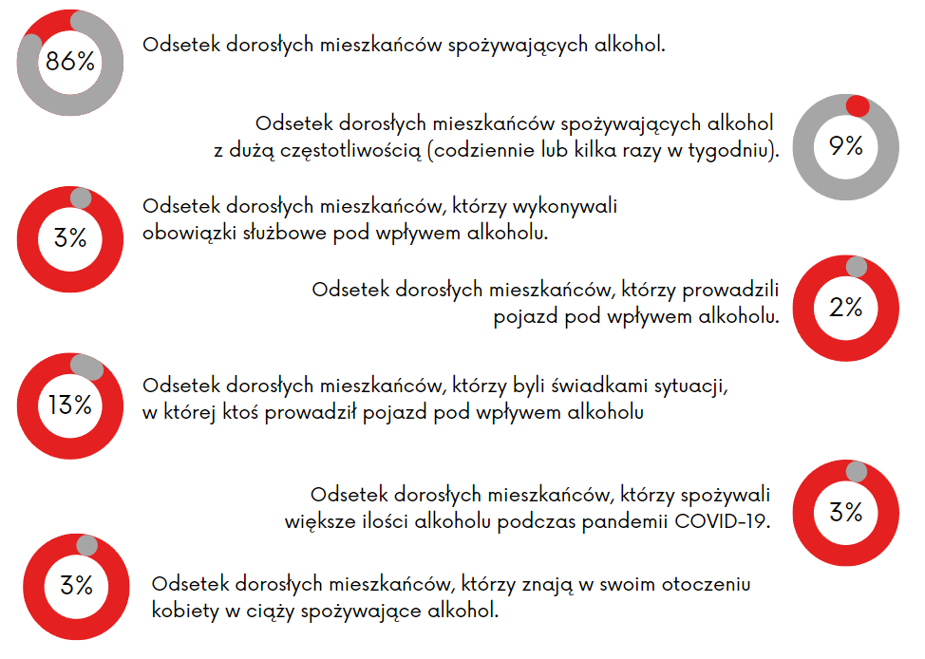
PROBLEM ALKOHOLOWY

PROBLEM NIKOTYNOWY
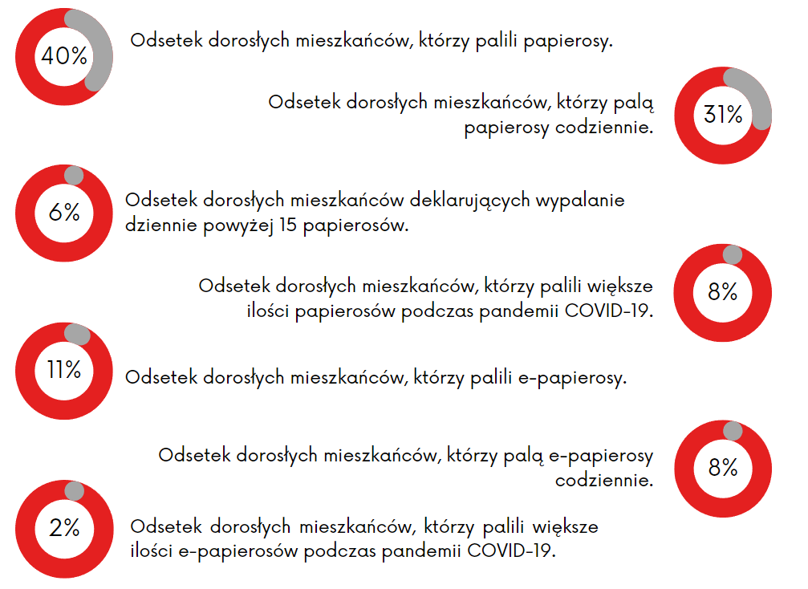

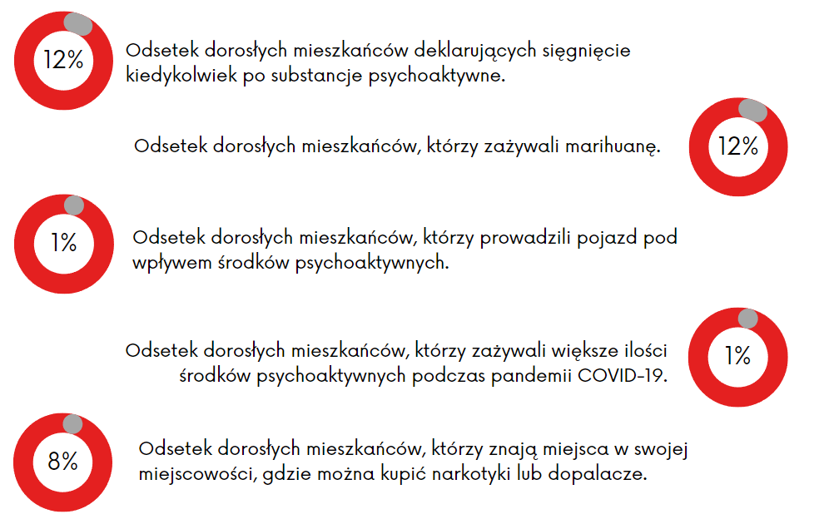
PROBLEM NARKOTYKOWY

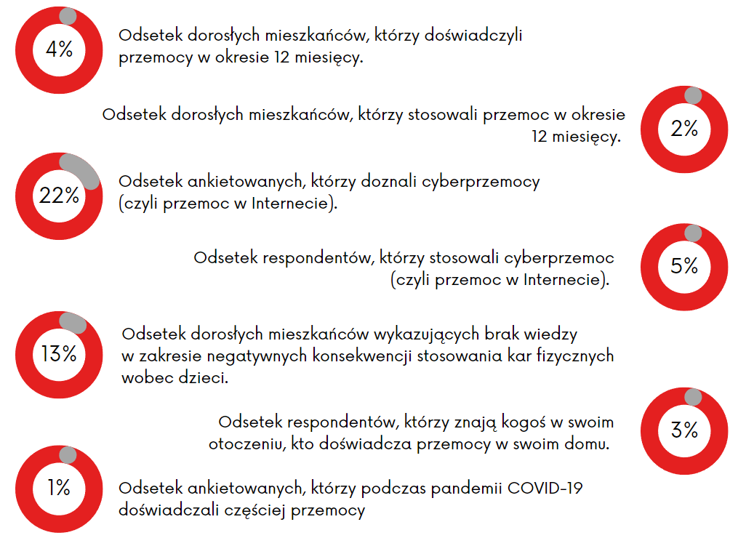
PROBLEM PRZEMOCY

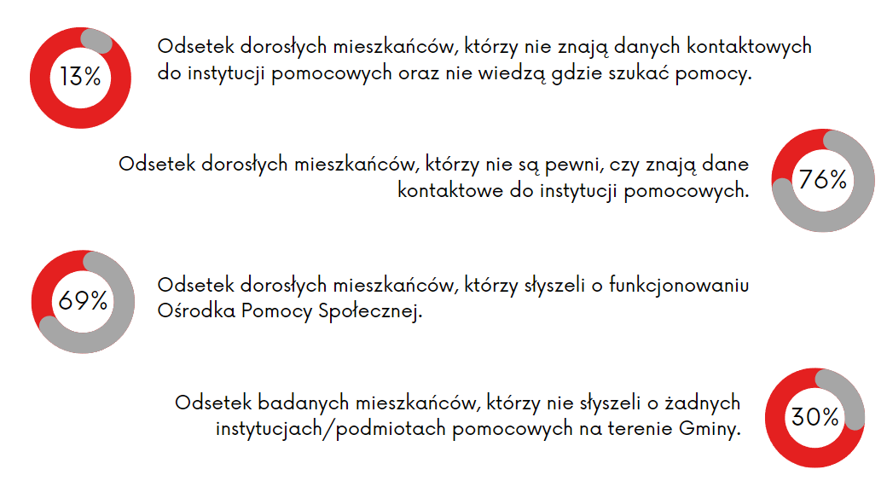
DZIAŁANIA PROFILAKTYCZNE

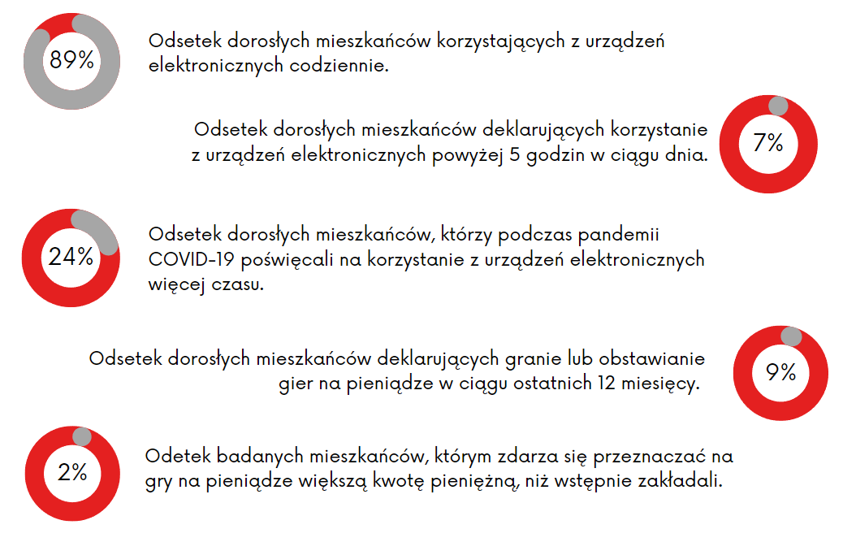
UZALEŻNIENIA BEHAWIORALNE

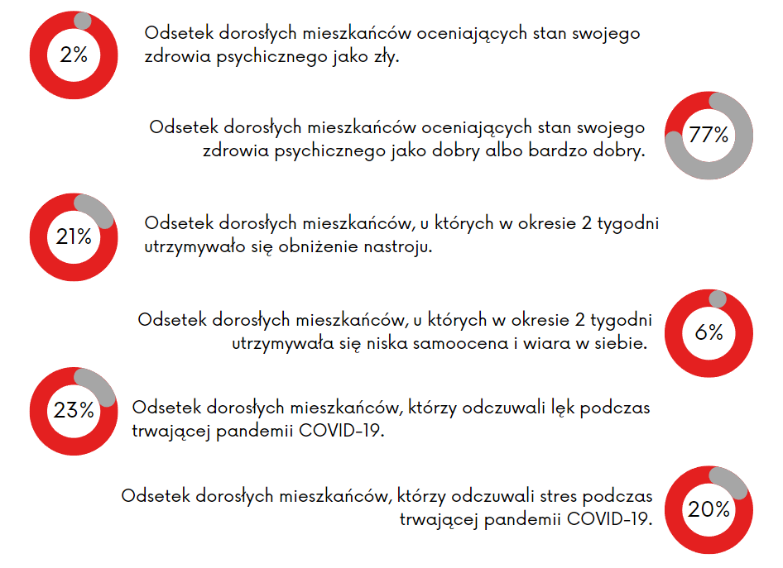
ZDROWIE PSYCHICZNE

UCZNIOWIE
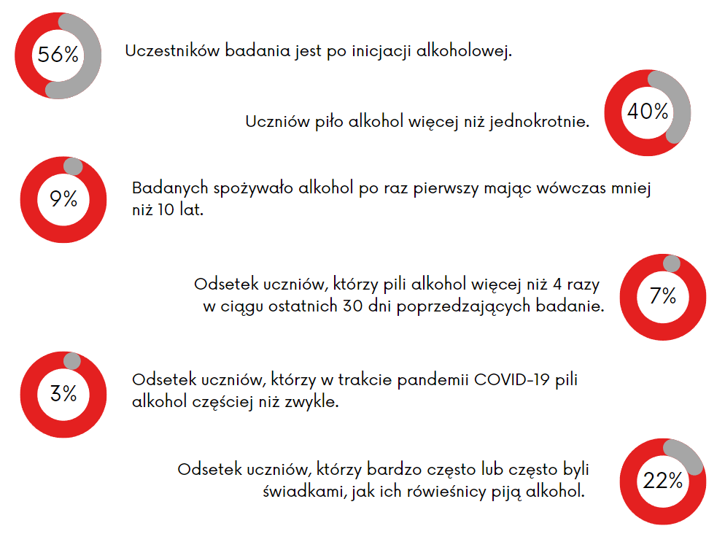
PROBLEM ALKOHOLOWY

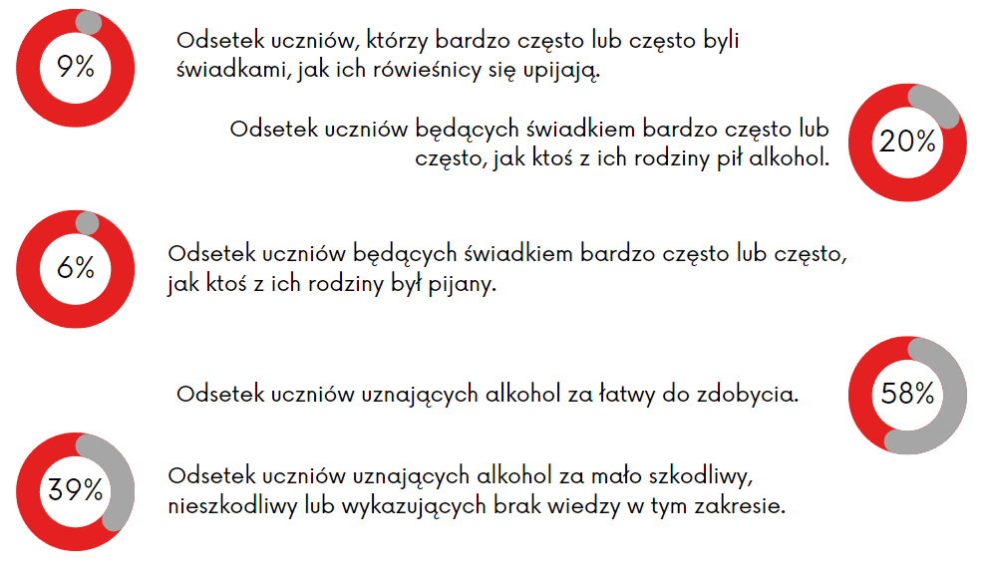

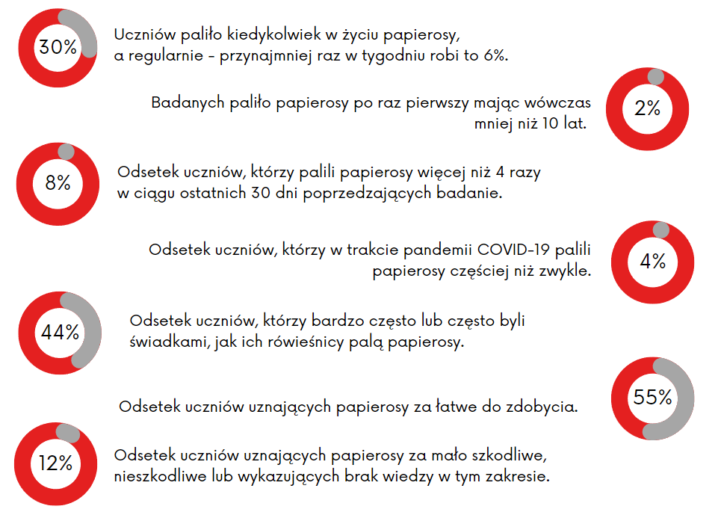
PROBLEM NIKOTYNOWY

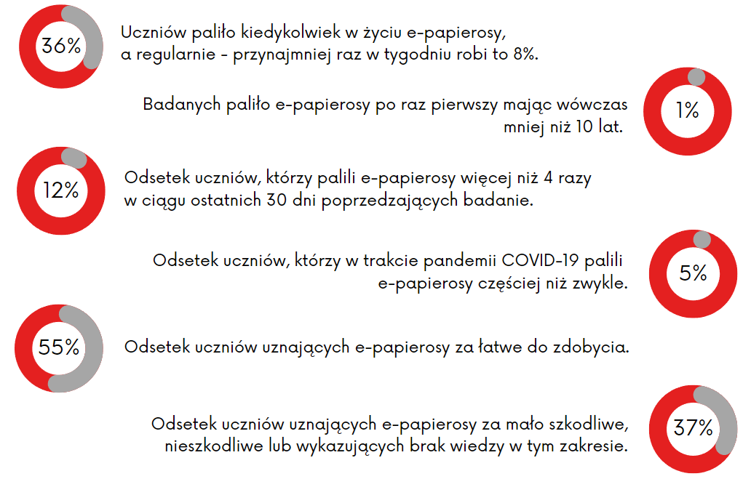

PROBLEM NARKOTYKOWY
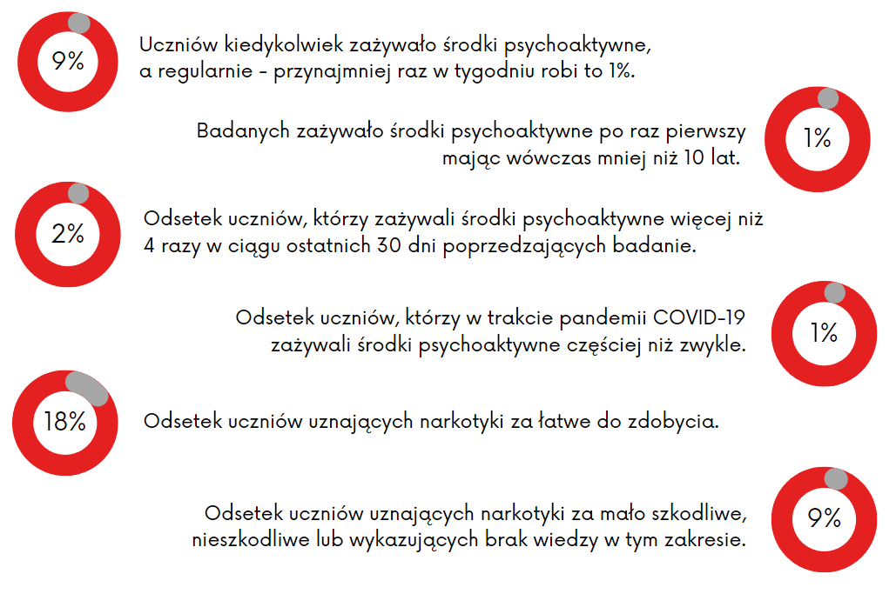

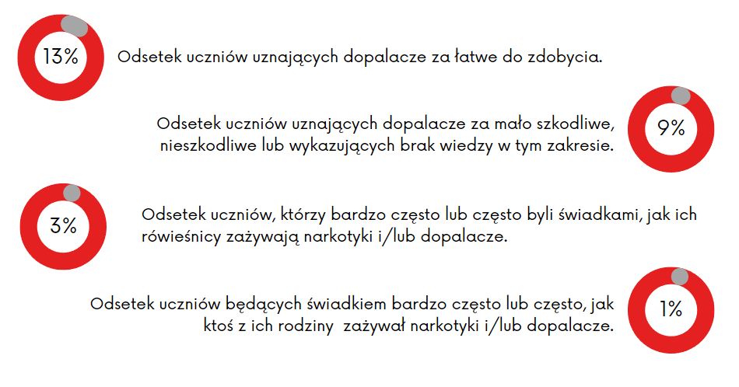

PROBLEM PRZEMOCY
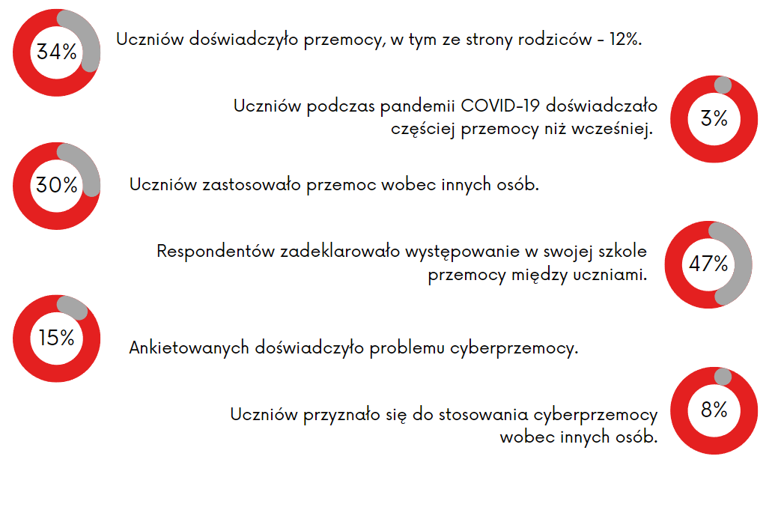

DZIAŁANIA PROFILAKTYCZNE
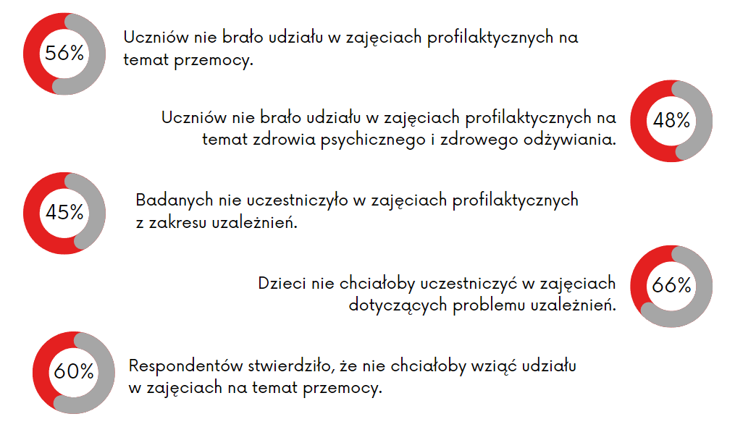

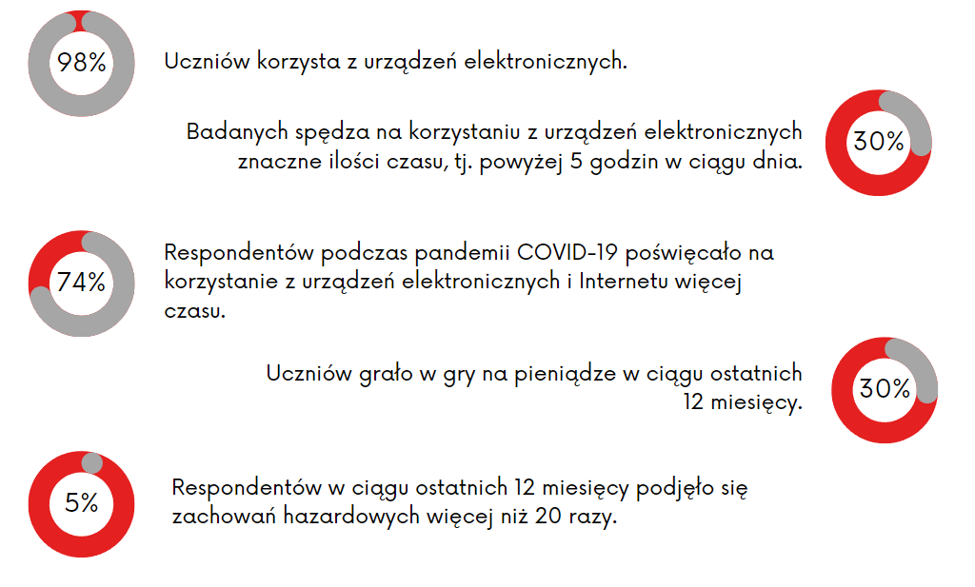
UZALEŻNIENIA BEHAWIORALNE

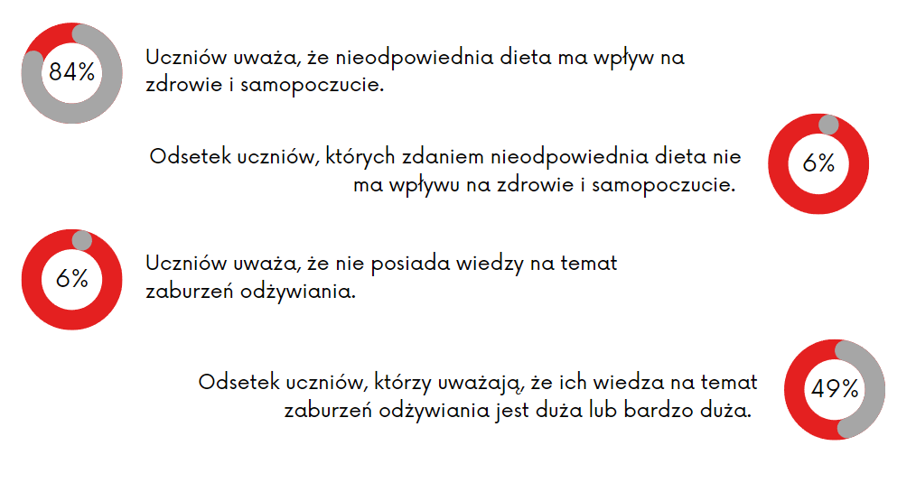
ZABURZENIA ODŻYWIANIA

ZDROWIE PSYCHICZNE I FIZYCZNE
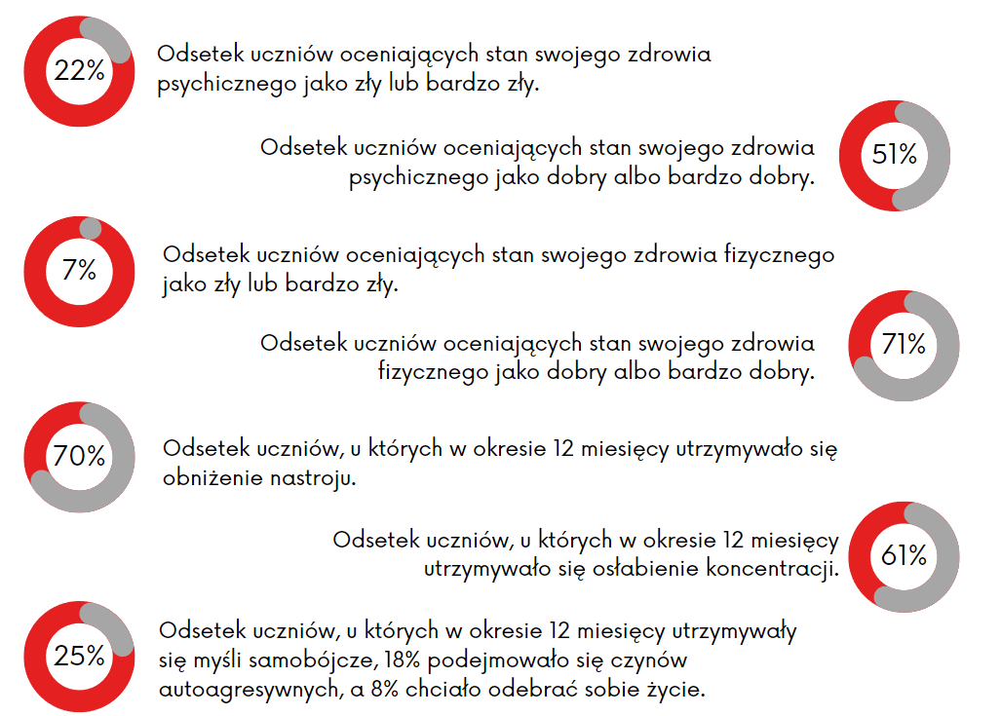

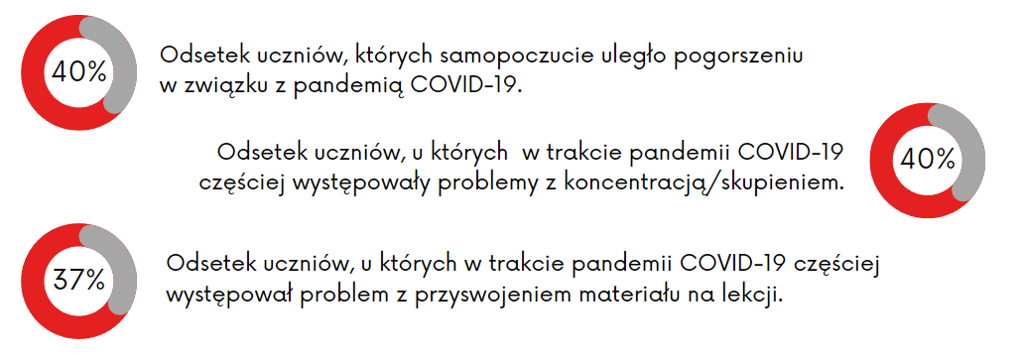

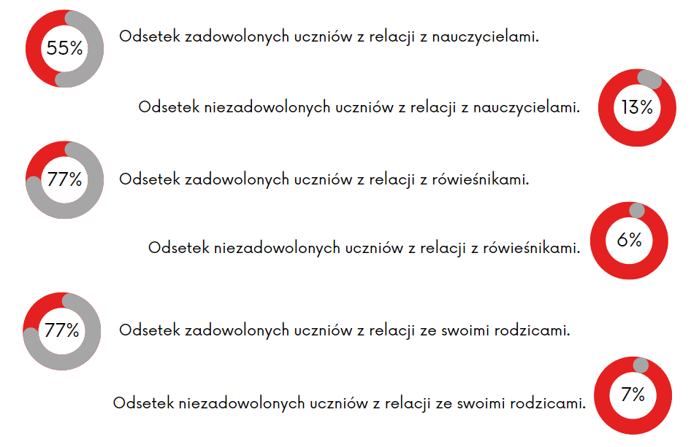
RELACJE

GRONO PEDAGOGICZNE

PROBLEM ALKOHOLOWY
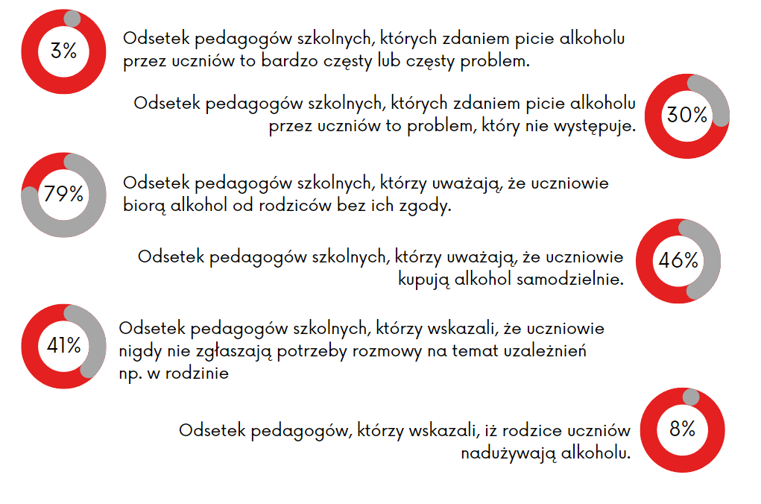

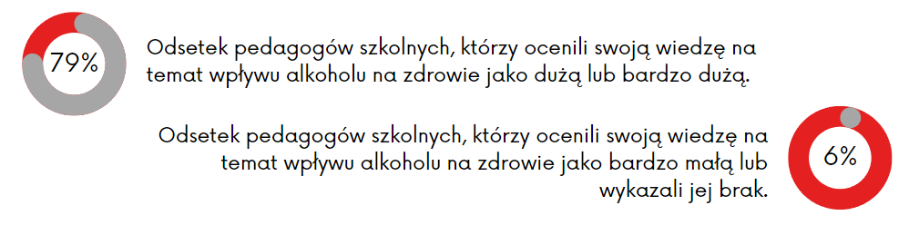

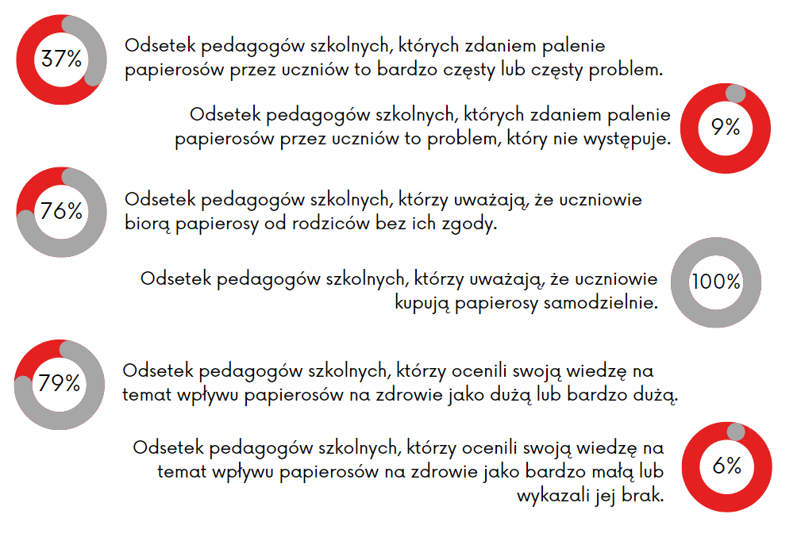
PROBLEM NIKOTYNOWY

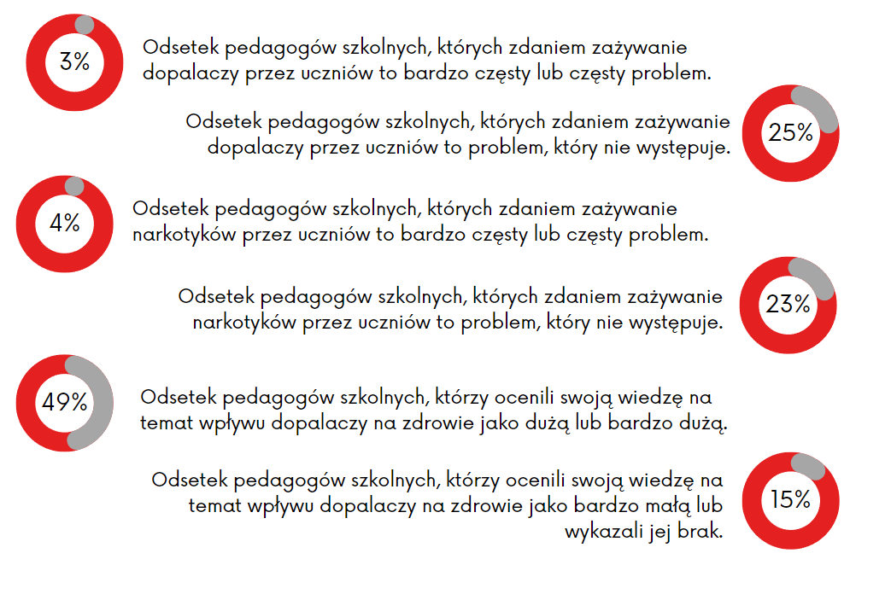
PROBLEM NARKOTYKOWY

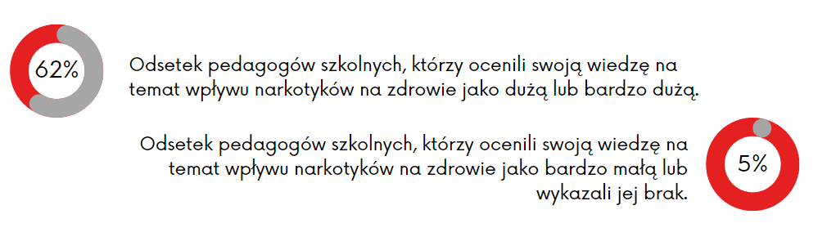

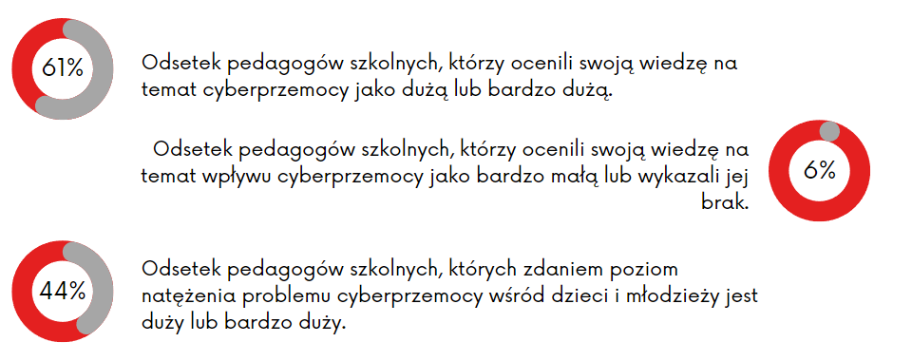
CYBERPRZEMOC

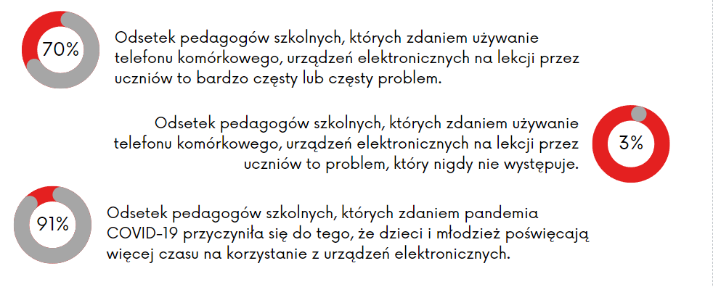
UZALEŻNIENIA BEHAWIORALNE

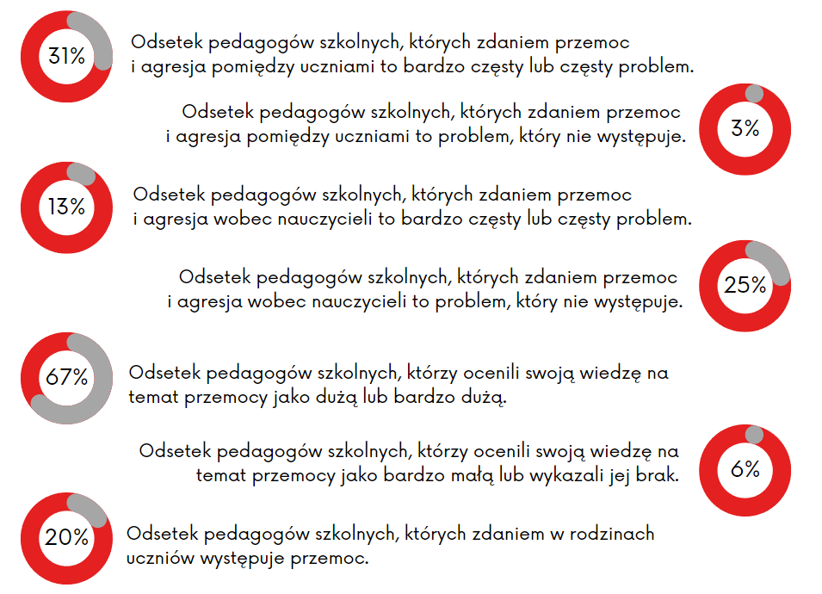
PRZEMOC

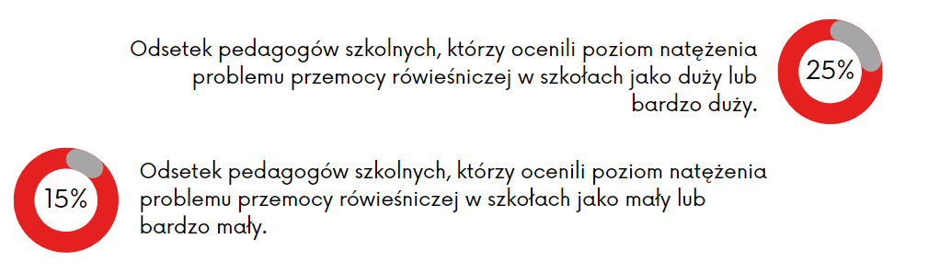

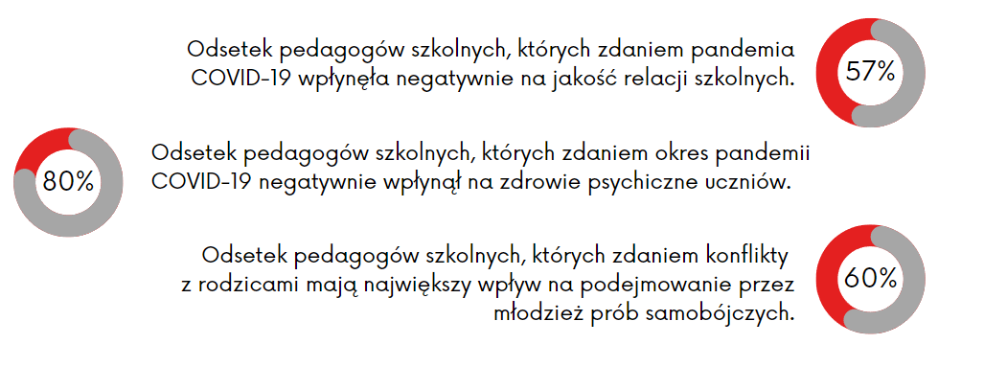
ZDROWIE PSYCHICZNE

DZIAŁANIA PROFILAKTYCZNE
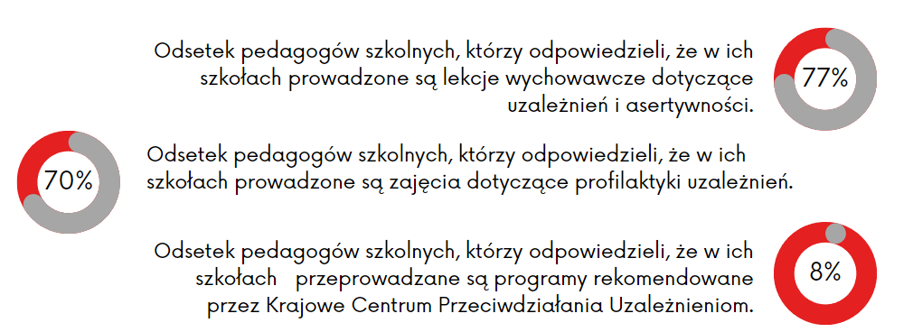

REKOMENDACJE PROFILAKTYCZNE

- Ograniczanie dostępności napojów alkoholowych na terenie Gminy, zwłaszcza w przypadku dzieci i młodzieży (redukowanie liczby punktów sprzedaży napojów alkoholowych i maksymalnej liczby zezwoleń na sprzedaż napojów alkoholowych, regularne kontrole punktów przez członków GKRPA);
- włączanie się w lokalne oraz ponadlokalne kampanie profilaktyczne, a także tworzenie autorskich akcji;
- realizowanie programów profilaktycznych, ze szczególnym uwzględnieniem programów o udowodnionej skuteczności, rekomendowanych przez Krajowe Centrum Przeciwdziałania Uzależnieniom;
- rozwój i stałe zwiększanie dostępności do poradnictwa, terapii i rehabilitacji społeczno-zawodowej osób zmagających się z problemem uzależnienia od alkoholu, osób współuzależnionych oraz osób z syndromem dorosłych dzieci alkoholików (DDA);
- podnoszenie kompetencji osób i instytucji działających
w obszarze uzależnienia od alkoholu, poprzez organizowanie szkoleń i kursów;
- prowadzenie działalności edukacyjnej i szkoleniowej dla sprzedawców z zakresu odpowiedzialnej sprzedaży alkoholu.

- Promowanie wśród społeczności lokalnej zdrowego trybu życia, ze szczególnym uwzględnieniem dzieci i młodzieży;
- ograniczanie dostępności do papierosów dla dzieci
i młodzieży na terenie Gminy;
- rozpowszechnianie materiałów profilaktycznych, dotyczących szkodliwości nikotyny;
- wdrażanie do placówek ochrony zdrowia Programów Profilaktyki Chorób Odtytoniowych, skierowanych do osób mających więcej niż 18 lat i palących papierosy lub inne wyroby tytoniowe, będących w średnim wieku (między 40
a 65 lat);
- zachęcanie placówek oświatowych do wprowadzania szkolnych programów zapobiegania palenia tytoniu oraz wzmocnienie egzekwowania zakazu palenia tytoniu oraz papierosów elektronicznych na terenie szkół oraz w ich pobliżu.
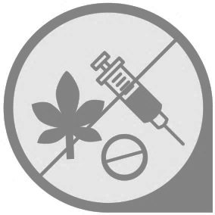
- Wyeliminowanie dystrybucji nielegalnych substancji na terenie Gminy, poprzez zwiększenie działań Policji i innych służb w zakresie przeciwdziałania handlu narkotykami;
- przeprowadzanie szkoleń/warsztatów dla rodziców oraz wychowawców, na temat rozpoznawania i reagowania w przypadku zażywania przez dzieci i młodzież środków psychoaktywnych;
- prowadzenie szerokiej działalności edukacyjnej, informującej o konsekwencjach społecznych, zdrowotnych i prawnych zażywania narkotyków i dopalaczy;
- poprawa funkcjonowania osób uzależnionych od narkotyków lub zażywających je w sposób szkodliwy, poprzez rehabilitację, ograniczanie szkód zdrowotnych oraz reintegrację społeczną;
- inicjowanie poszerzania oferty placówek ochrony zdrowia o programy wychodzenia z narkomanii.
- Prowadzenie akcji informacyjnych mających na celu podniesienie świadomości społeczności lokalnej w zakresie przemocy w rodzinie, a także motywowanie do przełamywania tzw. „zmowy milczenia” w środowisku rodzinnym i sąsiedzkim;
- promowanie w placówkach oświatowych, opiekuńczo-wychowawczych oraz wsparcia dziennego postaw wolnych od przemocy rówieśniczej;
- upowszechnienie informacji o dostępnych miejscach w środowisku lokalnym, w których świadczona jest pomoc medyczna, psychologiczna, prawna, socjalna oraz zawodowa osobom dotkniętym przemocą;
- zacieśnianie współpracy z przedstawicielami służb realizujących zadania z zakresu przeciwdziałania przemocy
i wymiaru sprawiedliwości, poprzez prowadzenie interdyscyplinarnych spotkań, konferencji lub szkoleń;
- realizowanie procedury „Niebieskiej Karty” oraz organizowanie i finansowanie szkoleń dla podmiotów biorących w niej udział, dotyczących obowiązujących procedur i zasad podejmowania interwencji.
- Prowadzenie strategii profilaktycznych w zakresie uzależnień behawioralnych, poprzez rozwijanie umiejętności psychospołecznych dzieci oraz kompetencji wychowawczych rodziców i opiekunów;
- tworzenie i rozwój alternatywnych form spędzania czasu wolnego dla osób dorosłych oraz dzieci i młodzieży na terenie Gminy;
- zwiększanie kompetencji zawodowych w szczególności pedagogów oraz psychologów szkolnych, w zakresie rozpoznawania i udzielania wsparcia w przypadku wystąpienia problemu uzależnień behawioralnych;
- poszerzenie istniejącej oferty miejsc udzielających pomocy i wsparcia o poradnictwo w zakresie uzależnień behawioralnych, a także proponowanie terapii w placówkach specjalistycznych;
- uwrażliwianie społeczności lokalnej na temat ryzyka jakie niosą za sobą uzależnienia behawioralne, poprzez dostarczanie i udostępnianie rzetelnych informacji.
- rozwijanie systemu pomocy psychologicznej
i psychiatrycznej dla dorosłych mieszkańców oraz dzieci
i młodzieży;
- stwarzanie warunków do integracji rodzin z terenu Gminy;
- Zagwarantowanie uczniom możliwości korzystania w szkole
z pomocy psychologiczno-pedagogicznej.

BIBLIOGRAFIA

- Frysztacki K., Socjologia problemów społecznych, Warszawa 2009.
- http://www.niebieskalinia.info
- https://bdl.stat.gov.pl
- https://mapa.wyniki.edu.pl
- https://poradnik.ngo.pl
- https://piaseczno.eu
- Nowak S., Metodologia badań społecznych, Warszawa 2007.
- Ocena Zasobów Pomocy Społecznej za 2021 rok
- Oniszczuk J., Współczesne państwo w teorii i praktyce. Wybrane elementy.
- Ustawa z dnia 29 lipca 2005 r. o przeciwdziałaniu narkomanii (t.j. Dz. U. 2020 poz. 2050 z późn. zm.).
- Pilch T., Encyklopedia pedagogiczna XXI wieku, Wydawnictwo Akademickie Żak, Warszawa 2003.
- Przewłocka, J., Bezpieczeństwo uczniów i klimat społeczny w polskich szkołach. Instytut Badań Edukacyjnych, Warszawa 2015.
- Raport o stanie Gminy Piaseczno za 2021 rok.
- Sprawozdanie z realizacji Krajowego Programu Przeciwdziałania Przemocy
w Rodzinie za okres I-XII 2018, 2019, 2020 i 2021 rok
- Sprawozdanie z działalności samorządów gminnych w zakresie profilaktyki
i rozwiązywania problemów alkoholowych PARPA-G1 za 2018, 2019, 2020 i 2021 rok.
- Yaziji M., Doh J., Organizacje pozarządowe a korporacje.

SPIS TABEL, WYKRESÓW I RYSUNKÓW

SPIS TABEL

Tabela 1. Przyrost naturalny w Gminie Piaseczno na przestrzeni lat 2019-2021 13
Tabela 2. Liczba osób korzystających z pomocy społecznej w podziale na wiek i płeć według liczby wypłaconych świadczeń w latach 2019-2021 20
Tabela 3. Liczba osób długotrwale pobierających świadczenie w latach 2019-2021
w podziale na płeć 20
Tabela 4. Liczba świadczeń pieniężnych i niepieniężnych przyznanych z pomocy społecznej w Gminie Piaseczno w latach 2019-2021 21
Tabela 5. Powody udzielania pomocy rodzinom w M-GOPS w 2021 roku (liczba rodzin) 21
Tabela 6. Dane dotyczące działań GZI i grup roboczych oraz procedury „Niebieskie Karty” w latach 2018-2021 23
Tabela 7. Działania Gminnej Komisji Rozwiązywania Problemów Alkoholowych w Gminie Piaseczno wobec osób uzależnionych w latach 2018-2021 24
Tabela 8. Jaki rodzaj alkoholu pije Pan/i najczęściej? N=1 732 35
Tabela 9. Ile porcji alkoholu wypija Pan/i w ciągu całego dnia, w którym Pan/i pije? Porcja to szklanka piwa (250ml ), lampka wina (100 ml), kieliszek wódki (30 ml). N=1 732 35
Tabela 10. W jakim miejscu najczęściej Pan/i spożywa alkohol? N=1 732 36
Tabela 11. Jakie są najczęstsze powody i okoliczności dla których spożywa Pan/i alkohol? N=1 732 36
Tabela 12. Czy zdarzyło się Panu/i wykonywać obowiązki w pracy pod wpływem alkoholu? N=1 732 37
Tabela 13. Czy zdarzyło się Panu/i kierować pojazdem pod wpływem alkoholu? N=1 732 37
Tabela 14. Czy podczas obecnej sytuacji epidemiologicznej (pandemia COVID-19) spożywa Pan/i większe ilości alkoholu niż przedtem? N=1 732 38
Tabela 15. Jak często w ciągu ostatnich 12 miesięcy zdarzyło się Panu/i być świadkiem sytuacji, w której ktoś prowadził pojazd pod wpływem alkoholu? N=2 010 38
Tabela 16. Ile sztuk papierosów dziennie Pan/i wypala? N=814 41
Tabela 17. Czy próbował/a Pan/i kiedykolwiek rzucić palenie? N=814 41
Tabela 18. Czy podczas obecnej sytuacji epidemiologicznej (pandemia COVID-19) pali Pan/i większe ilości papierosów niż przedtem? N=814 42
Tabela 19. Czy podczas obecnej sytuacji epidemiologicznej (pandemia COVID-19) pali Pan/i większe ilości e-papierosów niż przedtem? N=228 43
Tabela 20. Proszę zaznaczyć na poniższej liście, które substancje psychoaktywne stosował/a Pan/i? N=251 44
Tabela 21. W jakim miejscu najczęściej Pan/i zażywał substancje psychoaktywne? N=251 44
Tabela 22. Jakie są najczęstsze powody i okoliczności dla których zażywał Pan/i substancje psychoaktywne? N=251 45
Tabela 23. Czy zdarzyło się Panu/i kierować pojazdem pod wpływem alkoholu? N=251 45
Tabela 24. Czy podczas obecnej sytuacji epidemiologicznej (pandemia COVID-19) zażywa Pan/i większe ilości środków psychoaktywnych niż przedtem? N=251 46
Tabela 25. Jak często w okresie 12 miesięcy zdarzyło się Panu/i doświadczyć przemocy? N=2 010 48
Tabela 26. Jakiego rodzaju przemocy Pan/i doznał/a w ciągu ostatnich 12 miesięcy? N=98 49
Tabela 27. Kto stosował wobec Pana/i przemoc? N=98 49
Tabela 28. Czy podczas obecnej sytuacji epidemiologicznej (pandemia COVID-19) doświadczał/a Pan/i przemocy częściej niż przedtem? N=98 50
Tabela 29. Czy kiedykolwiek doszło do sytuacji, gdzie zastosował/a Pan/i przemoc wobec drugiej osoby? N=2 010 50
Tabela 30. W stosunku do kogo zastosował/a Pan/i zachowanie przemocowe? N=55 51
Tabela 31. Ile czasu w ciągu dnia poświęca Pan/i na korzystanie z urządzeń elektronicznych (nie wliczając w to godzin pracy)? N=1 957 55
Tabela 32. Czy podczas obecnej sytuacji epidemiologicznej (pandemia COVID-19) poświęca Pan/i na korzystanie z urządzeń elektronicznych i Internetu więcej czasu niż przedtem (z wyłączeniem pracy zdalnej)? N=1 957 56
Tabela 33. Jaką kwotę pieniężną jednorazowo przeznacza Pan/i na gry na pieniądze? N=191 57
Tabela 34. Czy zdarzyło się Panu/i kiedykolwiek przeznaczyć na gry na pieniądze większą kwotę pieniężną niż wstępnie Pan/i zakładał/a? N=191 57
Tabela 35. Czy przez okres co najmniej 2 tygodni utrzymywały się u Pana/i takie stany jak: N=2 010 59
Tabela 36. W jakim wieku pierwszy raz spożyłeś/aś alkohol? N=2 260 66
Tabela 37. Ile razy piłeś/aś alkohol w ciągu ostatnich 30 dni? N=2 260 66
Tabela 38. Jaki rodzaj alkoholu próbowałeś/aś? N=2 260 67
Tabela 39. W jaki sposób otrzymałeś/aś - zdobyłeś/aś alkohol? N=2 260 67
Tabela 40. Z jakich powodów sięgnęłeś/aś po alkohol? N=2 260 68
Tabela 41. Czy w okresie trwania pandemii COVID-19 (okres izolacji) sięgałeś/aś po alkohol częściej niż zwykle? N=2 260 68
Tabela 42. Jak sądzisz jaka byłaby reakcja Twoich rodziców, gdybyś…? N=4 048 72
Tabela 43. W jakim wieku pierwszy raz paliłeś/aś papierosy? N=1 233 73
Tabela 44. Jak często paliłeś/aś papierosy w ciągu ostatnich 30 dni? N=1 233 74
Tabela 45. Czy w okresie trwania pandemii COVID-19 (okres izolacji) sięgałeś/aś po papierosy częściej niż zwykle? N=1 233 74
Tabela 46. W jakim wieku pierwszy raz paliłeś/aś e-papierosa? N=1 441 75
Tabela 47. Jak często paliłeś/aś e-papierosy w ciągu ostatnich 30 dni? N=1 441 76
Tabela 48. Czy w okresie trwania pandemii COVID-19 (okres izolacji) sięgałeś/aś po e-papierosa częściej niż zwykle? N=1 441 76
Tabela 49. Jak często zażywałeś/aś narkotyki, dopalacze, leki w celu odurzenia w ciągu ostatnich 30 dni? N=388 77
Tabela 50. Ile miałeś/aś lat, kiedy po raz pierwszy zażyłeś/aś jakieś narkotyki, dopalacze, leki w celu odurzenia? N=388 78
Tabela 51. Jakie były to substancje? N=388 78
Tabela 52. Z jakich powodów sięgnąłeś/aś po narkotyki/dopalacze/inne środki psychoaktywne? N=388 79
Tabela 53. W jakich okolicznościach zażyłeś/aś środki psychoaktywne (narkotyki, dopalacze, leki w celu odurzenia) po raz pierwszy? N=388 79
Tabela 54. Czy w okresie trwania pandemii COVID-19 (okres izolacji) sięgałeś/aś po substancje psychoaktywne częściej niż zwykle? N=388 80
Tabela 55. Kto stosował wobec Ciebie przemoc? N=1 361 85
Tabela 56. Jakiego rodzaju przemocy doznałeś/aś? N=1 361 86
Tabela 57. Czy w okresie trwania pandemii COVID-19 (okres izolacji) częściej niż zwykle 86
Tabela 58. Jakiego rodzaju przemoc zastosowałeś/aś? N=1 211 87
Tabela 59. Wobec kogo zdarzyło Ci się stosować przemoc? N=1 211 88
Tabela 60. Ile czasu w ciągu dnia poświęcasz na korzystanie z urządzeń elektronicznych? N=3 953 94
Tabela 61. Czy podczas trwania pandemii COVID-19 (okres izolacji) poświęcałeś/aś na korzystanie z urządzeń elektronicznych i Internetu więcej czasu niż przedtem (poza uczestniczeniem w lekcjach w trybie on-line i nauką)? N=3 953 94
Tabela 62. W jakie gry na pieniądze zdarzyło Ci się grać? N=1 220 95
Tabela 63. Jak często dochodzi do występowania poniższych zachowań w szkole, w której Pan/i pracuje? N=226 106
Tabela 64. Skąd Pana/i uczniowie ze szkoły, w której Pan/i pracuje biorą: N=226 107
Tabela 65. Dlaczego Pana/i zdaniem uczniowie ze szkoły, w której Pan/i pracuje palą papierosy, piją alkohol oraz zażywają narkotyki: N=226 107
Tabela 66. Czy szkoła w związku z nadużywaniem alkoholu przez rodziców podejmowała interwencje? N=19 110
Tabela 67. Jak ocenia Pan/i swoją wiedzę na temat wpływu i skali używania niżej wymienionych substancji psychoaktywnych i problemów, które doświadczają dzieci i młodzież? N=226 110

SPIS WYKRESÓW

Wykres 1. Liczba mieszkańców Gminy Piaseczno w latach 2019-2021 12
Wykres 2. Liczba kobiet i mężczyzn zamieszkujących Gminę Piaseczno na przestrzeni lat 2019-2021 13
Wykres 3. Średnie wyniki egzaminu ósmoklasisty w 2021 roku uczniów z terenu Gminy Piaseczno, województwa mazowieckiego i całej Polski (w procentach) 17
Wykres 4. Liczba rodzin i osób w rodzinach korzystających z pomocy społecznej w gminie Piaseczno w latach 2019-2021 19
Wykres 5. Wskaźnik deprywacji lokalnej na przestrzeni lat 2019-2021 19
Wykres 6. Liczba osób, którym udzielono porad w Gminnym Punkcie Konsultacyjnym dla osób z problemem alkoholowym i ich rodzin w latach 2018-2021 25
Wykres 7. Liczba osób doświadczających przemocy oraz stosujących przemoc, którym udzielono porad w Gminnym Punkcie Konsultacyjnym w latach 2018-2021 25
Wykres 8. Liczba punktów sprzedaży napojów alkoholowych w Gminie Piaseczno na przestrzeni lat 2018-2021 27
Wykres 9. Wiek: N=2 010 31
Wykres 10. Wykształcenie: N=2 010 31
Wykres 11. Jak ocenia Pan/i swoją sytuację materialną? N=2 010 32
Wykres 12. Stan cywilny: N=2 010 32
Wykres 13. Miejsce zatrudnienia: N=2 010 33
Wykres 14. W jakim wieku posiada Pan/i dzieci? N=2 010 33
Wykres 15. Jak często spożywa Pan/i alkohol? N=2 010 34
Wykres 16. Czy według Pana/i picie alkoholu w ciąży ma wpływ na rozwój dziecka? N=2 010 39
Wykres 17. Czy zna Pan/i w swoim otoczeniu kobiety w ciąży spożywające alkohol? N=2 010 39
Wykres 18. Czy uważa Pan/i, że nadużywanie alkoholu i/lub innych substancji psychoaktywnych przez osoby dorosłe wpływa na dzieci i sytuację domową? N=2 010 40
Wykres 19. Jak często pali Pan/i papierosy (wyroby tytoniowe, z pominięciem e-papierosów)? N=2 010 40
Wykres 20. Jak często pali Pan/i e-papierosy? N=2 010 42
Wykres 21. Jak często zażywa Pan/i środki psychoaktywne (narkotyki, dopalacze, leki w celu odurzania)? N=2 010 43
Wykres 22. Czy zna Pan/i miejsca w swojej miejscowości gdzie można kupić narkotyki lub dopalacze? N=2 010 46
Wykres 23. Jak ocenia Pan/i szkodliwość poniższych substancji dla zdrowia? N=2 010 47
Wykres 24. Czy zna Pan/i kogoś w swoim otoczeniu, kto jest osobą doświadczającą przemocy w swoim domu? N=2 010 48
Wykres 25. Czy Pana/i zdaniem stosowanie kar fizycznych w stosunku do dzieci jest dobrą metodą wychowawczą? N=2 010 51
Wykres 26. Czy doznał/a Pan/i kiedykolwiek, którejś z niżej wymienionych form cyberprzemocy (czyli przemocy w Internecie)? N=2 010 52
Wykres 27. Czy stosował/a Pan/i kiedykolwiek, którąś z niżej wymienionych form cyberprzemocy (czyli przemocy w Internecie)? N=2 010 53
Wykres 28. Czy zna Pan/i dane kontaktowe do instytucji pomocowych, gdzie można się zgłosić w razie problemów? N=2 010 53
Wykres 29. O jakich instytucjach pomocowych funkcjonujących na terenie Gminy Pan/i słyszał/a? N=2 010 54
Wykres 30. Jak często korzysta Pan/i z urządzeń elektronicznych (komputer, tablet, telefon komórkowy, konsola do gier itp.)? N=2 010 55
Wykres 31. Jak często Pan/i grał/a lub obstawiał/a gry na pieniądze w ciągu ostatnich 12 miesięcy? N=2 010 56
Wykres 32. Jak ocenia Pan/i stan swojego zdrowia psychicznego? N=2 010 58
Wykres 33. Czy podczas trwającej pandemii COVID-19 doświadcza Pan/i częściej niż zwykle, któryś z niżej wymienionych zachowań/uczuć? N=2 010 60
Wykres 34. Jakie są Pana/i zdaniem największe problemy społeczne występujące na terenie Gminy? N=2 010 61
Wykres 35. Wiek: N=4 048 63
Wykres 36. Klasa: N=4 048 63
Wykres 37. Jak oceniasz swoje wyniki w nauce? N=4 048 64
Wykres 38. Jaka jest Twoja aktualna sytuacja rodzinna? N=4 048 64
Wykres 39. Jak oceniasz sytuację materialną swojej rodziny? N=4 048 65
Wykres 40. Ile razy w życiu zdarzyło Ci się pić alkohol? N=4 048 65
Wykres 41. Jak często byłeś/aś świadkiem, kiedy Twoi rówieśnicy lub znajomi: N=4 048 69
Wykres 42. Jak sądzisz jaka byłaby reakcja Twoich rówieśników, gdybyś odmówił/a im wypicia alkoholu i/lub zażywania narkotyków/dopalaczy? N=4 048 70
Wykres 43. Jak często byłeś/aś świadkiem, że ktoś w Twojej rodzinie: N=4 048 71
Wykres 44. Ile razy w życiu (jeśli w ogóle) zdarzyło Ci się palić papierosy? N=4 048 73
Wykres 45. Ile razy w życiu (jeśli w ogóle) zdarzyło Ci się palić e-papierosy (papierosy elektroniczne)? ? N=4 048 75
Wykres 46. Ile razy w życiu zdarzyło Ci się zażywać środki psychoaktywne (narkotyki, dopalacze, leki w celu odurzenia)? N=4 048 77
Wykres 47. Gdybyś chciał/a zdobyć narkotyki, dopalacze, alkohol, papierosy w swojej miejscowości byłoby to: N=4 048 81
Wykres 48. Jak oceniasz szkodliwość poniższych substancji dla zdrowia? N=4 048 82
Wykres 49. Jakie według Ciebie mogą być negatywne konsekwencje związane z zażywaniem alkoholu, narkotyków, dopalaczy i papierosów? N=4 048 83
Wykres 50. Do kogo zwrócił(a)byś się o pomoc mając problem związany z alkoholem, narkotykami lub dopalaczami? N=4 048 84
Wykres 51. Czy kiedykolwiek zdarzyło Ci się doświadczyć przemocy? N= 4 048 85
Wykres 52. Czy kiedykolwiek doszło do sytuacji w której zastosowałeś/aś przemoc wobec drugiej osoby? N=4 048 87
Wykres 53. Czy w Twojej szkole występuje problem przemocy między uczniami? N=4 048 88
Wykres 54. Czy doznałeś/aś w przeciągu ostatnich 12 miesięcy cyberprzemocy (czyli przemocy w Internecie)? N=4 048 89
Wykres 55. Czy stosowałeś/aś w przeciągu ostatnich 12 miesięcy cyberprzemoc (czyli przemoc w Internecie)? N=4 048 89
Wykres 56. Czy w przeciągu ostatnich 2 lat brałeś/aś udział w poniższych zajęciach profilaktycznych? Zaznacz na ile były one dla Ciebie przydatne. N=4 048 91
Wykres 57. Czy chciał/abyś brać udział w poniżej wymienionych zajęciach profilaktycznych? N=4 048 92
Wykres 58. Jak często korzystasz z urządzeń elektronicznych (komputer, tablet, telefon 93
Wykres 59. Jak często w ciągu ostatnich 12 miesięcy grałeś/aś w gry na pieniądze? (np. zdrapki, lotto, gra na automatach, zakłady bukmacherskie itp.) N=4 048 95
Wykres 60. Czy według Ciebie, nieodpowiednia dieta ma wpływ na zdrowie i samopoczucie? N=4 048 96
Wykres 61. Jak oceniasz swoją wiedzę na temat zaburzeń odżywiania? Zaznacz swoją odpowiedź na sakli od 1 do 5, gdzie numery oznaczają kolejno: 1 – nie mam wiedzy, 2 - moja wiedza jest mała, 3 - średnia, 4 - duża, 5 - bardzo duża. N=4 048 97
Wykres 62. Jak oceniasz swój stan zdrowia psychicznego i fizycznego? N=4 048 98
Wykres 63. Czy w czasie ostatnich 12 miesięcy utrzymywały się u Ciebie takie stany jak: N=4 048 99
Wykres 64. W jakim stopniu Twoje samopoczucie (ogólny nastrój) uległo zmianie w okresie pandemii COVID-19? N=4 048 100
Wykres 65. Czy w okresie trwania pandemii COVID-19 (okres izolacji) częściej niż przedtem doznajesz, któryś z niżej wymienionych uczuć/zachowań? N=4 048 101
Wykres 66. Jak bardzo jesteś zadowolony z… N=4 048 102
Wykres 67. W jaki sposób spędzasz swój czas wolny? N=4 048 103
Wykres 68. Jak zareagował(a)by Pan/i w sytuacji, kiedy uczeń byłby pod wpływem środków odurzających, np. alkoholu, narkotyków, NSP (tzw. dopalaczy)? N=226 108
Wykres 69. Jak często uczniowie zgłaszają Panu/i potrzebę rozmowy na temat uzależnień (np. w rodzinie)? N=226 109
Wykres 70. Czy któryś z rodziców Pana/i ucznia nadużywa alkoholu? N=226 109
Wykres 71. Czy Pana/i zdaniem sytuacja epidemiologiczna (pandemia COVID-19) przyczyniła się do tego, że dzieci i młodzież poświęcają więcej czasu na korzystanie z urządzeń elektronicznych? N=226 111
Wykres 72. W jaki sposób Pana/i zdaniem okres pandemii COVID-19 wpłynął na jakość relacji szkolnych (między uczniami i nauczycielami)? N=226 112
Wykres 73. W jaki sposób Pana/i zdaniem okres pandemii COVID-19 wpłynął na zdrowie psychiczne uczniów? N=226 112
Wykres 74. Które z niżej wymienionych czynników mają Pana/i zdaniem największy wpływ na podejmowanie przez młodzież prób samobójczych? N=226 113
Wykres 75. Czy w rodzinach Pana/i uczniów występuje przemoc? N=226 114
Wykres 76. Jak zareagował(a)by Pan/i w sytuacji, gdyby dostrzegł/a Pan/i ślady przemocy u ucznia? N=226 115
Wykres 77. Jak oceniłby/aby Pan/i poziom natężenia problemu przemocy rówieśniczej w szkołach na terenie Gminy? N=226 116
Wykres 78. Jak oceniłby/aby Pan/i poziom natężenia problemu cyberprzemocy wśród dzieci i młodzieży na terenie Gminy? N=226 116
Wykres 79. Jakie działania w Pana/i opinii mogłyby być odpowiedzią na problem przemocy rówieśniczej w Gminie? N=226 117
Wykres 80. Które z działań profilaktycznych podejmowane są w Pana/i miejscu pracy? N=226 119

SPIS RYSUNKÓW

Rysunek 1. Położenie Gminy Piaseczno na tle województwa mazowieckiego 11
Rysunek 2. Liczba mieszkańców przypadająca na jeden punkt sprzedaży napojów alkoholowych w Gminie Piaseczno w porównaniu do województwa mazowieckiego i całej Polski w 2020 roku 27
Rysunek 3. Wartość sprzedanego alkoholu na terenie Gminy Piaseczno w latach 2019-2021 28
Rysunek 4. Płeć: N=2 010 30
Rysunek 5. Płeć: N=4 048 62
Rysunek 6. Struktura badanej grupy 105

K. Frysztacki, Socjologia problemów społecznych, Warszawa 2009, s. 20.
S. Nowak, Metodologia badań społecznych, Warszawa 2007, s. 19.
Pilch T., Encyklopedia pedagogiczna XXI wieku, Wydawnictwo Akademickie Żak, Warszawa 2003, s. 92.
Ustawa z dnia 29 lipca 2005 r. o przeciwdziałaniu narkomanii (t.j. Dz. U. 2020 poz. 2050 z późn. zm.).
http://www.niebieskalinia.info/ [dostęp: 02.09.2022]
Przewłocka, J., Bezpieczeństwo uczniów i klimat społeczny w polskich szkołach. Instytut Badań Edukacyjnych, Warszawa 2015, s. 9-11.
https://poradnik.ngo.pl
J. Oniszczuk, Współczesne państwo w teorii i praktyce. Wybrane elementy, s. 269.
M. Yaziji, J. Doh, Organizacje pozarządowe a korporacje, s. 15.
https://piaseczno.eu/category/organizacje-spoleczne/organizacje-pozarzadowe
Raport o stanie Gminy Piaseczno za 2021 rok.

